**STATUS *GĀRIM* PADA PENGUTANG RIBA**

**STUDI KASUS WIZ PUSAT**



## SKRIPSI

**Diajukan untuk Memenuhi Salah Satu Syarat Meraih Gelar Sarjana Hukum**

**Pada Jurusan Syariah Program Studi Perbandingan Mazhab**

**Sekolah Tinggi Ilmu Islam dan Bahasa Arab (STIBA) Makassar**

OLEH

**NURUL HIKMAH**

NIM: 2074233175

JURUSAN SYARIAH

SEKOLAH TINGGI ILMU ISLAM DAN BAHASA ARAB

(STIBA) MAKASSAR

1446 H/ 2024 M

**PERNYATAAN KEASLIAN SKRIPSI**

Dengan penuh kesadaran, penulis yang bertanda tangan di bawah ini:

Nama : Nurul Hikmah

Tempat/Tanggal Lahir : Takalar, 11 November 2000 M

NIM : 2074233175

Prodi : Perbandingan Mazhab

Menyatakan bahwa skripsi ini benar adalah hasil karya penulis sendiri. Jika di kemudian hari terbukti bahwa skripsi ini merupakan duplikat, tiruan, plagiat, atau dibuat oleh orang lain, sebagian atau seluruhnya, maka skripsi dan gelar yang diperoleh karenanya batal demi hukum.

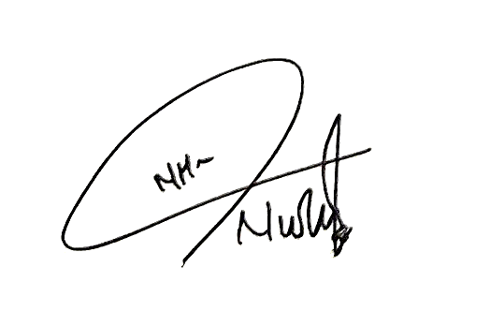

|  |
| --- |
| Takalar, 12 Agustus 2024 M |
| Penulis, |
| Nurul Hikmah |
| Nim: 2074233175 |
|  |

**PENGESAHAN SKRIPSI**

Skripsi yang berjudul **“Status *Gārim*** **Pada Pengutang Riba (Studi Kasus WIZ Pusat)”** disusun oleh **Nurul Hikmah**, NIM: 2074233175, mahasiswi Program Studi Perbandingan Mazhab pada Jurusan Syariah Sekolah Tinggi Ilmu Islam dan Bahasa Arab (STIBA) Makassar, telah diuji dan dipertahankan dalam sidang *munāqasyah* yang diselenggarakan pada hari Senin, 23 Muharram 1446 H, bertepatan dengan 29 Juli 2024 M, dinyatakan telah dapat diterima (dengan beberapa perbaikan) sebagai salah satu syarat untuk memperoleh gelar Sarjana Hukum.

|  |  |
| --- | --- |
| Makassar, | 08 Safar 1446 H  12 Agustus 2024 M |

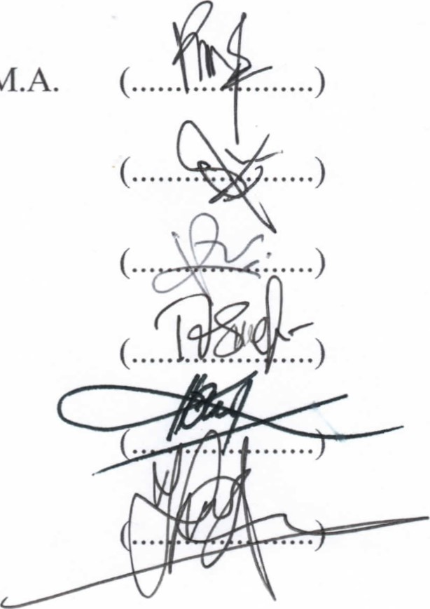**DEWAN PENGUJI:**

Ketua : Rachmat Bin Badani Tempo, Lc., M.A.

Sekretaris : Irsyad Rafi, Lc., M.H.

Munaqisyi I : Riska, Lc., S.H., M.H.

Munaqisy II : Rosmita, Lc., S.H., M.H.

Pembimbing I : Dr. Kasman Bakry, S.H.I., M.H.I.

Pembimbing II : Ihwan Wahid Minu, S.Pd.I., M.E.

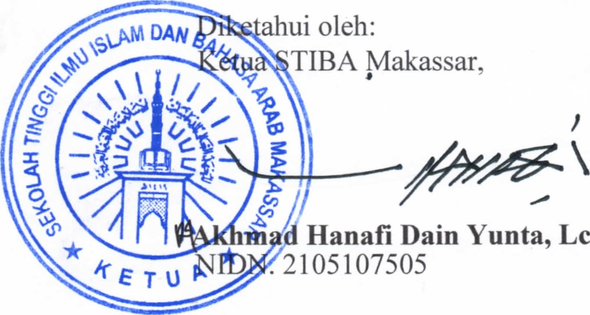Diketahui oleh:

Ketua STIBA Makassar,

**Akhmad Hanafi Dain Yunta, Lc., M.A., Ph.D.**

NIDN. 2105107505

**KATA PENGANTAR**

اَلْحَمْدُ لِلّهِ رَبِّ العَالَمِيْنَ وَالصَّلَاةُ وَالسَّلَامُ عَلَى رَسُوْلُ اللهِ وَعَلَى آلِهِ

وَاَصْحَابِهِ اَجْمَعِيْنَ. اَمَّا بَعْدُ:

Dengan rahmat dan taufik dari Allah Swt., skripsi yang berjudul *“Status Gārim Pada Pengutang Riba (Studi Kasus WIZ Pusat)”*, dapat dirampungkan guna memenuhi salah satu syarat penyelesaian studi Sarjana (S-1) pada Program Studi Perbandingan Mazhab, Jurusan Syariah, Sekolah Tinggi Ilmu Islam dan Bahasa Arab (STIBA) Makassar.

Dalam penyusunan skripsi ini banyak hambatan dan kendala yang penulis hadapi, namun atas izin Allah Swt. Kemudian bantuan dan dorongan baik morel maupun materiel dari berbagai pihak, akhirnya penyelesaian skripsi ini dapat terwujud sekalipun dalam bentuk sempurna dan ideal. Penghargaan yang setinggi-tingginya kepada semua pihak yang telah memberikan bimbingan dan bantuan yang sangat berharga kepada penulis. Oleh karena itu, sepatutnya kami ucapkan terima kasih yang sedalam-dalamnya kepada kedua orang tua kami yang menjadi *support system* terhebat kami, Abdul Gaffar dan Mawardah yang senantiasa mendoakan dan mendukung kami sepenuh hati. Semoga jerih payah Ayah dan Mama diberi balasan oleh Allah Swt. dengan pahala yang berlipat ganda.

Kemudian, ucapan terima kasih dan penghargaan yang setinggi-tingginya disampaikan kepada yang terhormat:

1. Ustaz Akhmad Hanafi Dain Yunta, Lc., M.A., Ph.D. selaku ketua STIBA Makassar dan Ustaz Muhammad Yusram, Lc., M.A., Ph.D. selaku Ketua Senat STIBA Makassar, serta ajaran pimpinan lainnya, Ustaz Rachmat bin Badani Tempo, Lc., M.A. selaku Wakil Ketua Bidang Akademik dan Kemahasiswaan, Ustaz Musriawan, Lc., M.H.I. selaku Wakil Ketua Bidang Umum dan Keuangan, Ustaz Ahmad Syaripudin, S.Pd.I., M.Pd.I. selaku Wakil Ketua Bidang Kerja Sama dan Alumni, Ustazah Sartini Lambajo, Lc., S.H., M.H. selaku Pembantu Wakil Ketua Bidang Akademi, Ustaz Irsyad Rafi, Lc., M.H. selaku Ketua Program Studi Perbandingan Mazhab, dan Ustazah Armida, Lc. Selaku Wakil Kepala Pusat Pembinaan Karakter 5M dan Kepesantrenan yang telah memberikan kesempatan belajar sebagai mahasiswi, arahan, bimbingan, dan berbagai kebijakan dalam menyelesaikan studi ini.
2. Ustaz Dr. Kasman Bakry, S.H.I., M.H.I. selaku Kepala Sekretariat sekaligus pembimbing I, Ustaz Ihwan Wahid Minu, S.Pd.I., M.E. selaku pembimbing II, dan Ustaz Akhmad Hanafi Dain Yunta, Lc., M.A., Ph.D. selaku pembanding dalam ujian hasil penelitian. Ucapan terima kasih juga kepada Ustazah Riska, Lc., S.H., M.H. sebagai penguji I, dan Ustazah Rosmita, Lc., S.H., M.H. selaku penguji II, yang dengan penuh keikhlasan telah memberikan arahan, bimbingan, dan motivasi kepada penulis dalam merampungkan skripsi ini.
3. Para Dosen STIBA Makassar yang telah memberikan penguatan keilmuan, akhlak, dan karakter, selama masa studi penulis, terkhusus kepada Ustazah Fauziah Ramdani, S.Sos., M.Si. selaku Penasehat Akademik, Ustazah Syamsiah Nur, Lc., S.Pd.I., M.Pd. selaku Murabbiyah, serta para *asatidzah* dan *ustadzat* yang tidak sempat disebutkan satu demi satu.
4. Seluruh Staf Pengelola STIBA Makassar yang telah banyak membantu penulis dalam pengurusan dan penyelesaian segala hal yang tekait kelengkapan administrasi.
5. Ustaz Syahruddin selaku Direktur Utama WIZ Pusat, Ustaz Saiful selaku Direktur Operasional, Ustaz Zainal Lamu selaku Direktur Marketing dan Komunikasi, Ustaz Taufiq Ashari selaku Direktur Program, dan seluruh amil WIZ Pusat yang telah memberikan kami kesempatan dan izin untuk bisa melakukan penelitian dan memudahkan perjalanan kami dalam menyelesaikan skripsi ini.
6. Ustaz Dr. Asri, Lc., M.A. selaku Ketua Komisi Muamalah Dewan Syariah Wahdah Islamiyah dan para mustahik *Gārimīn* yang telah bersedia menjadi informan kami dan telah menjawab pertanyaan-pertanyaan yang kami ajukan.
7. Keluarga besar (Khairunnisa, Nur Aisyah Ufairah, Ny. Siti Aminah, Ummi Tati Magfirah, Om Abdul Jabbar, dan Tante Rahmiati), para sahabat di *hayya na’kul* (Nurul Ilmi Adyana, Mutia Tulqarimah, Nurfaikah Nasrullah, Miftahul Khaira, Khaerana Ramadhani) dan teman-teman seangkatan Jurusan Syariah Program Studi Perbandingan Mazhab angkatan 2020 yang telah memberikan dukungan moril dan materi kepada penulis sejak awal hingga akhir penyelesaian studi di STIBA Makassar.
8. Semua pihak yang tidak sempat penulis sebutkan satu per satu, yang juga turut membantu dan menyumbangkan pemikiran kepada penulis, tak lupa disampaikan ucapan banyak terima kasih.

Akhirnya, Penulis berharap semoga karya tulis ilmiah ini dapat bermanfaat bagi penulis secara khusus, dan memiliki kontribusi akademik secara umum. Semoga pula Allah Swt. melimpahkan rahmat-Nya kepada semua. Amin!

|  |
| --- |
| 08 Safar 1446 H |
| 12 Agustus 2024 M |

Takalar,

 Penulis,

Nurul Hikmah

NIM: 2074233175

**DAFTAR ISI**

HALAMAN JUDUL i

HALAMAN PERNYATAAN KEASLIAN SKRIPSI ii

HALAMAN PENGESAHAN SKRIPSI iii

KATA PENGANTAR iv

DAFTAR ISI vii

DAFTAR TABEL viii

DAFTAR GAMBAR ix

DAFTAR TRANSLITERASI x

ABSTRAK xiv

BAB I PENDAHULUAN

1. Latar Belakang Masalah 1
2. Fokus Penelitian dan Deskripsi Fokus 7
3. Rumusan Masalah 8
4. Kajian Pustaka 9
5. Tujuan dan Kegunaan Penelitian 13

BAB II TINJAUAN TEORETIS

1. Konsep Zakat 15
2. Konsep dan Kriteria *Gārimīn* 22
3. Konsep Riba 26
4. Organisasi Pengelola Zakat 31

BAB III METODOLOGI PENELITIAN

1. Jenis dan Lokasi Penelitian 34
2. Pendekatan Penelitian 35
3. Sumber Data 36
4. Metode Pengumpulan Data 36
5. Instrumen Penelitian 38
6. Teknik Pengolahan dan Analisis Data 39
7. Pengujian Keabsahan Data 40

BAB IV HASIL PENELITIAN DAN PEMBAHASAN

1. Gambaran Umum Lokasi Penelitian 41
2. Penghimpunan dan Pendistribusian Dana Zakat Terhadap *Gārimīn* pada WIZ Pusat 51
3. Konsep *Gārim* sebagai Mustahik Zakat pada WIZ Pusat 69

BAB V PENUTUP

1. Kesimpulan 84
2. Implikasi Penelitian 85

DAFTAR PUSTAKA 87

LAMPIRAN 92

DAFTAR RIWAYAT HIDUP 101

**DAFTAR TABEL**

No Halaman

1 Presentase Jumlah Penduduk Miskin di Kota Makassar 3

2 Daftar Mustahik Zakat Berdasarkan *Aṣnāf* 67

3 Daftar Mustahik Zakat *Aṣnāf Gārimīn* 68

**DAFTAR GAMBAR**

No Halaman

1 Struktur Organisasi WIZ 43

2 Struktur Organisasi WIZ Pusat 44

3 Prosedur Pemilihan Amil WIZ Pusat 50

4 Formulir Verifikasi Mustahik 55

5 Formulir Pengajuan Bantuan 59

6 Contoh *Campaign Program* WIZ Pusat 63

7 Berita Acara Serah Terima Penyaluran Terhadap *Gārimīn* 76

**DAFTAR TRANSLITERASI**

Transliterasi atau alih aksara adalah pengalihan suatu jenis huruf dari abjad yang satu ke abjad lainnya. Transliterasi Arab-Latin yang dimaksudkan dalam pedoman ini adalah penyalinan huruf-huruf Arab dengan huruf-huruf Latin serta segala perangkatnya.

Ada beberapa sistem transliterasi Arab-Latin yang selama ini digunakan dalam lingkungan akademik, baik di Indonesia maupun di tingkat global. Namun dengan sejumlah pertimbangan praktis dan akademik, penyusun pedoman ini mengikuti “Pedoman Transliterasi Arab Latin” dari Buku KTI STIBA Makassar yang merupakan hasil keputusan bersama (SKB) Menteri Agama dan Menteri Pendidikan dan Kebudayaan R.I., masing-masing nomor: 158 Tahun 1987 dan nomor: 0543b/U/1987.

Tim penyusun hanya mengadakan sedikit adaptasi terhadap transliterasi artikel atau kata sandang dalam sistem tulisan Arab yang dilambangkan dengan hurufال (*alif lam ma’rifah*). Dalam pedoman ini “*al-*“ ditransliterasi dengan cara yang sama, baik ia diikuti oleh *alif lam syamsiyyah* maupun *qamariyyah.*

Demikian pula pada singkatan di belakang lafaz “Allah”, “Rasulullah”, atau nama sahabat, sebagaimana ditetapkan dalam SKB tersebut menggunakan “swt.”, “saw.”, dan “ra.”. Adapun pada penulisan skripsi berbahasa Arab maka untuk menggunakan penulisan lafaz yaitu dengan fasilitas *insert symbol* pada *word processor.* Contoh: Allah ﷻ ; Rasūlullāh ﷺ ; Umar ibn Khaṭṭāb a.

Dengan memilih dan menetapkan sistem transliterasi tersebut di atas sebagai acuan dalam pedoman ini, maka seluruh civitas akademika yang menulis karya tulis ilmiah di lingkungan STIBA Makassar diharuskan untuk mengikuti pedoman transliterasi Arab-Latin tersebut secara konsisten jika transliterasi memang diperlukan dalam karya tulis mereka. Berikut pedoman lengkap tersebut.

Pedoman Transliterasi yang berdasarkan SKB Menteri Agama dan Menteri Penididikan dan Kebudayaan RI No. 158 Tahun 1987 dan No. 0543b/u/1987.

1. ***Konsonan***

Huruf-huruf bahasa Arab yang ditransliterasikan ke dalam huruf Latin sebagai berikut:

|  |  |  |  |
| --- | --- | --- | --- |
| ا : a | د : d | ض : ḍ | ك : k |
| ب : b | ذ : ż | ط : ṭ | ل : l |
| ت : t | ر : r | ظ : ẓ | م : m |
| ث : ṡ | ز : z | ع : ‘ | ن : n |
| ج : j | س : s | غ : g | و : w |
| ح : ḥ | ش : sy | ف : f | ه : h |
| خ : kh | ص : ṣ | ق : q | ي : y |

1. ***Konsonan Rangkap***

Konsonan Rangkap (*tasydid*) ditulis rangkap

Contoh :

مُقَدِمَةٌ = *Muqaddimah*

المَدِيْنَةُ اَلمُنَوَّرَةُ = *al-Madinah al-Munawwarah*

1. ***Vokal***
2. Vokal Tunggal

*Fathah* ﹷ ditulis a contoh قَرَأَ

*kasrah* ﹻ ditulis i contoh رَحِمَ

*ḍammah* ﹹ ditulis u contoh كُتُبٌ

1. Vokal Rangkap

Vokal Rangkap ﹷﲏ (fatḥah dan ya) ditulis “ai”

Contoh : زَيْنَبٌ = zainab كَيْفَ= *kaifa*

Vokal Rangkap ﹷﻮْ (fatḥah dan waw) “au”

Contoh : حَوْلَ = *ḥaula* قَوْلَ = *qaula*

1. Vokal Panjang (*maddah*)

Dan (*fatḥah*) ditulis ā contoh: قَامَا= *qāmā*

(*kasrah*) ditulis ī contoh: رَحِيْمٌ= *raḥīm*

(*ḍammah*) ditulis ū contoh: عُلُوْمٌ= *‘ulūm*

1. ***Ta’ Marbūṭah***

*Ta’ Marbūṭah* yang mati atau mendapat harakat sukun ditulis /h/

Contoh : مَكَّة اْلمكَرَّمَة = *Makkah al-Mukarramah*

الشَّرِيْعَة الإِسْلَامِيَة *= al-Syarī’ah al-Islāmiyyah*

*Ta’ Marbūṭah* yang hidup, tranliterasinya /t/

اَلْحُكُوْمَةُ الْإِسْلَامِيَّة = *al-ḥukūmatul-islāmiyyah*

اَلْسُّنَّةُ اْلُمُتَوَاتِرَة = *al-sunnatul-mutawātirah*

1. ***Hamzah***

Huruf *hamzah* (**ء**) di awal kata ditulis dengan vokal tanpa didahului oleh tanda apostrof (**‘** )

Contoh : إِيْمَان = *īmān*, bukan *‘īmān*

إِتِّحَاد اَلأُمَّة = *ittiḥād, al-ummah, bukan ‘ittiḥād al-ummah*

1. ***Lafẓu al-Jalālah***

*Lafẓu al-Jalālah* (kata ﷲ ) yang berbentuk fase nomina ditransliterasi tanpa *hamzah.*

Contoh : عَبْدُ الله ditulis: ‘Abdullāh, bukan Abd Allāh

جَارُ الله ditulis: Jārullāh.

1. ***Kata Sandang “al-”***
2. Kata sandang “al-” tetap ditulis “al-”, baik pada kata yang dimulai dengan *huruf qamariyah* maupun *syamsiyah*.

Contoh : اَلْأَمَاكِنْ اَلْمُقَدَّسَة = *al-amākin al-muqaddasah*

اَلْسِيَاسَةُ الْشَرْعِيَة = *al-siyāsah al-syar’iyyah*

1. Huruf “a” pada kata sandang “al-” tetap ditulis dengan huruf kecil, meskipun merupakan nama diri.

Contoh : اَلْمَاوَرْدِي = *al-Māwardī*

اَلْأَزْهَر = *al-Azhar*

اَلْمَنْصُوْرَة = *al-Manṣūrah*

1. Kata sandang “al-” di awal kalimat ditulis dengan huruf kapital, adapun di tengah kalimat maka menggunakan huruf kecil

Contoh : Al-Afgānī adalah seorang tokoh pembaharu

Saya membaca Al-Qur’an al-Karīm

**Singkatan**

**Swt.** = *Subḥānahu wa Ta’ālā*

**saw.** = *ṣallallāhu ‘alaihi wa sallam*

**ra.** = *raḍiyallāhu ‘anhu/ ‘anhuma/ ‘anhum*

**as.** = *‘alaihi al-salām*

**Q.S.** = Al-Qur’an Surah

**H.R.** = Hadis Riwayat

**UU** = Undang-Undang

**t.p.** = tanpa penerbit

**t.t.p.** = tanpa tempat penerbit

**Cet.** = cetakan

**t.th.** = tanpa tahun

**h.** = halaman

Beberapa singkatan yang dibakukan adalah:

**H**  = Hijiriah

**M** = Masehi

**SM** = Sebelum Masehi

**l.**  = Lahir tahun (untuk orang yang masih hidup saja)

**w.** = Wafat tahun

**Q.S. …/ … : 4** = Al-Qur’an, Surah …, ayat 4

**ABSTRAK**

**Nama : Nurul Hikmah**

**Nim : 2074233175**

**Judul : Status *Gārim* Pada Pengutang Riba (Studi Kasus WIZ Pusat)**

Fenomena zaman saat ini adalah maraknya praktik riba di tengah-tengah masyarakat seperti utang piutang sehingga banyak menimbulkan orang terlilit utang atau *Gārim* akibat riba yang membutuhkan bantuan untuk keluar dari jeratan riba tersebut. Penelitian ini bertujuan untuk mengetahui status *Gārim* pada pengutang riba yang tidak bisa membayar utangnya sehingga lembaga zakat turun tangan untuk membantunya. Permasalahan yang penulis angkat dalam penelitian ini yaitu: *pertama,* bagaimana kategorisasi mustahik zakat pada lembaga WIZ Pusat; *kedua* bagaimana penetapan status *Gārim* pada pengutang riba menurut WIZ Pusat.

Penelitian ini menggunakan jenis penelitian kualitatif *(Field Research)* dalam bentuk studi kasus. Metode pengumpulan data yang digunakan adalah metode observasi, wawancara, dokumentasi, triangulasi dan tahap akhir adalah menarik kesimpulan dengan menggunakan metode pendekatan hukum Islam, konseptual, dan sosiologis.

Hasil penelitian yang ditemukan adalah sebagai berikut; *Pertama*, kategorisasi mustahik yang dilakukan WIZ Pusat didasarkan pada syariat kepada delapan golongan mustahik dari tim pada saat *assesment* atau hasil survei verifikasi mustahik yang berupa poin-poin pertanyaan kepada calon mustahik. *Kedua,* penetapan status *Gārim* pada pengutang riba menurut WIZ Pusat dinilai dengan hukum dan syariat yang berlaku. Orang yang terlilit utang riba dapat dikategorikan sebagai *Gārim.* Namun tidak semua orang yang terlilit dari utang *ribāwī* dikategorikan sebagai *Gārim.* *Gārim* yang dimaksud adalah orang yang mengambil piutang riba karena terpaksa dan berada pada kondisi yang mendesak atau mengancam lima tujuan maslahah syariat. Pengutang riba boleh diberikan dana zakat ketika dia bertaubat dan bertekad untuk tidak berutang riba lagi.Pemberian dana zakat kepada mustahik *Gārimīn* yang berutang riba diharapkannya istiqamah pada tobatnya sehingga dia tidak kembali pada piutang *ribāwī.* Implikasi penelitian, penyaluran dana zakat kepada mustahik *Gārimīn* di WIZ Pusat tidak sebanyak *aṣnāf* lainnya, karena *Gārimīn* merupakan *aṣnāf* bukan prioritas. Padahal orang yang terlilit utang juga patut menjadi prioritas agar keluar dari jeratan utang apalagi utang riba.

Kata Kunci*: Zakat, Riba, Gārim, Pengutang.*

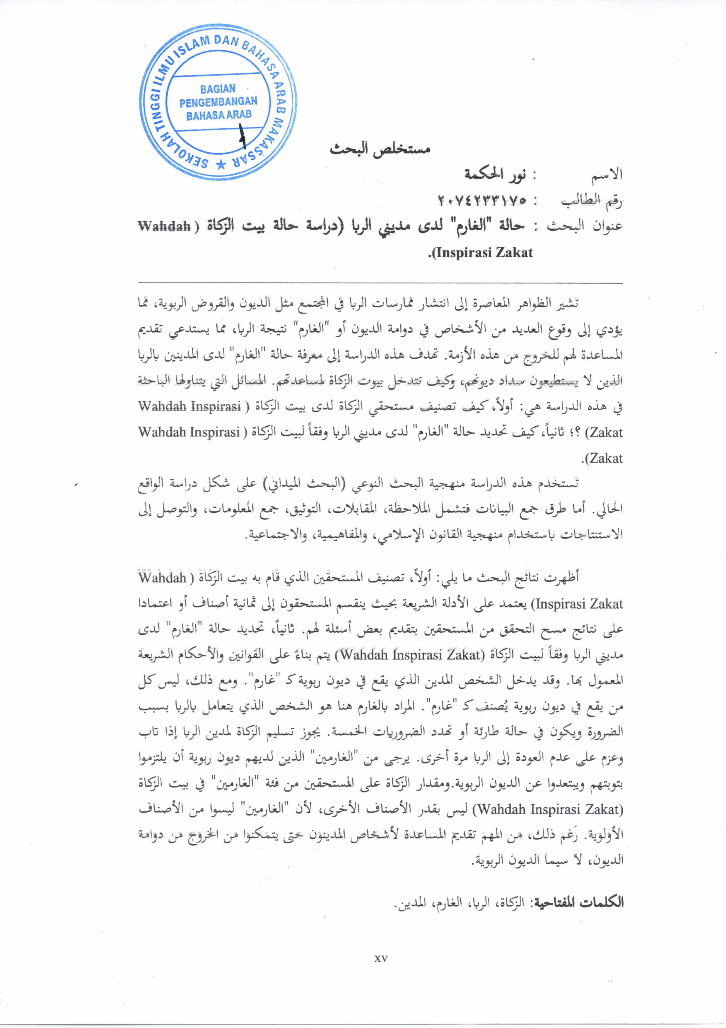

**BAB I**

**PENDAHULUAN**

1. ***Latar Belakang Masalah***

Kota Makassar adalah salah satu kota metropolitan di Indonesia dan sekaligus sebagai ibu kota provinsi Sulawesi Selatan. Kota Makassar menjadi kota terbesar kesepuluh di Indonesia dan terbesar di Kawasan Timur Indonesia, terletak di Sulawesi Selatan, kota Makassar memiliki populasi sekitar 1.432.200 jiwa dengan luas wilayah 175.8 km². Sementara itu, kota Makassar menjadi pusat perdagangan dan kegiatan ekonomi di wilayah Timur Indonesia.[1]

Sebagai pusat perdagangan dan kegiatan ekonomi di wilayah timur Indonesia, kota Makassar memiliki banyak interaksi ekonomi seperti jual beli, sewa menyewa dan utang piutang. Utang piutang adalah salah satu bentuk interaksi sekaligus transaksi yang sering dilakukan oleh manusia. Utang piutang dalam Islam adalah salah satu jenis pendekatan untuk bertabarru’ kepada Allah Swt. dengan berlemah lembut kepada manusia, mengasihi dan memberikan kemudahan dari duka yang menyelimuti mereka, yang semua itu ditujukan hanya untuk mendapat ridha Allah Swt. semata.[2]

Masyarakat dengan pendapatan kelas atas hingga ke bawah memerlukan adanya utang piutang untuk menunjang kebutuhan sehari-hari, oleh karena itu hukum Islam mengatur hal ini. Tujuannya adalah untuk mencegah keburukan di kalangan umat Islam. Struktur sosial yang peduli terhadap penderitaan masyarakat yang masih berada dalam kesulitan dan kesengsaraan dapat dibentuk dari aturan-aturan tersebut. Aturan-aturan tersebut antara lain melarang memberikan piutang yang mempunyai potensi memberi manfaat kepada orang lain atau mengambil keuntungan darinya untuk merugikan atau membebani orang lain demi keuntungan pribadi. Perilaku riba diartikan mengambil keuntungan atau penghasilan yang melebihi pokok pembayaran utang.

Salah satu dosa besar dalam ekonomi Islam adalah memakan riba. Namun pada kenyataannya banyak orang yang masih menggunakan riba dalam kehidupan sehari-hari seperti transaksi perbankan, pasar modal konvensional, hingga di lingkungan sekitar rumah tangga yaitu bunga pinjaman pada kas RT/RW.[3] Seiring dengan perkembangan zaman proses utang piutang juga berkembang pada masyarakat digital, pengutang dengan mudah mendapatkan piutang tanpa bertatapan muka melainkan mengikuti prosedur yang ada pada pinjaman online atau pinjol tersebut.

Darwisman memaparkan mengenai kondisi keuangan di Sulawesi Selatan, salah satunya pinjaman online bahwa besarnya pinjaman *outstanding* warga Sulsel sejak Desember 2020 hingga Mei 2023 mencapai Rp 928 miliar dari 359.430 rekening pinjaman.[4] Ini menyimpulkan bahwa banyak orang melakukan praktek utang piutang yang didalamnya ada riba. Pinjaman online menjadi solusi keuangan bagi masyarakat menengah ke bawah. Nia Elvia memberikan tanggapannya mengenai maraknya fenomena pinjaman online yang semakin merebak di kalangan masyarakat. Menurut Nia, fenomena ini memiliki akar penyebab yang erat kaitannya dengan faktor ekonomi. Dalam pandangannya, angka kemiskinan di Indonesia masih tergolong tinggi. Hal ini mendorong masyarakat untuk mencari peluang ekonomi tambahan, salah satunya melalui pinjaman online.[5]

**Tabel 1. Presentase Jumlah Penduduk Miskin di Kota Makassar**

|  |  |  |  |  |  |
| --- | --- | --- | --- | --- | --- |
| Wilayah | Jumlah Penduduk Miskin (Jiwa) | | | | |
| 2019 | 2020 | 2021 | 2022 | 2023 |
| Kota Makassar | 65.120 | 69.980 | 74.690 | 71.830 | 74.690 |

*Sumber: BPS Kota Makassar, Hasil Susenas 2019-2023.*

Dalam Islam, zakat merupakan instrumen yang paling dititikberatkan untuk dapat menjadi solusi efektif dalam menanggulangi kemiskinan, diharapkan untuk menyamaratakan ekonomi antar individu. Oleh karena itu, pendistribusian zakat telah diatur dalam Al-Qur’an dan hadis kepada delapan golongan yang dipandang berhak menerimanya, maka hal ini akan menciptakan pemerataan ekonomi antar individu.

Tahun ke II Hijriyah (623 M) zakat fitrah sudah diwajibkan sejalan dengan wajibnya puasa ramadhan. Setelah itu juga diwajibkan zakat harta dan menentukan harta-harta yang wajib dizakatkan, lalu kadar-kadarnya.[6] Kemudian pada tahun 9 Hijriyah, turunlah ayat 60 surat al-Taubah, berisi bagian tertentu yang diperoleh oleh masing-masing kelompok, dan siapa yang berhak mengambil dan menerima zakat.[7] Mereka inilah yang kemudian dikenal dengan *așnāf al-Śamāniyah*, yakni 8 golongan yang berhak dan boleh menerima zakat atau disebut mustahik zakat. Zakat yang telah dibayarkan oleh seorang Muslim kemudian disalurkan atau didistribusikan kepada golongan yang berhak menerimanya. Pendistribusian ini adalah melalui golongan delapan. Allah Swt. berfirman dalam Q. S. al-Taubah/9: 60.

اِنَّمَا الصَّدَقٰتُ لِلْفُقَرَاۤءِ وَالْمَسٰكِيْنِ وَالْعٰمِلِيْنَ عَلَيْهَا وَالْمُؤَلَّفَةِ قُلُوْبُهُمْ وَفِى الرِّقَابِ وَالْغٰرِمِيْنَ وَفِيْ سَبِيْلِ اللّٰهِ وَابْنِ السَّبِيْلِۗ فَرِيْضَةً مِّنَ اللّٰهِ ۗوَاللّٰهُ عَلِيْمٌ حَكِيْمٌ

Terjemahnya:

Sesungguhnya zakat itu hanyalah untuk orang-orang fakir, orang miskin, amil zakat, yang dilunakkan hatinya (mualaf), untuk (memerdekakan) hamba sahaya, untuk (membebaskan) orang yang berutang, untuk jalan Allah dan untuk orang yang sedang dalam perjalanan, sebagai kewajiban dari Allah. Allah maha mengetahui, maha bijaksana.[8]

Salah satu mustahik zakat yang disebutkan adalah *Gārimīn.* Para ulama berbeda pendapat tentang definisi dari *Gārimīn.* Ada yang mengatakan, *Gārim* adalah orang yang terlilit utang dan ada juga yang menambahkan definisi ini dengan menyertakan penyebabnya. Al-Gazāli berpendapat bahwa *Gārim* adalah seorang kurang mampu yang berutang untuk keperluan ketaatan kepada Allah atau untuk hal yang mubah. Tetapi apabila ia berutang untuk suatu perbuatan maksiat, maka ia tidak diberi bagian dari zakat hingga ia bertobat.[9]

Begitu pentingnya masalah utang ini, hingga Rasulullah tidak ingin menyalati jenazah sahabat yang masih memiliki hutang sebelum wafat, Rasulullah saw. bersabda:

عَنْ ‌‌سَلَمَةَ ‌بْنِ ‌الْأَكْوَعِ ‌رَضِيَ ‌اللهُ ‌عَنْهُ ‌قَالَ:‌كُنَّا ‌جُلُوسًا ‌عِنْدَ ‌النَّبِيِّ ‌صَلَّى ‌اللهُ ‌عَلَيْهِ ‌وَسَلَّمَ ‌إِذْ ‌أُتِيَ ‌بِجِنَازَةٍ، ‌فَقَالُوا: ‌صَلِّ ‌عَلَيْهَا، ‌فَقَالَ: ‌هَلْ ‌عَلَيْهِ ‌دَيْنٌ، ‌قَالُوا: ‌لَا، ‌قَالَ: ‌فَهَلْ ‌تَرَكَ ‌شَيْئًا، ‌قَالُوا: ‌لَا، ‌فَصَلَّى ‌عَلَيْهِ. ‌ثُمَّ ‌أُتِيَ ‌بِجِنَازَةٍ ‌أُخْرَى، ‌فَقَالُوا: ‌يَا ‌رَسُولَ ‌اللهِ، ‌صَلِّ ‌عَلَيْهَا، ‌قَالَ: ‌هَلْ ‌عَلَيْهِ ‌دَيْنٌ، ‌قِيلَ: ‌نَعَمْ، ‌قَالَ: ‌فَهَلْ ‌تَرَكَ ‌شَيْئًا، ‌قَالُوا: ‌ثَلَاثَةَ ‌دَنَانِيرَ، ‌فَصَلَّى ‌عَلَيْهَا. ‌ثُمَّ ‌أُتِيَ ‌بِالثَّالِثَةِ، ‌فَقَالُوا: ‌صَلِّ ‌عَلَيْهَا، ‌قَالَ: ‌هَلْ ‌تَرَكَ ‌شَيْئًا، قَالُوا: ‌لَا، ‌قَالَ: ‌فَهَلْ ‌عَلَيْهِ دَيْنٌ، ‌قَالُوا: ‌ثَلَاثَةُ ‌دَنَانِيرَ، قَالَ: صَلُّوا عَلَى صَاحِبِكُمْ. قَالَ أَبُو قَتَادَةَ: صَلِّ عَلَيْهِ يَا رَسُولَ اللهِ وَعَلَيَّ دَيْنُهُ، فَصَلَّى عَلَيْهِ[10]

Artinya:

Dari Salamah bin al-Akwā’ ra. berkata: “Kami pernah duduk bermajelis dengan nabi saw. ketika dihadirkan kepada beliau satu jenazah kemudian orang-orang berkata: “Salatilah jenazah ini”. Maka beliau bertanya: “Apakah orang ini punya utang?” Mereka berkata: “Tidak”. Kemudian beliau bertanya kembali: “Apakah dia meninggalkan sesuatu?”, mereka menjawab: “Tidak”. Akhirnya Beliau menyolatkan jenazah tersebut. Kemudian didatangkan lagi jenazah lain kepada beliau, lalu orang-orang berkata: “Wahai Rasulullah saw. salatilah jenazah ini”. Maka beliau bertanya: “Apakah orang ini punya utang?” Dijawab: “Ya”. Kemudian beliau bertanya kembali: “Apakah dia meninggalkan sesuatu?” mereka menjawab: “Ada, sebanyak tiga dinar”. Maka beliau bersabda: “Salatilah saudaramu ini”. Berkata, Abu Qatādah: “Salatilah wahai Rasulullah, nanti utangnya aku yang menanggungnya”. Maka Rasulullah saw. menyolatkan jenazah itu. (HR Bukhari).

Allah Swt. dan Rasulullah saw. mengingatkan kita untuk berhati-hati terhadap utang, seperti hadis yang mengatakan bahwa jiwa orang yang berutang akan terkatung-katung setelah wafat. Rasululullah saw, telah bersabda dalam sebuah hadis :

عَنْ أَبِي هُرَيْرَةَ رَضِيَ اللَّهُ عَنْهُ ، عَنِ النَّبِيِّ صلى الله عليه وسلم قَالَ نَفْسُ الْمُؤْمِنِ مُعَلَّقَةٌ بِدَيْنِهِ حَتَّى يُقْضَى عَنْه[11]

Artinya:

Dari Abu Hurairah r.a. dari nabi saw. bersabda Jiwa seorang mukmin itu terkatung-katung karena utangnya, sampai ia dibayarkan.” (H.R. Ibnu Mājah).

Itulah ancaman berat bagi mereka yang memiliki utang dan tidak melunasinya sebelum meninggal dunia. Dijelaskan dalam dua hadis tersebut bahwa permasalahan utang tidak boleh dianggap remeh. Dia mempunyai kekuatan untuk memisahkan ukhuwah manusia di dunia, dan menjadi tombak yang bisa menyiksa pelakunya jika utang tersebut tidak terselesaikan pada masa hidupnya. Maka dari itu, zakat dapat menjadi solusi efektif untuk melunasi utang bagi orang yang terlilit utang dan tidak bisa membayarnya.

Pelaksanaan dari kewajiban membayar zakat dalam Al-Qur’an ternyata tidak sesederhana penyebutan nama delapan golongannya. Hal itu lebih sulit dari menghimpun atau mengumpulkan zakat. Menerjemahkan delapan golongan harus disesuaikan dengan perkembangan dan keadaan zaman saat ini memerlukan kajian yang sungguh-sungguh dan mendalam.[12] Oleh karena itu sangat dibutuhkan lembaga yang mampu mengelola zakat dengan baik dan amanah, sesuai undang-undang no. 23 Tahun 2011 tentang pengelola zakat. Lembaga zakat membantu dalam penyaluran dan pendistribusian harta diantara masyarakat dan mencegah ketidakmerataan ekonomi mereka.

Di Indonesia lembaga yang mengelola zakat, infak dan sedekah, dan wakaf terdiri dari dua macam yaitu BAZNAS dan LAZ. Badan Amil Zakat Nasional (BAZNAS) dan Lembaga Amil Zakat (LAZ) adalah lembaga pemerintahan nonstruktural yang bersifat mandiri dan bertanggung jawab kepada Presiden melalui Menteri Agama.[13] Drs. H. Juanda Naim, M.H. mengatakan bahwa dibentuknya lembaga pengelola zakat bertujuan untuk meningkatkan efektivitas pengelolaan zakat serta untuk meningkatkan manfaat zakat, infak, dan sedekah untuk mewujudkan kesejahteraan masyarakat serta menanggulangi kemiskinan.[14]

WIZ sebagai salah satu lembaga pengelola dana zakat yang ada di Indonesia, berperan penting untuk dapat mengatasi kondisi ekonomi masyarakat. Penentuan kriteria yang jelas dalam menentukan delapan golongan yang berhak menerima zakat, juga menetapkan besaran untuk masing-masing golongan jelas membutuhkan kecermatan dan data yang cukup, inilah salah satu tantangan yang harus dihadapi oleh amil zakat. Pada masalah *Gārim* pun tidak semua orang yang memiliki utang lantas boleh menerima zakat, terlebih dengan kondisi masyarakat dan perkembangan zaman saat ini yang memudahkan orang mendapatkan uang pinjaman dimana saja dan kapan saja.

Maka dari itu, penulis akan membahas permasalahan mengenai mustahik yang berutang atau dikenal dengan nama *Gārim*, namun utang yang ia miliki ada riba di dalamnya. Persoalan ini akan timbul terhadap mustahik dan amil zakat pada Lembaga zakat. Oleh karena itu, penulis tertarik untuk melakukan penelitian lebih mendalam terhadap permasalahan ini dengan memilih judul **Status *Gārim* Pada Pengutang Riba (Studi Kasus WIZ Pusat).**

1. ***Fokus Penelitian dan Deskripsi Fokus***
2. **Fokus Penelitian**
   1. Pengutang Riba, dalam penelitian ini penulis akan membahas pengutang riba yang tidak bisa membayar utangnya sehingga lembaga zakat turun tangan untuk membantunya.
   2. WIZ Pusat, dalam penelitian ini penulis akan membahas WIZ Pusat yang merupakan lembaga Amil Zakat Nasional (LAZNAS) berdasar SK Kementerian Agama R.I., No. 511/2019. LAZ Wahdah Islamiyah yang saat ini nama *branding*nya dikenal sebagai WIZ (WIZ) mengelola zakat, infak, sedekah, serta dana sosial lainnya melalui program-program pemberdayaan masyarakat.[15] Pada penelitian ini penulis akan membahas penetapan status *Gārim* pada pengutang riba menurut WIZ Pusat.
3. **Deskripsi Fokus**
   1. Pengutang Riba, pengertian ini terdiri dari pengutang dan riba. Pengutang adalah orang yang mempunyai utang.[16] Sedangkan riba adalah bunga uang.[17] Pengertian pengutang riba adalah orang yang mempunyai utang dengan adanya bunga uang atau nilai tambahan pembayaran utang yang melebihi jumlah piutang yang telah ditentukan sebelumnya oleh salah satu pihak.
   2. WIZ Pusat (WIZ) adalah lembaga Amil Zakat Nasional (LAZNAS) berdasar SK Kementerian Agama RI, No. 511/2019. LAZ Wahdah Islamiyah mengelola zakat, infak, sedekah, serta dana sosial lainnya melalui program-program pemberdayaan masyarakat.[18] Dewan pimpinan WIZ Pusat menggelar *soft launching*, di aula pertemuan DPP Wahdah Islamiyah yang ada di jalan antang raya nomor 46 Makassar pada hari rabu tanggal 8 Januari 2020 dengan mengenalkan nama atau *brand* terbaru dari LAZ Wahdah Islamiyah yaitu WIZ.[19]
4. ***Rumusan Masalah***

Berdasarkan latar belakang masalah yang telah dikemukakan di atas, maka pokok permasalahan, dalam penelitian ini yaitu: Bagaimana status *Gārim* pada pengutang riba (studi kasus WIZ Pusat)?Dari pokok

permasalahan tersebut maka dirumuskan beberapa substansi masalah yang akan dijadikan acuan dan dikembangkan dalam pembahasan ini adalah sebagai berikut:

1. Bagaimana kategorisasi mustahik zakat pada lembaga WIZ (WIZ) Pusat?
2. Bagaimana penetapan status *Gārim* dari pengutang riba menurut WIZ (WIZ) Pusat?
3. ***Kajian Pustaka***

Pembahasan tentang *Gārim* dalam zakat merupakan suatu pembahasan yang telah dibahas oleh beberapa kalangan, penulis menemukan beberapa jurnal dan skripsi yang membahas tentang *Gārim*. Namun adanya perbedaan rumusan masalah sehingga skripsi ini adalah masalah baru yang belum pernah dibahas padaskripsi-skripsi lain. Berikut ini beberapa referensi yang berhubungan dengan judul penelitian:

**1. Referensi Penelitian**

1. Buku yang ditulis oleh Sa’īd bin ‘Alī bin Wahf al-Qahṭānī (w. 1 Oktober 2018 M) dengan judul *Maṣārif al-Zakāh fī al-Islām*.[20] Buku tersebut membahas tentang delapan golongan mustahik zakat, termasuk *Gārimīn* mulai dari pengertian hingga macam-macam *Gārimin* yang tentunya memiliki korelasi dengan judul penelitian yang akan diteliti tentang bagaimana status *Gārimīn* jika terlilit utang yang terdapat riba didalamnya.
2. Buku yang ditulis oleh Abu Zakaria Muhyī al-Dīn bin syarif al-Nawawī (w. 676 H) yang berjudul *Al-Majmū’ Syarah al-Muhażżab.*[21]Buku ini membahas fikih Islam, diantaranya adalah fikih ibadah, fikih muamalah dan juga membahas fikih zakat. penulis menjadikan buku ini sebagai referensi terkhusus pada bab fikih zakat yang didalamnya membahas *aṣnāf Gārimīn* yang menjadi pembahasan dalam penelitian penulis. Buku ini membahas pendapat dari mazhab-mazhab lain secara konperehensif, lengkap dengan dalil kemudian beliau mentarjih pendapat terkuat lengkap dengan dalilnya.
3. Buku *Bidāyatul Mujtahid wa Nihāyatul Muqtaṣid*[22] karya Muḥammad ibn Ahmad ibn Muḥammad ibn Rusyd al-Qurṭubī (w. 595 H), merupakan kitab perbandingan Mazhab yang sangat populer dan banyak dijadikan rujukan, kitab ini dijadikan sebagai referensi dalam penelitian ini, karena di dalamnya membahas fikih-fikih yang menurut empat mazhab, salah satunya berkaitan dengan hukum zakat.
4. Buku karya Muhammad bin Ibrahim bin Abdullah al-Tuwayjrī (w. 1389 H) dengan judul *Mausu’ah al-Fiqh al-Islamī.*[23]Buku tersebut membahas ilmu fikih Islam. Pembahasan pada buku tersebut membahas tentang zakat dan riba yang berkaitan dengan penelitian ini.
5. Buku yang ditulis oleh Didin Hafidhuddin (l. 21 Oktober 1951) yang berjudul *Zakat dalam Perekonomian Modern*.[24] Buku tersebut membahas tentang zakat dari segi pengelolaan hingga pegeluarannya pada zaman modern ini yang tentunya berbeda dengan zaman Rasulullah. Buku tersebut memiliki korelasi dengan penelitian ini tentang bagaimana penyaluran zakat pada *Gārim* yang berutang riba.
6. **Penelitian Terdahulu**
7. Skripsi yang berjudul “Pembagian Zakat terhadap *Gārim* menurut fikih klasik dan fikih kontemporer (Studi Kasus di Wilayah Johor Darul Takzim, Malaysia)”[25] yang ditulis oleh Mohammad Suhaib bin Atan dari UIN Syarif Hidayatullah Jakarta tahun 2009, penelitiannya menggunakan jenis penelitian kajian lapangan. Dalam hasil penelitiannya dijelaskan tentang pembagian zakat terhadap *Gārimin,* membahas tentang pengertian zakat dan pembagiannya. *Gārim* menurut fikih klasik adalah orang yang berutang dan tidak mempunyai harta yang cukup untuk menutupi utangnya, baik utang itu untuk kepentingan pribadi maupun untuk kepentingan masyarakat. Sedangkan *Gārim* menurut fikih kontemporer adalah orang yang mempunyai utang untuk kemaslahatan sendiri, berutang karena menjamin utang orang lain bukan untuk suatu kemaksiatan. Penelitian ini juga membahas tentang fungsi dan pelaksanaan zakat di Johor dan bagaimana pandangan hukum Islam terhadapnya. Adapun penelitian yang akan penulis kaji yaitu lebih khusus pada status *Gārim* yang utangnya berbunga atau memiliki riba dengan studi lapangan di WIZ Pusat.

b. Skripsi yang berjudul “Kriteria *al-Garimīn* sebagai Mustahik Zakat dalam Perspektif Fikih Islam”[26], karya Nur Sri Reski, dari Sekolah Tinggi Ilmu Islam dan Bahasa Arab (Stiba) Makassar tahun 2020. Skripsi ini menggunakan jenis penelitian kajian pustaka dengan tambahan data-data, bukan kajian lapangan. Dalam penelitiannya, penulis menentukan *Gārimīn* sebagai mustahik zakat dan kadar yang didapatkannya dalam Persfektif Fikih Islam. Korelasi antara skripsi ini dengan penelitian penulis adalah skripsi ini membahas tentang kriteria *Gārimīn* dalam menjadi mustahik zakat yang memberikan jalan keluar berkaitan erat dengan permasalahan status *Gārim* pada pengutang riba. Skripsi ini membahas tentang kriteria *Garimīn* dalam perspektif fikih Islam. Sedangkan penelitian penulis membahas secara khusus tentang status *Gārim* pada pengutang riba menurut WIZ Pusat.

c. Skripsi yang berjudul “Kriteria Asnaf *Gārimin* sebagai Mustahik Zakat Menurut Fikih Islam (Kajian di Lembaga Zakat Selangor, Malaysia)”[27], karya dari Muhammad Afiq bin Pahruddin. Dalam skripsinya, Muhammad Afiq bin Pahruddin menjelaskan tentang faktor-faktor yang mendorong perumusan *Gārimin* sebagai mustahik di lembaga zakat Selangor tersebut seperti rendahnya pendapatan rumah tangga; peningkatan inflasi; budaya berutang demi pendidikan. Perbedaan penelitian dengan judul Kriteria Asnaf *Gārimin* Sebagai Mustahik Zakat Menurut Fikih Islam (Kajian di Lembaga Zakat Selangor, Malaysia) dengan penelitian yang kami ajukan pada kekhususan kriteria *Gārimīn*. Skripsi Muhammad Afiq bin Pahruddin membahas tentang kriteria *Garimīn* dalam perspektif fikih Islam dengan studi lapangan di lembaga zakat Selangor, Malaysia. Sedangkan penelitian ini membahas secara khusus tentang status *Gārim* pada pengutang riba dengan studi lapangan di WIZ Pusat.

d. Skripsi yang berjudul “Analisis pembagian zakat terhadap *Gārim* dalam perspektif menanggulangi riba (Studi kasus pada BZIS Mandiri)”[28], karya dari Nurcholipah. Skripsi ini membahas penyaluran zakat pada BPZIS Mandiri terhadap *Gārim* yang memiliki kebijakan tersendiri pada *Gārim* akibat riba. Pertimbangan penyaluran zakat dinilai dari aspek penyebab utang, tingkat *ḍarūriyāt* pembayaran utang pada saat pengajuan permohonan, dan potensi kebaikan yang akan timbul dari pemberian dana zakat. BPZIS Mandiri mengeluarkan kebijakan ini untuk membatasi dan menanggulangi utang riba pada masyarakat. Sedangkan penelitian ini membahas secara khusus tentang bagaimana status *Gārim* pada pengutang riba studi kasus di WIZ Pusat.

e. Jurnal yang berjudul “Investigasi Pendayagunaan Zakat Asnaf *Gārim* Menjadi Alternatif Utang Piutang (Studi pada Baitul Mal Langsa)”[29], karya dari Zainal Muttaqin, dan Safwan Kamai dari IAIN Langsa. Jurnal ini membahas tentang peran zakat yang signifikan dan menjadi alternatif dalam hal penanggulangan utang piutang masyarakat yang terjadi selama masa-masa sulit saat *pandemic* Covid-19. Adapun penelitian yang akan diteliti membahas secara khusus tentang status *Gārim* pada pengutang riba studi kasus di WIZ Pusat.

1. ***Tujuan dan Kegunaan Penelitian***
2. **Tujuan Penelitian**

Sesuai dengan rumusan masalah yang telah disebutkan, maka penelitian ini bertujuan:

1. Untuk mengetahui kategorisasi mustahik zakat pada lembaga WIZ (WIZ) Pusat.
2. Untuk mengetahui penetapan status *Gārim* dari Pengutang riba menurut WIZ (WIZ) Pusat.
3. **Kegunaan Penelitian**

Hasil penelitian ini diharapkan memiliki kegunaan baik secara teoretis maupun secara praktis. Secara umum, kegunaan penelitian yang dilakukan penulis ini dapat ditinjau dari dua aspek, yaitu:

1. Kegunaan Ilmiah

Secara ilmiah hasil penelitian ini diharapkan dapat memperluas wawasan ilmu pengetahuan di bidang zakat dan melihat perkembangan zaman dan teknologi. Penulis berharap hasil penelitian ini dapat dijadikan sebagai referensi bagi pihak-pihak yang akan melakukan penelitian lanjutan dengan tema kriteria mustahik zakat dan juga bisa menjadi bahan hipotesis bagi penelitian selanjutnya.

1. Kegunaan Praktis

Secara praktis, hasil dari penelitian ini diharapkan dapat dijadikan sebagai pertimbangan dalam kegiatan pemberian zakat kepada mustahik sesuai dengan aturan syariat Islam, serta diharapkan dapat menjadi bahan referensi dalam memperbaiki sistem penetapan *Gārim* sebagai mustahik zakat sehingga tidak bertentangan dengan syariat Islam.

**BAB II**

**TINJAUAN TEORETIS**

1. ***Konsep Zakat dalam Islam***
2. **Pengertian Zakat**
   1. Secara Bahasa

Dalam *Mu’jam al-Wasīṭ*, kata زَكَاة secara bahasa bermakna kesucian.

‌االزَّكَاةُ: الْبِرْكَةُ وَ الَّنمَاءُ وَ الطَّهَارَةُ وَ الصَّلَاحُ[30]

Artinya:

Zakat: Berkah, tumbuh, suci dan perbaikan.

Dalam kamus *lisān al-‘Arab* disebutkan maknanya yaitu pujian.

وزَكَى نَفْسَهُ تَزكِيَّة: مَدْحُهَا[31]

Artinya:

Dan dia sendiri memuji diri sendiri: menyanjungnya.

* 1. Secara Istilah

Zakat secara istilah atau syariat, adalah kewajiban dalam harta.[32] Zakat adalah hak yang wajib dikeluarkan dari harta yang tertentu untuk orang-orang yang tertentu pada waktu yang tertentu.[33] Ada pula yang mendefinisikan zakat sebagai kewajiban dalam harta tertentu dengan aturan tertentu dan kewajibannya ditentukan dengan syarat haul dan nisab.[34]

Para ulama berbeda-beda dalam penafsiran makna zakat, tetapi semuanya mengarah pada satu arti yaitu mengeluarkan sebagian harta benda untuk diberikan kepada para mustahik zakat sesuai dengan aturan yang telah ditetapkan Al-Qur’an dan sunah, sebagai pembersih dan penghapus kesalahan-kesalahan manusia.[35]

1. **Dasar Hukum Zakat**

Zakat termasuk salah satu rukun Islam dan merupakan kewajiban setiap muslim yang memiliki rujukan dan dasar hukum yang kuat yaitu Al-Qur’an, hadis, dan ijmak seluruh umat Islam.

1. Al-Qur’an
2. Firman Allah Q.S. al-Baqarah/2: 43.

وَأَقِيمُواْ ٱلصَّلَوٰةَ وَءَاتُواْ ٱلزَّكَوٰةَ وَٱرۡكَعُواْ مَعَ ٱلرَّٰكِعِينَ

Terjemahnya:

Dan laksanakanlah salat, tunaikanlah zakat, dan rukuklah beserta orang-orang yang rukuk.[36]

1. Firman Allah Q.S. al-Taubah/9: 60.

إِنَّمَا ٱلصَّدَقَٰتُ لِلۡفُقَرَآءِ وَٱلۡمَسَٰكِينِ وَٱلۡعَٰمِلِينَ عَلَيۡهَا وَٱلۡمُؤَلَّفَةِ قُلُوبُهُمۡ وَفِي ٱلرِّقَابِ وَٱلۡغَٰرِمِينَ وَفِي سَبِيلِ ٱللَّهِ وَٱبۡنِ ٱلسَّبِيلِۖ فَرِيضَةٌ مِّنَ ٱللَّهِۗ وَٱللَّهُ عَلِيمٌ حَكِيمٌ

Terjemahnya:

Sesunguhnya zakat-zakat itu, hanyalah untuk orang-orang kafir, orang-orang miskin, pengurus-pengurus zakat, para mu’allaf yang dibujuk hatinya, untuk (memerdekakan) budak, orang-orang yang berutang, untuk jalan Allah dan untuk mereka yang sedang dalam perjalanan, sebagai suatu ketetapan yang diwajibkan Allah, dan Allah maha mengetahui lagi maha bijaksana.[37]

1. Hadis

عَنِ ابْنِ عُمَرَ رَضِيَ اللَّهُ عَنْهُمَا قال: قال رسول الله صلى الله عليه وَسَلَّمَ: (‌بُنِيَ ‌الْإِسْلَامُ ‌عَلَى ‌خَمْسٍ: شَهَادَةِ أَنْ لَا إِلَهَ إِلَّا اللَّهُ وَأَنَّ مُحَمَّدًا رَسُولُ اللَّهِ، وَإِقَامِ الصَّلَاةِ، وَإِيتَاءِ الزَّكَاةِ، وَالْحَجِّ، وَصَوْمِ رمضان[38]

Artinya:

Dari Ibnu Umar ra. berkata, Rasulullah saw. bersabda, Islam dibangun di atas lima perkara: bersaksi bahwa tidak ada yang berhak disembah melainkan Allah dan bersaksi bahwa Muhammad adalah hamba dan utusan Allah; mendirikan salat; menunaikan zakat; menunaikan haji ke baitullah; dan berpuasa di bulan Ramadan. (H.R. Bukhārī).

1. Ijmak

Ibnu Rusyd dalam bukunya menjelaskan bahwa kewajiban zakat telah diketahui berdasarkan dalil Al-Qur’an, sunah nabi saw., dan ijmak bahwa tidak ada perbedaan pendapat dalam hal tersebut.[39]

Dalam kitab *Fatḥu al-Bārī*, zakat adalah suatu kepastian dalam syariat Islam, sehingga tidak perlu lagi kita mencari dan mendatangkan dalil-dalil untuk membuktikan hukum wajibnya. Para ulama berselisih pendapat dalam perinciannya, adapun hukumnya telah disepakati wajib, sehingga barang siapa yang mengingkarinya, ia menjadi kafir.[40]

1. **Syarat Wajib Zakat**

Syekh Dr. Ṣalih bin Fauzan menyebutkan lima syarat wajib zakat atas muslim, yaitu:[41]

1. Merdeka, zakat tidak wajib atas budak karena dia tidak memiliki harta. Harta yang ada ditangannya adalah milik tuannya, maka zakatnya kepada tuannya.
2. Muslim, zakat tidak wajib atas orang kafir, tidak dituntut untuk menunaikannya Karena zakat adalah *taqarrub* dan ketaatan dan harus membutuhkan niat, sedangkan orang kafir bukan ahli *taqarrub* dan ketaatan.
3. Mencapai nisab, tidak wajib membayar zakat jika harta tidak mencapai nisab, berlaku bagi harta yang dimiliki oleh orang dewasa, anak-anak, orang yang berakal dan orang gila. Ibnu Rusyd menyebutkan pengertian nisab yaitu jumlah harta benda yang telah ditetapkan untuk dikenakan zakat.[42]
4. Pemilik yang sebenarnya, dalam harta yang dizakatkan, tidak boleh ada hubungannya dengan harta atau hak orang lain. Maka tidak wajib pengeluaran zakat kepada harta yang belum dimiliki. Seperti orang yang menunaikan zakat, namun harta yang digunakan adalah harta orang lain atau pinjaman dari orang lain.
5. Mencapai haul, zakat harus dikeluarkan ketika telah berlalu satu tahun umur harta tersebut. Seperti hadis Aisyah:

عَنْ عَائِشَةَ، قَالَتْ: سَمِعْتُ رَسُول اللَّهِ صَلَّى اللهُ عَلَيْهِ وَسَلَّمَ يَقُولُ: ‌لَا ‌زَكَاةَ ‌فِي ‌مَالٍ ‌حَتَّى ‌يَحُولَ ‌عَلَيْهِ ‌الْحَوْلُ[43]

Artinya:

Dari Aisyah ia berkata: Saya mendengar Rasulullah saw. bersabda: tidak ada zakat pada harta hingga mencapai haul. (H.R. Ibnu Majah).

1. **Jenis Zakat**

Pada dasarnya zakat terbagi menjadi dau jenis, yaitu zakat fitrah dan zakat mal atau harta.

1. Zakat fitrah

Zakat fitrah adalah zakat yang wajib dikeluarkan muslim di bulan Ramadan sebelum menjelang Idul Fitri, jika ditunaikan dihari idul fitri dan setelahnya maka itu bukan zakat fitrah melainkan sedekah. Hukum zakat fitrah adalah wajib. Allah Swt. berfirman dalam Q.S. al-A’lā/87: 14

قَدۡ أَفۡلَحَ مَن تَزَكَّىٰ

Terjemahnya:

Sungguh beruntung orang yang menyucikan diri.[44]

Sebagian salaf mengatakan arti dari menyucikan di ayat tersebut adalah mengeluarkan zakat fitrah.[45] Wahbah al-Zuhaylī mengatakan bahwa satu sak setara dengan empat mud, sedangkan satu *mud* adalah cakupan penuh dau telapak tangan pada umumnya.[46] Waktu afdal ditunaikannya zakat fitrah ketika terbenamnya matahari pada malam idul fitri, dan boleh sehari atau dua hari sebelum Idul Fitri. Sebagaimana yang diwajibkan Nabi saw. dalam hadis yang diriwayatkan oleh Ibnu Abbas :

عَنِ ابْنِ عَبَّاسٍ، قَالَ: فَرَضَ رَسُولُ اللَّهِ صَلَّى اللهُ عَلَيْهِ وَسَلَّمَ زَكَاةَ الْفِطْرِ طُهْرَةً لِلصَّائِمِ مِنَ اللَّغْوِ وَالرَّفَثِ، وَطُعْمَةً لِلْمَسَاكِينِ، فَمَنْ أَدَّاهَا قَبْلَ الصَّلَاةِ فَهِيَ ‌زَكَاةٌ ‌مَقْبُولَةٌ، وَمَنْ أَدَّاهَا بَعْدَ الصَّلَاةِ فَهِيَ صَدَقَةٌ مِنَ الصَّدَقَاتِ[47]

Artinya:

Dari Ibnu Abbas ia berkata: Rasulullah saw. mewajibkan zakat fitri untuk menyucikan orang yang berpuasa dari perkara yang sia-sia dan perkataan yang keji sekaligus sebagai makanan bagi orang miskin. Barang siapa yang menunaikannya sebelum shalat idul fitri maka ia merupakan zakat yang diterima. Dan barang siapa yang menunaikannya setelah salat idul fitri, maka ia termasuk sedekah (yang sunah). (H.R. Ibnu Majah).

1. Zakat Mal

Zakat mal adalah zakat yang wajib diberikan karena menyimpan (memiliki) harta (uang, emas dan sebagainya) yang cukup syarat-syaratnya.[48]

Adapun harta yang wajib dizakati, yaitu:

1. Emas, perak, barang-barang dagangan yang sejenis dengannya, barang tambang, dan harta yang sejenis dengannya, serta uang. Allah Swt. berfirman dalam Q.S. al-Baqarah/2: 267.

يَٰٓأَيُّهَا ٱلَّذِينَ ءَامَنُوٓاْ أَنفِقُواْ مِن طَيِّبَٰتِ مَا كَسَبۡتُمۡ وَمِمَّآ أَخۡرَجۡنَا لَكُم مِّنَ ٱلۡأَرۡضِۖ وَلَا تَيَمَّمُواْ ٱلۡخَبِيثَ مِنۡهُ تُنفِقُونَ وَلَسۡتُم بِـَٔاخِذِيهِ إِلَّآ أَن تُغۡمِضُواْ فِيهِۚ وَٱعۡلَمُوٓاْ أَنَّ ٱللَّهَ غَنِيٌّ حَمِيدٌ

Terjemahnya:

Wahai orang-orang yang beriman! Infakkanlah sebagian dari hasil usahamu yang bauk-baik dan sebagian dari apa yang kami keluarkan dari bumi untukmu. Janganlah kamu memilih yang buruk untuk kamu keluarkan, padahal kamu sendiri tidak mau mengambilnya melainkan dengan memicingkan mata (enggan) terhadapnya. Dan ketahuilah bahwa Allah maha kaya maha terpuji.[49]

1. Buah-buahan dan biji-bijian

Zakat wajib dikeluarkan pada semua jenis biji-bijian yang dapat disimpan lama, seperti beras, gandum dan sejenisnya. Zakat wajib dikeluarkan pada semua jenis buah-buahan yang Nampak matang, seperti kurma, anggur kering dan kacang. Allah Swt. berfirman dalam Q.S. al-An’ām/6: 141.

وَهُوَ ٱلَّذِيٓ أَنشَأَ جَنَّٰتٍ مَّعۡرُوشَٰتٍ وَغَيۡرَ مَعۡرُوشَٰتٍ وَٱلنَّخۡلَ وَٱلزَّرۡعَ مُخۡتَلِفًا أُكُلُهُۥ وَٱلزَّيۡتُونَ وَٱلرُّمَّانَ مُتَشَٰبِهًا وَغَيۡرَ مُتَشَٰبِهٍۚ كُلُواْ مِن ثَمَرِهِۦٓ إِذَآ أَثۡمَرَ وَءَاتُواْ حَقَّهُۥ يَوۡمَ حَصَادِهِۦۖ وَلَا تُسۡرِفُوٓاْۚ إِنَّهُۥ لَا يُحِبُّ ٱلۡمُسۡرِفِينَ

Terjemahnya:

Dan dialah yang menjadikan tanaman-tanaman yang merambat dan yang tidak merambat, pohon kurma, tanaman yang beraneka ragam rasanya, zaitun dan delima yang serupa (bentuk dan warnanya) dan tidak serupa (rasanya). Makanlah buahnya apabila ia berbuah dan berikanlah haknya (zakatnya) pada waktu memetik hasilnya, tapi janganlah berlebih-lebihan. Sesungguhnya Allah tidak menyukai orang-orang yang berlebihan.[50]

1. Hewan ternak

Harta yang wajib dizakati ialah hewan ternak, yaitu[51]:

1. Unta dan berbagai macam jenisnya
2. Sapi dan berbagai macam jenisnya
3. Kambing dan berbagai macam jenisnya
4. **Golongan yang Berhak Menerima Zakat**

Islam sudah mengatur siapa-siapa saja yang berhak menerima zakat. Zakat wajib ditunaikan kepada delapan golongan yang telah Allah Swt. sebutkan di dalam Al-Qur’an dalam Q.S. al-Taubah/9: 60.

إِنَّمَا الصَّدَقٰتُ لِلْفُقَرَاۤءِ وَالْمَسٰكِيْنِ وَالْعٰمِلِيْنَ عَلَيْهَا وَالْمُؤَلَّفَةِ قُلُوْبُهُمْ وَفِى الرِّقَابِ وَالْغٰرِمِيْنَ وَفِيْ سَبِيْلِ اللّٰهِ وَابْنِ السَّبِيْلِۗ فَرِيْضَةً مِّنَ اللّٰهِ ۗوَاللّٰهُ عَلِيْمٌ حَكِيْمٌ

Terjemahnya:

Sesungguhnya zakat itu hanyalah untuk orang-orang fakir, orang miskin, amil zakat, yang dilunakkan hatinya (mualaf), untuk (memerdekakan) hamba sahaya, untuk (membebaskan) orang yang berutang, untuk jalan Allah dan untuk orang yang sedang dalam perjalanan, sebagai kewajiban dari Allah. Allah Maha Mengetahui, Mahabijaksana.[52]

1. **Golongan yang Tidak Menerima Zakat**

Syekh Muhammad bin Qasim al-Gazī mengemukakan dalam kitabnya bahwa golongan yang tidak boleh menerima zakat dibagi kedalam 5 kelompok, yaitu hamba sahaya (budak), orang kaya, keluarga Rasulullah, kerabat Rasulullah, dan orang kafir.[53]

1. ***Konsep Gārimin dalam Islam***
2. **Pengertian *Gārimin***

Para ulama mengemukakan pengertian *Gārimīn* dengan banyak versi yang berbeda, namun pada intinya *Gārimīn* adalah orang yang berutang atau memiliki utang. *Gārim* adalah seorang kurang mampu yang berutang untuk keperluan ketaatan kepada Allah atau untuk hal yang mubah. Tetapi apabila ia berutang untuk suatu perbuatan maksiat, maka ia tidak diberi dari uang zakat kecuali apabila ia telah bertobat. Apabila yang berutang itu seorang yang telah tergolong kaya atau berkecukupan, maka ia tidak boleh diberi dari bagian zakat kecuali jika ia sebelum itu mengambil uang tersebut untuk mendamaikan kelompok-kelompok yang bermusuhan.[54] Rasulullah saw. bersabda:

عَنْ أَبِي سَعِيدٍ الْخُدْرِيِّ، قَالَ: قَالَ رَسُولُ اللَّهِ صَلَّى اللهُ عَلَيْهِ وَسَلَّمَ: " لَا تَحِلُّ الصَّدَقَةُ لِغَنِيٍّ إِلَّا لِخَمْسَةٍ: لِعَامِلٍ عَلَيْهَا، أَوْ ‌لِغَازٍ ‌فِي ‌سَبِيلِ ‌اللَّهِ، أَوْ لِغَنِيٍّ اشْتَرَاهَا بِمَالِهِ، أَوْ فَقِيرٍ تُصُدِّقَ عَلَيْهِ فَأَهْدَاهَا لِغَنِيٍّ، أَوْ غَارِمٍ[55]

Artinya:

Dari Abu Said al-Khudri ia berkata, Rasulullah saw. bersabda: Tidak halal zakat itu untuk peruntukkan bagi orang kaya kecuali lima orang; Amil zakat, atau orang yang berperang di jalan Allah, atau orang kaya yang membeli barang zakat dengan hartanya yang membelinya dengan hartanya, atau seorang fakir yang memberikan hartanya kepada orang kaya sebagai hadiah, atau seorang yang berutang.

1. **Macam-Macam *Gārimīn***

Dalam mendefinisikan *Gārim*, para Ulama berbeda pendapat. Ada yang mengatakan*, Gārim* adalah orang yang terlilit utang. Ada juga yang menambahkan definisi ini dengan menyertakan penyebabnya. Berdasarkan ini, dapat diketahui bahwasanya *Gārim* itu bermacam-macam.

1. *Gārim li Maṣlaḥati Nafsihi*

*Al-Gārim* yang berhak menerima zakat yaitu *Gārim li Maṣlaḥati Nafsihi* artinya mereka yang terjerat utang untuk maslahat dirinya, keluarganya dan demi memenuhi kebutuhan pokok hidupnya, seperti orang yang berutang untuk makan, pakaian, tempat tinggal atau berobat. Akan tetapi jika dia berutang untuk kemaksiatan maka dia tidak termasuk dalam mustahik zakat hingga ia bertobat kepada Allah.[56]

Al-Ba’li dalam bukunya berpendapat bahwa *Gārim* adalah orang yang berhutang untuk menafkahi diri dan keluarganya atau untuk berpakaian.[57] Kategori *Gārim* jenis ini juga termasuk orang yang terkena bencana alam atau musibah lainnya yang mengakibatkan hartanya habis, contohnya: banjir, gempa bumi, tsunami, kebakaran, pencurian dan sebagainya yang mengakibatkan mereka tidak dapat mencukupi kebutuhan pokok. Sehingga mereka termasuk *fuqara’* (orang-orang fakir).

1. *Gārim li Iṣlahi żatil Bayin*

*Gārim* yang berhak menerima zakat selanjutnya yaitu *Gārim li iṣlahi żatil bayin* artinya mereka yang terjerat utang karena mendamaikan orang lain atau kelompok.[58] Perselisihan antar suku seringkali berujung peperangan dan mengakibatkan korban yang tidak sedikit. Kondisi ini terkadang menggerakkan hati orang-orang yang berjiwa sosial dan dermawan untuk berupaya memadamkan api permusuhan dengan menjadi penengah. Terkadang upaya yang dilakukan memaksanya merogoh kocek dalam-dalam karena membutuhkan dana besar. Utang pun terpaksa ditempuh demi menggapai tujuan mulia yaitu menghentikan pertikaian. Orang seperti inilah yang disebut *Gārim li iṣlahi żatil bayyin*.[59]

Imam al-Nawawi dalam *Kitāb al-Majmū’* menyatakan bahwa pengertian *Gārim li iṣlahi żatil bayyin*, yaitu seorang yang berutang untuk mendamaikan pertikaian, seperti jika dikhawatirkan terjadi peperangan antara dua suku atau dua orang yang berselisih, lalu utang tersebut digunakan untuk memadamkan api permusuhan.[60]

1. **Kriteria *Gārim* yang Berhak Menerima Zakat**
2. Beragama Islam (Muslim)

*Gārim* berhak menerima zakat kalau dia beragama Islam, begitu pula penerima zakat lainnya. Ibnu Mundzir mengatakan, Para Ulama telah bersepakat bahwa zakat itu tidak sah bila diberikan kepada seorang *ahlu żimmah* (non muslim).[61]

1. Berutang Bukan Karena Untuk Maksiat

Jika utang tersebut disebabkan maksiat seperti judi, minum khamr, berbuat *tabżīr* dan boros, maka ia tidak diberi uang zakat. Imam al-Nawawi dalam kitabnya menyatakan bahwa dia tidak pernah mendapati satu pendapat ahli ilmu yang membolehkan zakat diberikan kepada orang yang terbelit utang dalam rangka berbuat maksiat, sebelum ia bertaubat.[62]

1. Bukan Keluarga Rasulullah saw.

Rasulullah saw. bersabda :

‌إِنَّ ‌هَذِهِ ‌الصَّدَقَاتِ ‌إِنَّمَا ‌هِيَ ‌أَوْسَاخُ النَّاسِ وَ إنها لاتحل لِمُحَمَّدٍ وَلَا لِآلِ مُحَمَّدٍ[63]

Artinya:

Sesungguhnya sedekah ini adalah kotoran-kotoran manusia, dan sedekah tersebut tidak halal untuk Muhammad saw. dan juga keluarga Muhammad saw.

Zakat dan sedekah adalah ibadah yang dilakukan dengan tujuan membersihkan harta yang dimiliki. Umat Islam diwajibkan berzakat untuk membersihkan jiwa dan hartanya agar mendapat syafaat. Akan tetapi Rasulullah saw. dan keluarganya diharamkan menerima zakat dan sedekah karena Allah Swt. hendak menyucikan mereka sesuci-sucinya.

1. Utang Tersebut Harus Segera Dilunasi

Bukan utang yang masih tertunda untuk dilunasi beberapa tahun lagi kecuali jika utang tersebut mesti dilunasi tahun itu.

إِنْ كَانَ الأَجْل تِلكَ السَّنَةَ أُعْطِيَ, وَإِلَّا فَلَا يُعْطَى مِنْ صَدَقَاتِ تِلكَ السَّنَةِ[64]

Artinya:

Jika tiba batas waktu pelunasan utangnya pada tahun itu maka di berikan zakat, jika belum tiba batas waktu pelunasan utang maka tidak diberikan zakat.

1. *Gārim* yang Menerima Zakat adalah bukan dari Tanggungan Muzakki

Apabila *Gārim* berada dalam tanggungan muzakki seperti istri atau kerabat lain, maka zakat yang diberikan kepada orang-orang ini tidak sah. Karena seolah-olah dia membelanjakan harta untuk dirinya sendiri. Oleh karena itu, apa yang dikeluarkan ini tidak bisa dinamakan zakat, namun dianggap sebagai nafkah yang diberikan oleh kepala rumah tangga untuk keluarganya. Orang-orang yang termasuk dalam tanggungan muzakki adalah istri, anak dan keturunannya dan bapak serta kakek keatas.[65]

1. **Kadar Zakat yang diberikan kepada *Gārimīn***

Allah Swt. telah menetapkan delapan kelompok mustahik zakat di dalam Alquran, namun dalam prakteknya, tidak berarti semuanya harus menerima atau mendapatkan bagian zakat secara merata. Boleh menyalurkan zakat kepada satu golongan penerima zakat, dan boleh memberikannya kepada satu orang penerima zakat dalam batas kebutuhannya, dan jika zakat itu banyak maka dianjurkan membaginya kepada golongan-golongan tersebut.[66]

Ibnu Rusyd mengatakan *Gārim* diberi dana zakat dengan sebesar utang pokoknya jika dia berutang bukan untuk maksiat kepada Allah Swt.[67] Syaikh al-‘Uṡaimīn mengatakan *Gārim* tidak diberikan haknya kecuali yang cukup untuk melunasi utangnya.[68] Maka kadar zakat yang diberikan kepada *Gārimīn* adalah sebanyak utang yang harus ia lunasi, karena memang tujuan penyaluran zakat untuk golongan ini adalah membantunya keluar dari lilitan utang tersebut.

1. ***Konsep riba dalam Islam***
2. **Pengertian dan Hukum Riba**

Dalam *Mu’jam al-Wasīṭ*, kata رِبَا secara bahasa bermakna tambahan.[69] Secara istilah adalah penambahan kepada sesuatu secara khusus.[70] Riba adalah tambahan yang dikenakan dalam transaksi pinjaman uang yang diperhitungkan dari pokok pinjaman tanpa mempertimbangkan pemanfaatan atau hasil pokok tersebut, berdasarkan tempo waktu dan persentase di muka.

Riba apapun bentuknya hukumnya haram baik dalam Al-Qur’an, al-Sunah maupun ijmak. Allah Swt. berfirman dalam Q.S. Al-Baqarah/2: 278.

يَٰٓأَيُّهَا ٱلَّذِينَ ءَامَنُواْ ٱتَّقُواْ ٱللَّهَ وَذَرُواْ مَا بَقِيَ مِنَ ٱلرِّبَوٰٓاْ إِن كُنتُم مُّؤۡمِنِينَ

Terjemahnya:

Wahai orang-orang yang beriman! Bertakwalah kepada Allah dan dan tinggalkanlah sisa riba jika kamu orang beriman.[71]

Allah Swt. berfirman dalam Q.S. Ali ‘Imrān/3: 130.

يَٰٓأَيُّهَا ٱلَّذِينَ ءَامَنُواْ لَا تَأۡكُلُواْ ٱلرِّبَوٰٓاْ أَضۡعَٰفًا مُّضَٰعَفَةًۖ وَٱتَّقُواْ ٱللَّهَ لَعَلَّكُمۡ تُفۡلِحُونَ

Terjemahnya:

Hai orang-orang yang beriman, janganlah kamu memakan riba dengan berlipat ganda dan bertakwalah kepada Allah agar kamu beruntung.[72]

Dalam Sunah banyak sekali didapatkan hadis-hadis yang mengharamkan riba. Imam Muslim meriwayatkan dari Jabir ra. berkata:

عَنْ جَابِرٍ قَالَ:لَعَنَ رَسُولَ اللَّهِ صَلَّى اللَّهُ عَلَيْهِ وَسَلَّمَ ‌آكلَ ‌الربا، ‌ومُوكلهُ، ‌وَكَاتِبَهُ، ‌وَشَاهِدَيْهِ، وَقَالَ: هُمْ سَوَاءٌ[73]

Artinya:

Dari Jabir ia berkata; Rasulullah saw. telah melaknat pemakan riba, yang memberi riba, penulisnya dan dua saksinya, dan beliau bersabda: mereka semua sama. (H.R. Muslim).

Dalam hadis yang sudah disepakati kesahihannya dari Abu Hurairah ra. ia berkata bahwa Rasulullah saw. bersabda:

عَنْ أبي هريرة؛ أن رسول الله صلى الله عَلَيْهِ وَسَلَّمَ قَالَ :‌اجْتَنِبُوا ‌السَّبْعَ ‌الْمُوبِقَاتِ, قِيلَ: يَا رَسُولَ اللَّهِ! وَمَا هُنَّ؟ قَالَ: الشِّرْكُ بِاللَّهِ. وَالسِّحْرُ. وَقَتْلُ النَّفْسِ الَّتِي حَرَّمَ اللَّهُ إِلَّا بِالْحَقِّ. وَأَكْلُ مَالِ الْيَتِيمِ. وَأَكْلُ الرِّبَا. وَالتَّوَلِّي يَوْمَ الزَّحْفِ. وَقَذْفُ الْمُحْصِنَاتِ الْغَافِلَاتِ الْمُؤْمِنَاتِ[74]

Artinya:

Dari Abu Hurairah; Sesungguhnya Rasulullah saw. bersabda: Jauhilah tujuh perkara yang membawa kehancuran. Para sahabat bertanya: “Ya Rasulullah apakah itu?”, dan beliau menjawab: “Syirik kepada Allah, berbuat sihir, membunuh jiwa yang diharamkan oleh Allah kecuali dengan haq, memakan harta riba, memakan harta anak yatim, melarikan diri dari medan perang, dan menuduh zina wanita mu’minah yang baik”. (H.R. Muslim).

Imam al-Nawawi mengatakan bahwa selain dalil Al-Qur’an dan hadis telah datang pula ijmak (kesepakatan) para ulama atas haramnya riba.[75]

1. **Jenis-jenis Riba**

Jumhur Ulama membagi riba dalam dua jenis, yaitu *ribā al-Nasī’ah* dan *ribā al-Faḍl*. Mereka juga bersepakat tentang keharaman *ribā al-Qarḍ*.[76]

* 1. *Riba Nasī’ah*

*Ribā nasī’ah* adalah riba yang ada pada zaman jahiliyah, yaitu tambahan yang disebutkan dalam perjanjian pertukaran jenis barang *ribāwī* antara dua pihak, salah satu pihak akan mendapatkan barang yang jumlahnya lebih besar sebagai imbalan atas ditundanya pembayaran. Contoh *ribā nasī’ah* yaitu seorang pedagang beras menjual 100 kilogram seharga 150 kilogram yang dibayarkan kepadanya setelah tiga bulan.

* 1. *Ribā Faḍl*

Riba dalam jual beli dinamakan juga *ribā faḍl*, hukumnya haram secara *saddu al-żari’ah.* Dilarangnya *ribā faḍl* karena dikhawatirkan akan terjadinya *ribā nasī’ah*. Contoh dari *ribā faḍl* yaitu pertukaran antara mata uang yang sejenis dengan adanya tambahan, atau pertukaran antara makanan yang sejenis dengan adanya tambahan. Rasulullah saw. bersabda:

لَا تَبِيعُوا الذَّهَبَ بِالذَّهَبِ إِلَّا مِثْلًا بِمِثْلٍ وَلَا تُشِفُّوا بَعْضَهَا عَلَى بعض، ولا تبيعوا الورق الْوَرِقَ بِالْوَرِقِ إِلَّا مِثْلًا بِمِثْلٍ، وَلَا تُشِفُّوا بَعْضَهَا عَلَى بَعْضٍ، وَلَا تَبِيعُوا مِنْهَا غَائِبًا بناجز[77]

Artinya:

Janganlah kalian berjual beli emas dengan emas kecuali sama jumlahnya, dan janganlah kalian berjual beli perak dengan perak kecuali sama jumlahnya, dan jangan kalian lebihkan yang satu atas yang lainnya, dan janganlah kalian berjual beli yang diakhirkan dengan yang disegerakan.

* 1. *Ribā* *Qarḍ*

*Ribā qarḍ* adalah praktik utang piutang dengan syarat ada keutungan bagi yang memberi utang. Contoh *ribā qarḍ* yaitu Budi meminjam uang tunai sebanyak Rp.100.000.000 dan wajib mengembalikan pinjaman pokok setelah satu tahun dengan bunga sebesar Rp.5.000.000 perbulannya dengan tidak dijelaskan tujuannya untuk apa.

1. **Dampak riba**
2. Riba Tidak Akan Menambah Harta

Allah Swt. Berfirman dalam Q.S. al-Rūm/30: 39.

وَمَآ ءَاتَيۡتُم مِّن رِّبًا لِّيَرۡبُوَاْ فِيٓ أَمۡوَٰلِ ٱلنَّاسِ فَلَا يَرۡبُواْ عِندَ ٱللَّهِۖ وَمَآ ءَاتَيۡتُم مِّن زَكَوٰةٍ تُرِيدُونَ وَجۡهَ ٱللَّهِ فَأُوْلَٰٓئِكَ هُمُ ٱلۡمُضۡعِفُونَ

Terjemahnya:

Dan sesuatu riba (tambahan) yang kamu berikan agar harta manusia bertambah, maka tidak bertambah dalam pandangan Allah. Dan apa yang kamu berikan berupa zakat yang kamu maksudkan untuk memperoleh keridaan Allah, maka itulah orang-orang yang melipatgandakan (pahalanya).[78]

1. Riba Mendatangkan Azab Kepada Suatu Negeri Bukan Hanya Kepada Pemakannya Saja

إذا ظهر الزنا والربا في قرَيةٍ؛ فقد أحَلُّوا بأنفُسِهِمْ عذابَ الله (رواه الحاكم[79](

Artinya:

Apabila zina dan riba telah nampak di suatu negeri, maka sungguh penduduk negeri itu telah menghalalkan azab Allah bagi diri-diri mereka. (H.R. al-Hākim).

1. Riba Menjerumuskan Orang Pada Azab Yang Pedih

Allah Swt. berfirman dalm Q.S. al-Nisā/4: 160-161.

فَبِظُلۡمٍ مِّنَ ٱلَّذِينَ هَادُواْ حَرَّمۡنَا عَلَيۡهِمۡ طَيِّبَٰتٍ أُحِلَّتۡ لَهُمۡ وَبِصَدِّهِمۡ عَن سَبِيلِ ٱللَّهِ كَثِيرًا ١٦٠ وَأَخۡذِهِمُ ٱلرِّبَوٰاْ وَقَدۡ نُهُواْ عَنۡهُ وَأَكۡلِهِمۡ أَمۡوَٰلَ ٱلنَّاسِ بِٱلۡبَٰطِلِۚ وَأَعۡتَدۡنَا لِلۡكَٰفِرِينَ مِنۡهُمۡ عَذَابًا أَلِيمًا ١٦١

Terjemahnya:

Karena kezaliman orang-orang Yahudi, kami haramkan bagi mereka makanan yang baik-baik yang (dahulu) pernah dihalalkan; oleh karena mereka sering menghalangi (orang lain) dari jalan Allah. Dan karena mereka menjalankan riba, padahal sungguh mereka telah dilarang darinya, dan karena mereka memakan harta orang dengan cara tidak sah (batil). Dan kami sediakan untuk orang-orang kafir di antara mereka azab yang pedih.[80]

Berdasarkan hadis di atas maka azab dari riba bukan hanya menimpa para pelaku-pelaku riba saja tapi setiap orang yang ada disekitarnya juga, bahkan menimpa seluruh negeri.

1. Riba Merusak Kehormatan Orang Lain

Dalam hadis Rasulullah saw. bersabda:

‌إنَّ ‌مِنْ ‌أربى الربا الاستطالةُ في عِرْضِ المسلم بغيرِ حَقٍّ[81]

Artinya:

Sesungguhnya seburuk-buruk riba adalah merusak kehormatan orang lain dengan cara yang tidak dibenarkan. (H.R. Ahmad).

Riba merusak kehormatan orang lain, antara lain karena merusak harkat dan martabat orang yang meminjam, membuat terhina dan malu, dengan riba yang jika tidak tertagih maka akan terus menumpuk-numpuk seiring waktu.

1. ***Organisasi Lembaga Pengelola Zakat***

Undang-undang Republik Indonesia Nomor 23 tahun 2011 menyatakan bahwa lembaga pengelola zakat di Indonesia terdiri dari dua macam, yaitu Badan Amil zakat (BAZ) dan Lembaga Amil Zakat (LAZ).[82]

**1**. **Badan Amil Zakat (BAZ)**

Undang-undang Republik Indonesia Nomor 23 tahun 2011 tentang Pengelolaan Zakat Bab I pasal 1 ayat 7, menyatakan bahwa Badan Amil Zakat Nasional yang selanjutnya disebut BAZNAS adalah lembaga yang melakukan pengelolaan zakat secara nasional. Unit Pengumpul Zakat yang selanjunya disingkat UPZ adalah satuan organisasi yang dibentuk oleh BAZNAS untuk membantu pengumpulan zakat. Kemudian pada Bab II pasal 5 ayat 1 untuk melaksanakan pengelolaan zakat, pemerintah membentuk BAZNAS. Pada ayat 2 disebutkan, BAZNAS berkedudukan di ibu kota negara. Sedangkan pada ayat 3 dijelaskan bahwa BAZNAS adalah lembaga pemerintah nonstruktural yang bersifat mandiri dan bertanggung jawab kepada Presiden melalui Menteri.

Pada bab II pasal 15 yaitu dalam rangka pelaksanaan pengelolaan zakat pada tingkat provinsi dan kabupaten/kota dibentuk BAZNAS provinsi dan BAZNAS kabupaten/kota. BAZNAS provinsi dibentuk oleh Menteri atas usul gubernur setelah mendapat pertimbangan BAZNAS. BAZNAS kabupaten/kota dibentuk oleh Menteri atau pejabat yang ditunjuk atas usul bupati/walikota setelah mendapat pertimbangan BAZNAS. Dalam hal gubernur atau bupati/walikota tidak mengusulkan pembentukan BAZNAS provinsi atau BAZNAS Kabupaten/Kota setelah mendapat pertimbangan BAZNAS. Kemudian disebutkan pula bahwa BAZNAS provinsi dan BAZNAS Kabupaten/Kota melaksanakan tugas dan fungsi BAZNAS di provinsi atau kabupaten/kota masing-masing.

Dijelaskan pada pasal 6 bahwa BAZNAS berwenang melakukan tugas pengelolaan zakat secara nasional. Pada pasal 7 dijelaskan wewenang dan tugas BAZNAS adalah menyelenggarakan fungsi:

* 1. Perencanaan pengumpulan, pendistribusian dan pendayagunaan zakat;
  2. Pelaksanaan pengumpulan, pendistribusian dan pendayagunaan zakat;
  3. Pengendalian pengumpulan, pendistribusian dan pendayagunaan zakat; dan
  4. Pelaporan dan pertanggungjawaban pelaksanaan pengelolaan zakat.

Dijelaskan pula dalam menjalankan tugas dan fungsinya, BAZNAS dapat bekerja sama dengan pihak terkait sesuai dengan ketentuan peraturan perundang-undangan. BAZNAS juga berkewajiban melaporkan tugasnya secara tertulis kepada Presiden melalui Menteri dan kepada Dewan Perwakilan Rakyat Republik Indonesia paling sedikit 1 (satu) kali dalam 1 (satu) tahun. Pada pasal pasal 9 disebutkan masa kerja anggota BAZNAS dijabat selama 5 (lima) tahun dan dapat dipilih kembali untuk 1 (satu) kali masa jabatan.

1. **Lembaga Amil Zakat**

Pada Undang-Undang Republik Indonesia Nomor 23 tahun 2011 tentang Lembaga Amil Zakat (LAZ). Pada pasal 17 disebutkan bahwa untuk membantu BAZNAS dalam pelaksanaan pengumpulan, pendistribusian, dan pendayagunaan zakat, masyarakat dapat membentuk Lembaga Amil Zakat (LAZ). Pada pasal 18 dijelaskan bahwa pembentukan Lembaga Amil Zakat (LAZ) wajib mendapat izin Menteri atau pejabat yang ditunjuk oleh Menteri.

Persyaratan tentang izin pendirian Lembaga Amil Zakat (LAZ) juga disebutkan pada pasal 18 ayat 2, yaitu:

1. Terdaftar sebagai organisasi kemasyarakatan Islam yang mengelola bidang pendidikan, dakwah, dan sosial;
2. Berbentuk lembaga berbadan hukum;
3. Mendapat rekomendasi dari BAZNAS;
4. Memiliki pengawas syariat.
5. Memiliki kemampuan teksin, administratif, dan keuangan untuk melaksanakan kegiatannya;
6. Bersifat nirlaba;
7. Memiliki program untuk mendayagunakan zakat bagi kesejahteraan umat; dan
8. Bersedia diaudit syariat dan keuangan secara berkala.

Pada pasal 19 dijelaskan bahwa Lembaga Amil Zakat (LAZ) selain menjalankan fungsinya mengumpulkan, mendistribusikan dan mendayagunakan zakat, juga wajib melaporkan pelaksanaan pengumpulan, pendistribusian, dan pendayagunaan zakat yang telah diaudit kepada BAZNAS secara berkala. Sebab bada dasarnya pembentukan LAZ oleh masyarakat adalah untuk membantu BAZNAS dalam menjalankan fungsinya mengelola zakat, infak dan sedekah serta dana umat lainnya.

Sebagaimana Badan Amil Zakat (BAZ), Lembaga Amil Zakat (LAZ) yang tidak melaksanakan kewajiban seperti tertera dalam Undang-Undang Nomor 23 Tahun 2011 tentang Pengelolaan Zakat, maka pemerintah akan menyampaikan peringatan secara tertulis sebanyak tiga kali. Dan apabila setelah diperingatkan Lembaga Amil Zakat (LAZ) tersebut tidak melakukan perbaikan maka pengukuhannya dapat ditinjau ulang, bahkan dapat dilakukan pencabutan pengukuhan.

**BAB III**

**METODOLOGI PENELITIAN**

1. ***Jenis dan Lokasi Penelitian***

Jenis penelitian yang digunakan pada penelitian ini adalah penelitian kualitatif. Penelitian kualitatif merupakan penelitian yang dilakukan secara *holistic* atau menyeluruh terhadap suatu objek, dimaksudkan untuk memahami sebuah fenomena atau gejala sosial yang terjadi.[83]

Untuk memperoleh data yang diperlukan maka penulis mengunakan bentuk penelitian lapangan (*Field Research*). Penelitian ini menitikberatkan pada hasil pengumpulan data dan informasi yang telah ditentukan. Menurut Sudaryono penelitian lapangan adalah penelitian dengan karakteristik masalah yang berkaitan dengan latar belakang dan kondisi saat ini dari subjek yang diteliti serta interaksinya dengan lingkungan. Tujuan penelitian lapangan adalah melakukan penyelidikan secara mendalam mengenai subjek tertentu untuk memberikan gambaran lengkap mengenai subjek tertentu.[84]

Penulis melalukan penelitian ini untuk memperoleh data yang digunakan dengan cara langsung ke lapangan (kantor amil zakat) untuk mendapatkan data primer melalui pengamatan langsung dan wawancara dengan pihak amil zakat, kemudian untuk mendukung penelitian ini digunakan pula data sekunder yang diambil dari buku-buku dan sumber yang berkaitan dengan tinjauan status garim pada pengutang riba sebagai mustahik zakat pada Lembaga amil zakat.

Penelitian ini dilakukan di Kantor WIZ Pusat yang bertempat di jalan Urip Sumaharjo no. 15, Tello Baru, Kec. Panakkukang, Kota

Makassar, Sulawesi Selatan, Indonesia. LAZNAS WIZ adalah lembaga Amil Zakat Nasional (LAZNAS) berdasar SK Kementerian Agama RI, No. 511/2019. WIZ mengelola zakat, infak, sedekah, serta dana sosial lainnya melalui program-program pemberdayaan masyarakat.[85] WIZ Pusat merupakan sebuah lembaga di bawah naungan ormas Wahdah Islamiyah.

1. ***Pendekatan Penelitian***

Adapun pendekatan yang digunakan dalam penelitian ini, adalah sebagai berikut:

1. Pendekatan hukum Islam adalah pendekatan dari sisi norma-norma hukum yang diambil dari pemikiran hukum Islam para ulama atau fuqaha klasik atau modern.[86] Pendekatan pada penelitian ini menggunakan kaidah fikih dengan menelusuri sumber atau dasar hukum tersebut yaitu dengan melacak pembenarannya melalui dalil-dalil Al-Qur’an dan hadis Nabi Muhammad saw. serta pendapat para ulama.
2. Pendekatan konseptual, yaitu pendekatan yang memunculkan objek-objek yang menarik dari sudut pandang pengetahuan yang praktis, sehingga dapat menentukan maknanya secara tepat dan dapat digunakan dalam proses mengidentifikasi prinsip dan pandangan yang sudah ada, untuk kemudian memunculkan gagasan baru.[87] Pendekatan ini digunakan untuk menganalisis konsep-konsep dari struktur, program kerja, dan teori yang tersusun pada lemabaga zakat yang sesuai dengan Al-Qur’an dan sunah.
3. Pendekatan sosiologis adalah ilmu yang memusatkan perhatian pada segi kemasyarakatan.[88] Dikatakan Pendekatan sosiologi karena pendekatan ini dilakukan oleh penulis melalui interaksi lingkungan sesuai dengan unit sosial, individu, kelompok, lembaga, atau masyarakat. Pendekatan ini mempelajari tentang hidup bersama dalam suatu masyarakat. Pendekatan ini dilakukan untuk memahami fenomena sosial berkenaan dengan utang piutang yang berbunga atau ada riba didalamnya.
4. ***Sumber Data***

Sumber data dalam penelitian ini didefinisikan sebagai sumber dari mana data diperoleh. Mengenai sumber data dalam penelitian ini, Penulis membagi menjadi dua jenis, yaitu:

1. **Sumber Data Primer**

Data diperoleh melalui wawancara langsung dan tidak langsung dengan pihak amil zakat, mustahik yang telah menerima zakat dari lembaga amil zakat yaitu WIZ, dan tokoh/pihak yang berkompeten tentang masalah perzakatan dan utang riba.

1. **Sumber Data Sekunder**

Sumber data sekunder adalah data yang sifatnya mendukung yang bersumber dari dokumen-dokumen serta hasil pengamatan seperti buku, artikel, jurnal, internet, surat kabar, dan lainnya yang ditemukan penulis secara tidak langsung dari sumber media lain yang dapat menjunjung kelengkapan data penelitian agar penelitian ini dapat berjalan sesuai dengan kenyataan.

1. ***Metode Pengumpulan Data***

Teknik pengumpulan data merupakan langkah yang paling strategis dalam penelitian karena berkaitan dengan tujuan utama penelitian adalah mendapatkan data dan keterangan yang diperlukan dalam melakukan penelitian. Untuk mendapatkan data-data yang faktual maka penulis menggunakan metode:

1. **Observasi**

Observasi merupakan studi yang dilakukan dengan sengaja dan secara sistematis tentang fenomena atau kejadian sosial serta berbagai pengamatan dan pencatatan.[89]

1. **Wawancara**

Wawancara merupakan suatu percakapan yang dilakukan dengan maksud tertentu, dan percakapan ini biasanya dilakukan oleh dua pihak yaitu pewawancara (*interviewer*) yang mengajukan pertanyaan itu. Wawancara adalah metode pengumpulan informasi dengan bertanya langsung pada informan.[90] Ciri utama wawancara yang dipakai adalah terjadinya kontak secara langsung seperti melalui telepon dan bertatap muka antara pencari informasi dengan pemberi informasi. Jenis pedoman wawancara yang akan digunakan oleh penulis adalah jenis pedoman wawancara tidak terstruktur, yakni pedoman wawancara yang hanya memuat garis-garis besar pertanyaan yang akan diajukan.[91] Wawancara ini penulis lakukan terhadap amil WIZ Pusat, beberapa mustahik yang telah menerima zakat dari WIZ Pusat, dan tokoh/pihak yang berkompeten dalam bidangnya.

1. **Studi Dokumentasi**

Studi dokumentasi merupakan suatu pengumpulan data yang menghasilkan catatan-catatan penting yang berhubungan dengan masalah yang diteliti sehingga akan diperoleh data yang lengkap.[92] Penulis menghimpun data yang menggunakan dokumentasi sebagai sumber data yang memperkuat informasi yang didapat berupa website resmi WIZ Pusat, data penyaluran zakat WIZ Pusat, atau dokumen-dokumen yang tersedia dari berkaitan dengan objek penelitian.

1. **Triangulasi**

Dalam teknik pengumpulan data, triangulasi diartikan sebagai teknik pengumpulan yang bersifat menggabungkan dari berbagai teknik pengumpulan data dan sumber data yang telah ada. Tujuan triangulasi bukan untuk mencari kebenaran tentang beberapa fenomena, tetapi lebih pada peningkatan pemahaman penulis terhadap apa yang telah ditemukan. Oleh karena itu dengan menggunakan teknik triangulasi dalam pengumpulan data, maka data yang diperoleh akan lebih konsisten, tuntas dan pasti.[93]

1. ***Instrumen Penelitian***

Penelitian ini menggunakan instrumen pokok dan instrumen penunjuang. Instrumen pokok dalam penelitian ini adalah penulis sendiri, karena penulis dalam penelitian ini bekerja penuh untuk mendapatkan data dan mengolah data yang dibutuhkan dalam penelitian ini.

Instrumen kedua yang merupakan instrumen penunjang dalam penelitian ini adalah panduan wawancara, yakni sebuah tulisan yang berisi detail kegiatan wawancara yang dilakukan penulis untuk mendapatkan data dengan dibantu instrumen penunjang lainnya yaitu alat tulis, alat rekam dan dokumen. Panduan wawancara menjadi pegangan penulis dalam melaksanakan penelitian dan tidak diberikan kepada narasumber. Sebab narasumber cukup menjawab pertanyaan yang diajukan penulis untuk menjaga kebenaran atau validitas apa yang disampaikan.

1. ***Teknik Pengolahan dan Analisis Data***

Teknik analisis data merupakan teknik mengenai cara penulis dalam menganalisis sebuah data. Data tersebut selanjutnya diolah dan dianalisa melalui dalam tiga langkah, yaitu:

1. **Reduksi Data (*Data Reduction*)**

Reduksi data berarti merangkum, memilih hal-hal yang pokok, memfokuskan pada hal-hal yang penting, dan mencari tema dan polanya.[94] Penulis pun mengumpulkan data dengan merangkum dan memilih beberapa data yang penting berkaitan dengan karakteristik *Gārim* pada pengutang riba di WIZ Pusat.

1. **Penyajian Data (*Display Data*)**

Menurut Miles dan Hubeman penyajian data adalah sekumpulan informasi tersusun yang memberi kemungkinan adanya penarikan kesimpulan. Langkah ini dilakukan dengan menyajikan sekumpulan informasi tersusun yang memberikan kemungkinan adanya penarikan kesimpulan.[95] Pada penyajian data, penulis memperoleh data langsung melalui informan yang telah ditentukan, kemudian dibahas dan disajikan dalam bentuk deskriptif naratif yang berupa uraian yang detail.

1. **Penarikan Kesimpulan (*Verifikasi*)**

Dalam penelitian ini akan diungkap mengenai makna dari data yang dikumpulkan untuk menemukan temuan baru yang sebelumnya belum pernah ada. Temuan dapat berupa deskripsi atau gambaran suatu obyek yang sebelumnya masih remang-remang atau gelap sehingga stetelah diteliti menjadi jelas, dapat berupa hubungan kasual atau interaktif, hipotesis atau teori.[96]

Verifikasi data yaitu penulis membuktikan kebenaran data yang dapat diukur melalui informan yang memahami masalah yang diajukan secara mendalam dengan tujuan menghindari adanya unsur subjektifitas yang dapat mengurangi bobot skripsi ini.

1. ***Pengujian Keabsahan Data***

Keabsahan data merupakan salah satu indikator keberhasilan suatu penelitian. Untuk itu dibutuhkan pengujian untuk mengetahui tingkat keabsahan data. Selain itu pengujian juga berguna untuk mengetahui apakah penelitian sudah benar sesuai dengan tujuan dan maksud penelitian. Metode pengujian yang digunakan penulis yakni teknik triangulasi. Triangulasi data adalah teknik pemeriksaan data yang memanfaatkan sesuatu yang lain diluar data tersebut untuk keperluan pengecekan atau sebagai pembanding data tersebut.[97]

Triangulasi yang digunakan pada penelitian ini adalah triangulasi sumber data yang dilakukan dari data wawancara dan observasi, serta dokumentasi yang berupa rekaman dan gambar. Pengambilan data diambil dari berbagai sumber dan dianggap valid jika jawaban sumber data sesuai dengan jawaban sumber lainnya.

**BAB IV**

**HASIL PENELITIAN**

1. ***Gambaran Umum Lokasi Penelitian***
   * + 1. **Sejarah dan Perkembangan WIZ**

Wahdah Islamyah adalah sebuah organisasi massa atau ormas Islam yang semua pemahamannya dan amaliyahnya bersandar pada Al-Qur’an dan al-Sunah sesuai pemahaman *al-Salaf al-ṣalih* (Manhaj Ahlusunah Wal Jamaah), Wahdah Islamiyah berdiri pada tanggal 18 Juni 1988 M dengan namanya yaitu Yayasan Fathul Muin (YFM), yang pernah dibimbing oleh Mayor K.H. Fathul Muin Dg. Maggading (tokoh Muhammadiyah Sulawesi Selatan). Pada tanggal 19 Februari 1988 nama YFM berubah menjadi Yayasan Wahdah Islamiyah (YWI) yang berarti “Persatuan Islam” perubahan nama tersebut diresmikan berdasarkan akta notaris Sulprian, S.H. No.059.[98]

Sehubungan dengan adanya rencana untuk mendirikan sebuah perguruan tinggi Islam, YWI menambah sebuah kata dalam identitasnya menjadi Yayasan Pesantren Wahdah Islamiyah (YPWI) yang bertujuan agar bisa menjadi penaung dari lembaga pendidikan tingginya, berdasarkan Akta Notaris Sulprian, S.H. No. 055 pada tanggal 25 Mei 2000. Perkembangan dakwah Wahdah Islamiyah yang sangat pesat dirasa tidak memungkinkan lagi lembaga Islam ini bergerak dalam bentuk yayasan, maka pada musyawarah YPWI ke-2 tanggal 14 April 2002 yayasan bersepakat untuk mendirikan organisasi massa atau ormas yang namanya tetap sama dari sebelumnya, yaitu Wahdah Islamiyah (WI). Organisasi ini bergerak di bidang dakwah, sosial, pendidikan, kewanitaan, informasi kesehatan dan juga lingkungan hidup.[99]

LAZNAS WIZ adalah Lembaga Amil Zakat Nasional (LAZNAS) dengan legalitas SK kemenag RI Nomor 511 Tahun 2019 yang berada dibawah naungan Ormas Islam Wahdah Islamiyah. WIZ yang sebelumnya dikenal dengan nama LAZIS Wahdah pada tahun 2002 M, dengan badan hukum yang diterbitkan oleh Direktorat Jenderal Kesatuan Bangsa dan Politik Departemen Dalam Negeri di Jakarta No.57/D.III.2/VI/2008. Hal tersebut telah sesuai dengan Undang-Undang zakat No.23 Tahun 2011 bahwa Lembaga Amil Zakat harus terdaftar sebagai organisasi kemasyarakatan Islam (Ormas Islam) yang mengelola bidang Pendidikan, dakwah dan sosial.[100]

WIZ Pusat adalah lembaga amil zakat infak dan sedekah yang telah menyambung keberkahan antara muzakki (donatur) dengan mustahik (penerima zakat) sejak tahun 2002 M. Dewan pimpinan WIZ Pusat menggelar *soft launching*, di aula pertemuan DPP Wahdah Islamiyah yang ada di jalan Antang raya nomor 46 Makassar pada hari rabu tanggal 8 Januari 2020 dengan mengenalkan nama atau *brand* terbaru dari LAZ Wahdah Islamiyah yaitu WIZ. WIZ Pusat mendukung program kerja Ormas Wahdah Islamiyah juga sebagai bentuk kontribusi Ormas kepada Masyarakat dalam bentuk lembaga keuangan syariah yang berfungsi mengelola dana umat dan kembali untuk umat.[101]

* + - 1. **Lokasi Penelitian**

Lokasi Penelitian ini dilakukan di Kantor WIZ Pusat yang bertempat di jalan Urip Sumaharjo no. 15, Tello Baru, Kec. Panakkukang, Kota Makassar, Sulawesi Selatan, Indonesia.

* + - 1. **Visi-Misi WIZ Pusat**

1. Visi

“Menjadi Lembaga Amil Zakat Nasional Yang Amanah dan Profesional”

1. Misi
2. Meningkatkan kesadaran ummat tentang urgensi menunaikan ibadah zakat.
3. Meningkatkan penghimpunan pendayagunaan dana zakat, infak dan sedekah secara profesional.
4. Transparan, cepat guna dan tepat sasaran.
5. Memaksimalkan kualitas pelayanan berbasis kerja yang slutif, praktis, dan aplikatif.
6. Memaksimalkan peran lembaga dalam bidang sosial, dakwah dan kemandirian umat.
   * + 1. **Struktur Organisasi WIZ Pusat**

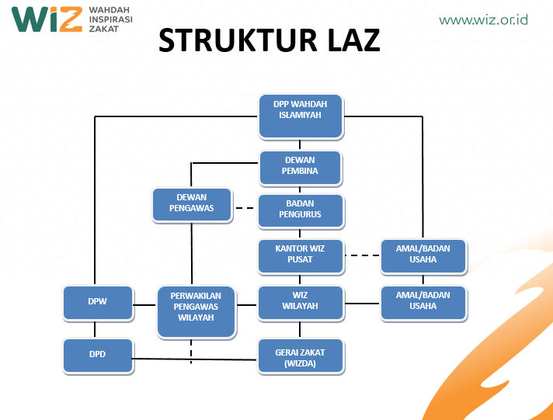**Gambar 1. Sruktur LAZ WIZ**

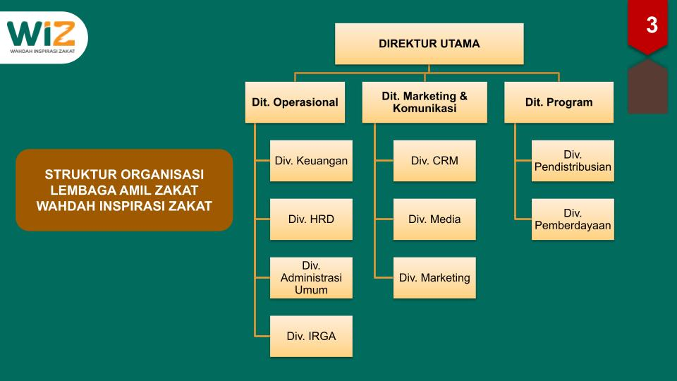**Gambar 2. Sruktur WIZ Pusat**

*Sumber: Wahdah Inspirasi Zakat Pusat*

*Sumber: WAHDAH INSPIRASI ZAKAT Pusat*

*Sumber: WAHDAH INSPIRASI ZAKAT Pusat*

Struktur organisasi lembaga Amil Zakat WIZ Pusat dipimpin oleh satu Direktur Utama yang dibantu oleh tiga Direktur untuk masing-masing Direktorat yang membawahi beberapa divisi.

* **Direktur Utama**  : Syahruddin
* **Direktur Operasional** : Saiful
* **Direktur Markom** : Zainal Lamu
* **Direktur Program** : Taufik Ashari
* **Divisi :** Terdiri atas staf yang masing-masing beranggotakan lebih dari 3 orang

Pengorganisasian dari LAZ WIZ dilakukan untuk kemudahan dalam proses pengelolaan zakat. Semua divisi berkerja secara simultan saling berkaitan satu sama lain dan senantiasa bermusyawarah untuk melahirkan program-program yang bermanfaat untuk umat.[102]

* + - 1. **Tugas Pokok dan Fungsi WIZ Pusat**

Tugas pokok dan fungsi masing-masing direktur dan direktorat pada WIZ sebagai berikut:[103]

1. Direktur Utama: Syahruddin
2. Tanggung Jawab Utama
3. Menetapkan strategi dalam pencapaian visi–misi WIZ
4. Mengkoordinasikan dan mengawasi seluruh kegiatan WIZ
5. Bertanggung jawab dalam memimpin dan menjalankan roda organisasi WIZ
6. Bertanggung jawab atas kerugian dan keuntungan yang diperoleh Lembaga
7. Bertindak sebagai perwakilan lembaga dalam hubungan dengan dunia luar lembaga
8. Wewenang yang Diberikan
9. Memutuskan dan menentukan peraturan dan kebijakan tertinggi Lembaga
10. Mengawasi kinerja karyawan
11. Menyetujui anggaran tahunan WIZ
12. Mengangkat dan memberhentikan karyawan
13. Direktur Operasional: Saiful
14. Tanggung Jawab Utama
    * + - 1. Bertanggung jawab atas administrasi pembukuan dana ZIS (Zakat, Infak dan Sedekah) yang masuk dan keluar
          2. Menyampaikan laporan pemasukan dan pengeluaran dana ZIS kepada direktur utama secara periodic
          3. Menjaga keseimbangan arus kas masuk dan keluar secara regular
          4. Menjaga agar pengeluaran dana rutin baik dana program maupun operasional dapat terpenuhi tiap bulan
          5. Bertanggung jawab dalam inventarisasi urusan ke Rumah Tanggaan WI
          6. Membantu direktur keuangan dalam tata kelola keuangan organisasi WIZ
15. Wewenang yang Diberikan
16. Mengatur kerja personil pada biro kerumahtanggaan
17. Mengawasi dan mengatur terlaksananya program reguler dan anggarannya
18. Mengatur pemakaian inventaris kantor
19. Mengakses semua rekening bank WIZ
20. Menyetujui atau menolak pengadaan inventaris baru, maupun permintaan dana program berdasarkan kondisi keuangan atas persetujuan ketua
21. Melakukan analisa keuangan untuk kemudian memberikan usulan terkait Rencana Keuangan anggaran tahunan LAZIS
22. Direktur Marketing dan Komunikasi (Markom): Zainal Lamu
23. Tanggung Jawab Utama
    * + - 1. Melakukan koordinasi dengan personil direktorat Markom
          2. Memimpin rapat pekanan direktorat Markom
          3. Menindaklanjuti arahan/kebijakan direktur WIZ
          4. Melakukan koordinasi dengan direktorat media terkait strategi dan tools yang dibutuhkan
          5. Melakukan koordinasi dengan direktorat program terkait rencana program yang akan dilaksanakan
          6. Mengevaluasi dan menentukan tindakan perbaikan yang diperlukan untuk meningkatkan produktivitas Markom
          7. Memberikan laporan perencanaan, capaian, progress kerja Markom dalam rapat pekanan WIZ
          8. Melakukan pemecahan masalah yang dihadapi dalam direktorat Markom dengan berkoordinasi dengan personil direktorat Markom dan direktur utama
          9. Memastikan semua personil Markom melaksanakan job sesuai dengan SOP yang berlaku
          10. Melakukan koordinasi dengan direktorat program terkait rencana liputan dan publikasi program
          11. Mengevaluasi dan menentukan tindakan perbaikan yang diperlukan untuk meningkatkan produktivitas media
          12. Memberikan laporan perencanaan, capaian, progress kerja media dalam rapat pekanan WIZ
24. Wewenang yang Diberikan
25. Meminta laporan progress kerja kepada personil Markom
26. Memberikan usulan untuk peningkatan kinerja dan produktivitas Markom baik dalam penambahan dan pengurangan personil atau pengadaan alat penunjang
27. Melakukan kerjasama dengan mitra eksternal setelah berkoordinasi dengan Direktur Utama WIZ
28. Meminta laporan progress kerja kepada personil media
29. Memberikan usulan terkait peningkatan kinerja dan produktivitas tim media
30. Menilai dan mengusulkan terkait kondisi kebutuhan personil tim media dan alat-alat pendukungnya
31. Melakukan kerjasama dengan media eksternal dengan persetujuan direktur utama WIZ
32. Direktur Program: Taufiq Ashari
33. Tanggung Jawab Utama
34. Melakukan koordinasi dengan seluruh personil direktorat program
35. Memimpin rapat pekanan dan briefing harian direktorat program
36. Menindaklanjuti arahan/kebijakan Direktur Utama WIZ
37. Melakukan koordinasi dengan Direktorat Media terkait liputan pelaksanaan program
38. Melakukan koordinasi dengan Corsec dan Direktorat Keuangan terkait pelaksanaan program regular
39. Melakukan koordinasi dengan Direktur Keuangan terkait anggaran pelaksanaan program-program baru (non reguler) yang telah disetujui
40. Melakukan koordinasi dengan dengan Direktur Markom terkait strategi pelaksanaan program kemitraan (pihak ke-3)
41. Mengevaluasi dan menentukan tindakan perbaikan yang diperlukan untuk peningkatan produktivitas Direktorat Program
42. Memberikan laporan perencanaan program, laporan progres kerja dari direktorat program pada rapat pekanan WIZ
43. Melakukan pemecahan atas masalah yang dihadapi oleh direktorat program
44. Memastikan semua personil melaksanakan job sesuai dengan SOP yang telah berlaku
45. Wewenang yang Diberikan
46. Meminta laporan progress kerja kepada personil tim Direktorat Program
47. Memberikan usulan rancangan program-program yang baru
48. Memberikan usulan terkait peningkatan kinerja tim, penambahan personil, sertasarana dan program pendukung
49. Memiliki hak budgeting atas pelaksanaan setiap program sesuai SOP yang ada
50. Melakukan pendataan mustahik dan monitoring program-program yang berjalan
51. Membuat laporan pelaksanaan setiap program yang telah dilaksanakan
    * + 1. **Proses pemilihan Amil WIZ Pusat**

Dalam pengelolaan dana zakat pada lembaga zakat dibutuhkan Amil yang mengetahui pengelolaan dana zakat dan mampu mengelola agar dapat tepat guna bagi mustahik yang mendapatkannnya. Hal ini sebagaimana disampaikan oleh Manajer *Human Resources Development* (HRD) WIZ Pusat yang bertugas untuk mengelola karyawan atau perekrutan amil, pak Zulkarnain memaparkan:

Proses pemilihan dilakukan dengan cara *open rectruitment* melalui media sosial dan melalui kader Wahdah Islamiyah untuk menemukan SDM yang berkualitas untuk direkrut di Lembaga Amil Zakat WIZ. Adapun pengangkatan Amil WIZ setelah masa orientasi 3 bulan, setelah 3 bulan masa orientasi atau percobaan calon karyawan yang telah mengikuti orientasi 3 bulan dianggap layak maka alur selanjutnya adalah pengangkatan.[104]

Dari hasil wawancara penulis dengan Manajer HRD WIZ Pusat dapat diketahui bahwa Amil untuk Lembaga Amil Zakat WIZ Pusat tidak dipilih dengan asal pilih, melainkan calon amil tersebut sukarela mendaftarkan dirinya melalui sosial media dan siap untuk menjadi Amil yang nantinya akan diberi beberpa poin pertanyaan oleh Amil WIZ Pusat. Perekrutan juga dilakukan dengan cara dipilih oleh kader Wahdah Islamiyah, mereka memilih dan merekomendasikan SDM yang berkualitas untuk menjadi Amil di WIZ Pusat. Adapun pengangkatan calon Amil yang telah direkrut, mengikuti masa orientasi atau percobaan selama tiga bulan lamanya. Setelah masa orientasi telah terlewatkan maka pengangkatan calon amil menjadi amil zakat dilaksanakan.

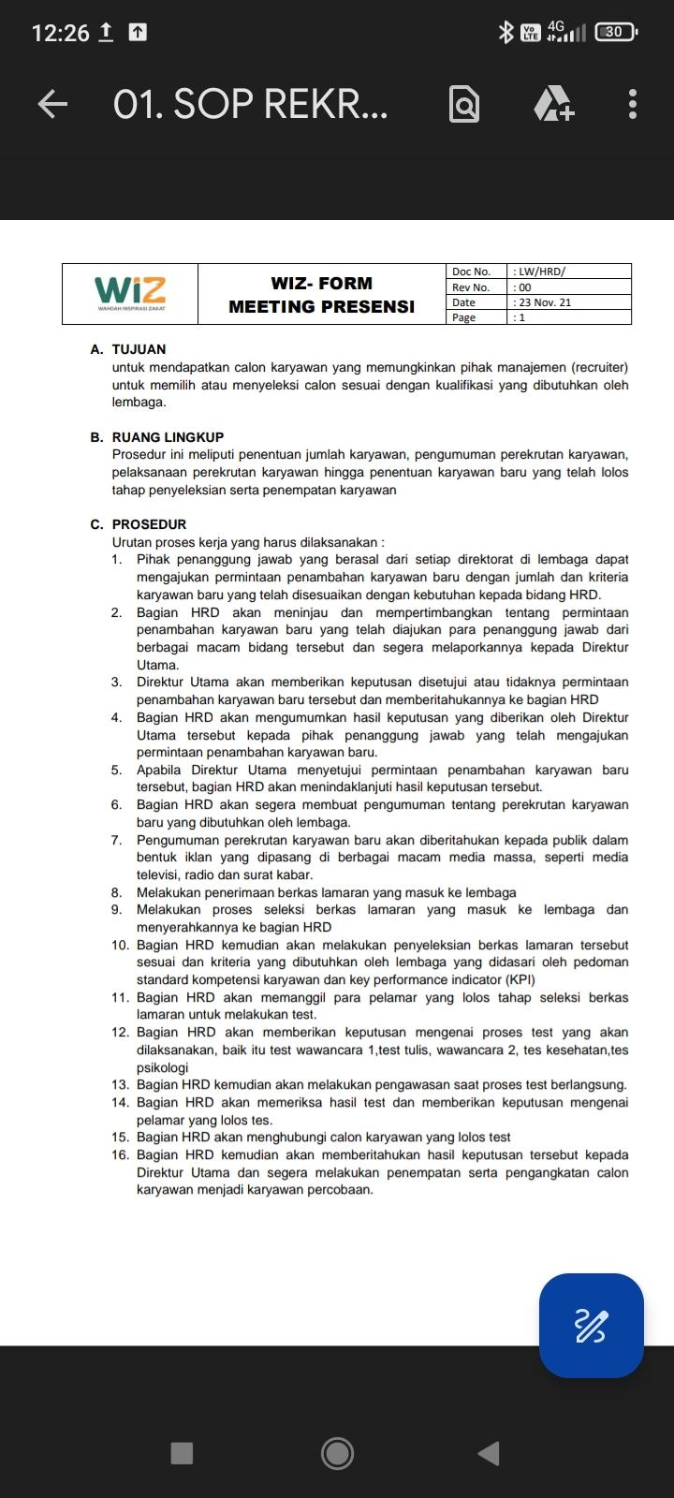**Gambar 3. Prosedur Pemilihan Amil WIZ Pusat**

*Sumber: Wahdah Inspirasi Zakat Pusat*

1. ***Penghimpunan dan Pendistribusian Dana Zakat terhadap Gārimīn pada WIZ Pusat***

**Penghimpunan Dana Zakat di WIZ Pusat**

Penghimpunan dana zakat adalah kegiatan mengumpulkan dana zakat dari para muzakki kepada organisasi pengelola zakat untuk diberikan kepada mustahik zakat. Pengumpulan dana zakat, infak, dan sedekah yang dilakukan WIZ Pusat adalah dengan cara menerima atau mengambil langsung dari muzakki atas dasar pemberitahuan muzakki. WIZ Pusat juga bekerjasama dengan lembaga atau *stakeholder* dalam pengumpulan zakat, infak, dan sedekah (ZIS). Hal ini sebagaimana disampaikan oleh Manajer *Customer Relationship Management* (CRM) atau Manajemen Hubungan muzakki WIZ Pusat yang bertugas dalam pengelolaan data muzakki sekaligus bertanggung jawab pada penghimpunan zakat, bapak Adi Kurniawan memaparkan:

Secara garis besar LAZNAS WIZ memiliki dua jenis pendekatan dalam penghimpunan zakat, yaitu penghimpunan badan dan penghimpunan individu. Dari segi jumlah penghimpunan dan muzakki, penghimpunan individu lebih besar dibandingkan penghimpunan badan.[105]

Berdasarkan hasil wawancara dengan Manajer CRM WIZ Pusat dapat diketahui bahwa penghimpunan dana zakat yang dikumpulkan oleh WIZ Pusat dilakukan dengan dua jenis pendekatan, penghimpunan badan dan penghimpunan individu. Penghimpunan badan instansi ditujukan untuk pengumpulan zakat di lingkungan korporasi swasta, Pemerintah Kota, Perusahaan Daerah, Badan Usaha Milik Negara dan Lembaga lainnya. Sedangkan penghimpunan individu merupakan pendekatan penghimpunan terhadap individua atau perorangan. sehingga penghimpunannya menyeluruh pada seluruh pihak. Hal ini dilakukan agar semua pihak dapat menyadari pentingnya membayar zakat dan keutamaan infak dan sedekah.

Penghimpunan dana zakat adalah salah satu kegiatan utama dari pengelolaan zakat dan mendukung jalannya program pada lembaga zakat. LAZNAS WIZ memiliki strategi dan metode dalam menghimpun dana zakat. Setiap strategi memiliki metode dalam penghimpunan. Pak Ilham Habo memaparkan:

Dalam pengumpulan zakat, LAZNAS WIZ melakukan sosialisasi ke berbagai kalangan melalui berbagai sarana baik offline atatupun online. Penerimaan zakat oleh LAZNAS WIZ dilakukan melalui transfer antar bank (E-banking), jemput zakat dan pembayaran digital lainnya.[106]

Berdasarkan hasil wawancara dengan Manajer Pendistribusian WIZ Pusat dapat diketahui bahwa dalam penghimpunan dana zakat WIZ memiliki strategi sosialisasi ke berbagai kalangan secara offline dan online. Dalam strategi penghimpunan dana zakat secara online, WIZ memilih metode CRM *(Customer Relationship Management)* dan *Crowdfunding.* Metode CRM merupakan strategi atau pendekatan yang digunakan oleh WIZ dalam menjaga hubungan dengan calon muzakki dan muzakki. CRM melibatkan teknologi dan manusia untuk mengelola semua interaksi muzakki dan amil dalam satu tempat. Sedangkan metode *crowdfunding* dengan jenis *Donation Based* atau disebut investasi online adalah teknik penghimpunan dana zakat dalam investasi melalui program yang ada di WIZ. Donator atau muzakki melakukan investasi online, zakat dibayarkan tanpa ada harapan pengembalian material namun didasarkan pada rasa ikhlas karena Allah Swt. yang keuntungannya didapatkannya di akhirat kelak.

Oleh karena itu dalam penghimpunan dana zakat secara online WIZ menyediakan sosial media dan tools pendukung lainnya.

* + - * 1. Media tersebut adalah:

Call Center0853-1590-0900, yaitu nomor telepon pusat Kantor WIZ Pusat.

*Facebook,* dengan nama akun WIZ. Akun ini dibuat untuk memudahkan WIZ Pusat menerima dan menyampaikan informasi kepada masyarakat khususnya di dunia maya.

*Twitter,* dengan nama @LAZNASWIZ. Media ini juga berfungsi sebagai media informasi.

*Instagram,* dengan nama wahdahinspirasizakat. Media ini memiliki fungsi sebagai media informasi khususnya dalam menginformasikan kegiatan pengumpulan, pendistribusian dan pendayagunaan zakat dalam bentuk informasi gambar.

*Situs Website,* dengan nama situs [https://donasi.WIZ.or.id](https://donasi.wiz.or.id). Situs ini memiliki fungsi yang lebih dibandingkan media lainnya sebab dapat mengakomodir sebagai bentuk informasi dalam penghitungan harta yang harus dikeluarkan untuk zakat hingga layanan untuk berinfak, sedekah, dan wakaf.

Selain dalam penghimpunan secara online melalui media, LAZNAS WIZ juga memiliki strategi secara offline dengan metode *Marketing* & *Event* dan Pundi Sedekah. *Marketing & Event* merupakan jenis kegiatan pemasaran yang ditujukan untuk mempromosikan LAZNAS WIZ kepada masyarakat luas dengan tujuan untuk kampanye gerakan masyarakat berzakat dengan penyebaran brosur ZIS. Pundi Sedekah yang merupakan salah satu metode dalam strategi penghimpunan dana zakat pada WIZ, seperti penyebaran kotak infak dan sedekah dan celengan infak dan sedekah. Metode-metode dalam strategi penghimpunan dana zakat WIZ secara online dan offline inilah yang dapat membantu LAZNAS WIZ dalam proses penghimpunan dana zakat agar sampai ke semua kalangan.

WIZ Pusat memberikan kemudahan pada muzakki dalam menyetorkan zakatnya, para muzakki dapat memilih langkah-langkah yang paling mudah sehingga tidak ada alasan lagi untuk tidak berzakat, berinfak dan bersedekah.

* + - * 1. Diantara langkah-langkah tersebut ialah:

1. Muzakki mendatangi langsung kantor WIZ Pusat yang beralamat di Jl. Urip Sumaharjo KM 7, Makassar, Sulawesi Selatan.
2. Layanan jemput zakat oleh amil zakat WIZ Pusat dengan menghubungi *call center* 0853-1590-0900.
3. Melalui transfer antar bank (E-banking), seperti BSI (497 900 900 9), Bank Muamalat (801 004 83 67), Bank Mandiri (1740 0555 0005 2), BNI (175 372 388 8), BRI (0642 0100 2688 565).
   * 1. **Kategorisasi Mustahik pada Lembaga Zakat WIZ Pusat**

Pendistribusian dana zakat kepada delapan golongan mustahik dalam Al-Qur’an ternyata tidak sesederhana penyebutan nama delapan golongannya. Menerjemahkan delapan golongan harus disesuaikan dengan perkembangan dan keadaan zaman saat ini sehingga perlu untuk mengkategorisasikan mustahik agar dana zakat yang akan diberikan dapat tepat guna bagi penerimanya. Pak Ilham Habo memaparkan:

Sebagai instrumen yang masuk dalam salah satu Rukun Islam, zakat tentu saja memiliki aturan mengikat dari segi ilmu fiqihnya, salah satu diantaranya adalah kepada siapa zakat itu diberikan. Sebagaimana dalam Q.S. al-Taubah ayat 60, Allah memberikan ketentuan bahwa ada delapan golongan orang yang berhak menerima zakat dan inilah yang nantinya menjadi kategori-kategori mustahik. Penentuan mustahik bisa dilakukan pada saat proses *assesment* berlangsung. Dimana pada saat *assessment* kita melakukan verifikasi terhadap calon mustahik dan dari hasil assessment itu akan keluar hasil bahwa dia layak atau tidak untuk dibantu dan apakah berada pada kategori mustahik apa akan ketahuan dari situ.[107]

Dari hasil wawancara penulis dengan Manajer Pendistribusian WIZ Pusat dapat diketahui bahwa kategorisasi mustahik yang dilakukan WIZ Pusat didasarkan pada aturan yang mengikat pada Al-Qur’an kepada delapan golongan mustahik dari tim pada saat *assesment* atau hasil survei verifikasi mustahik yang berupa poin-poin pertanyaan kepada calon mustahik di kantor WIZ Pusat. Dari verifikasi terhadap calon mustahik dapat diketahui apakah calon mustahik tersebut masuk dalam delapan golongan kategori mustahik yang dapat diberikan dana zakat.

Penentuan mustahik harus berdasarkan syariat sehingga membutuhkan verifikasi ketat. Formulir verifikasi mustahik pada lembaga zakat WIZ Pusat dapat menjadi acuan untuk mengkategorisasikan mustahik berdasarkan *aṣnāf.* Namun, SOP dalam penentuan mustahik juga diperlukan agar setiap *aṣnāf* yangditentukan dapat diukur pada kelayakan mustahik dengan mudah berdasarkan SOP dalam mendapatkan dana zakat sehingga dana zakat tersebut dapat tepat sasaran pada mustahik yang menerimanya.

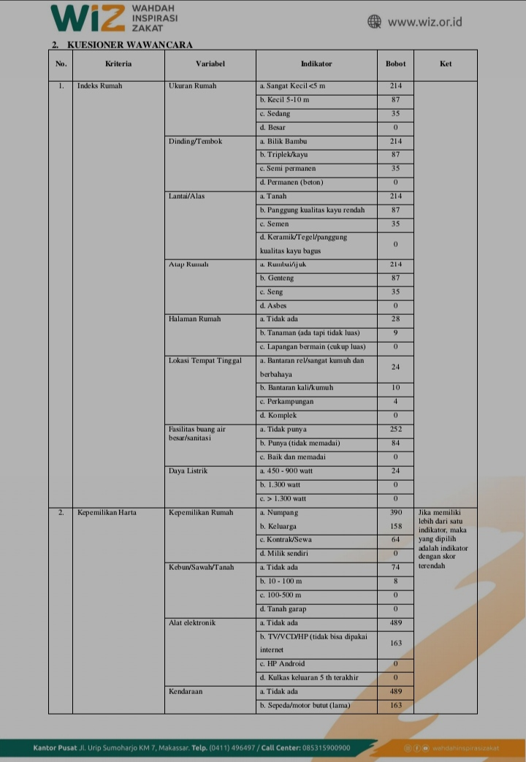**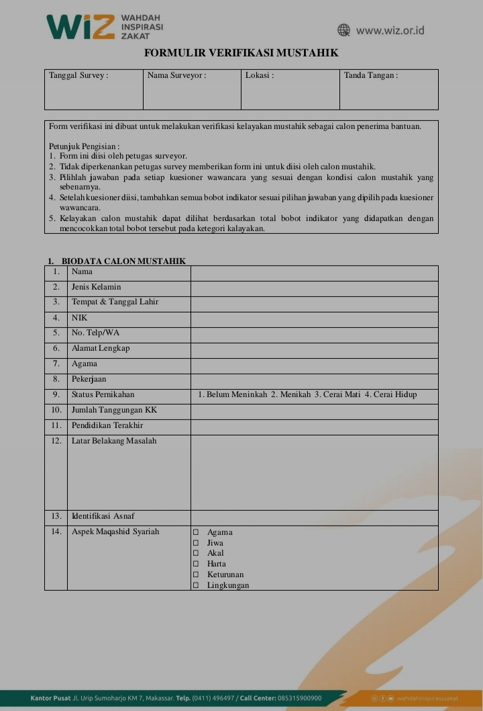 Gambar 4. Formulir Verifikasi Mustahik**

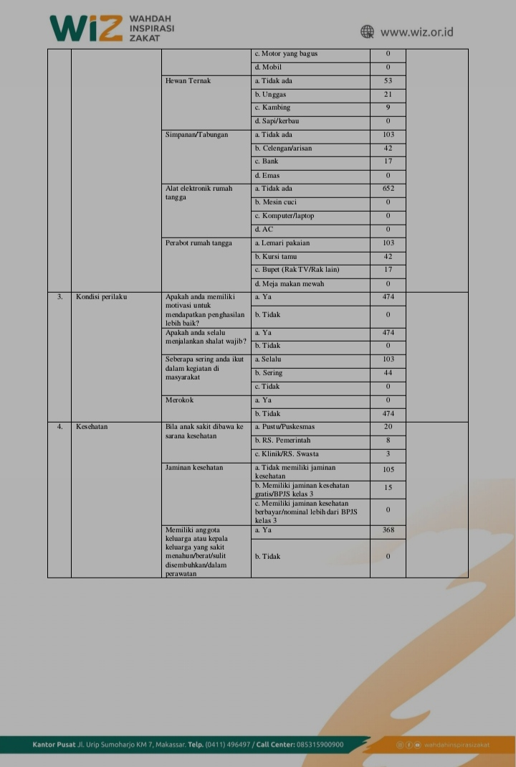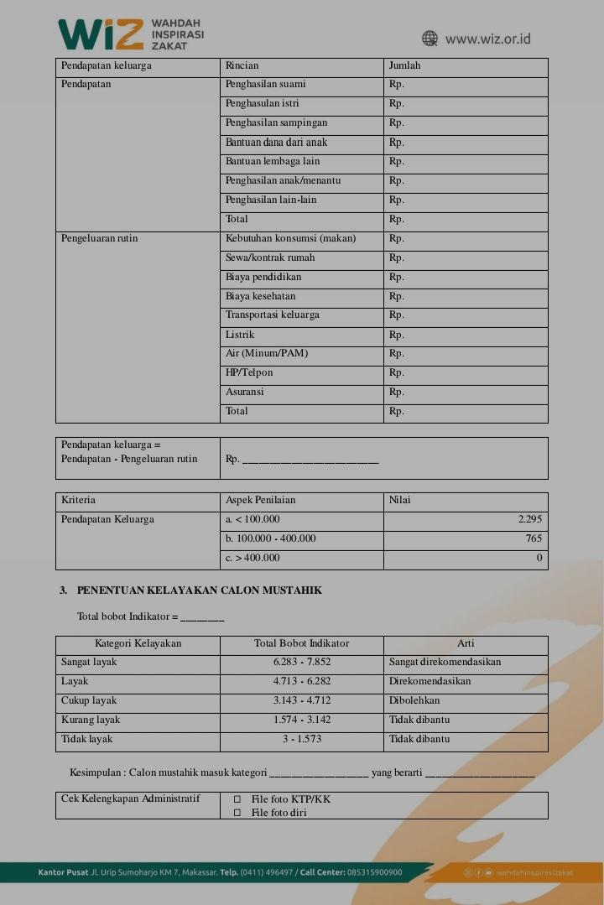

*Sumber: Wahdah Inspirasi Zakat Pusat*

* + 1. **Proses dan Tahapan Permohonan dan Penyaluran Dana Zakat Bagi *Gārimīn***

WIZ Pusat adalah suatu lembaga zakat yang memiliki tugas dan wewenang untuk mengendalikan harta zakat baik dari segi titipan maupun tagihan. WIZ Pusat juga menentukan *aṣnāf* yang layak dalam mendapatkan dana zakat dengan cara verifikasi mustahik dan survei dan kelayakan.

Terdapat beberapa langkah atau proses yang dilakukan WIZ Pusat sebelum menyalurkan bagian dana zakat kepada *aṣnāf Gārimīn.* Tahap proses permohonan penyaluran zakat dapat diuraikan sebagai berikut:[108]

1. Mengisi Formulir Permohonan Dana Zakat

Pemohon datang ke kantor WIZ Pusat lalu menjawab pertanyaan di halaman formulir verifikasi mustahik yang diajukan oleh amil zakat dan mustahik tidak boleh melihat formulir tersebut. Adapula mengisi formulir pengajuan bantuan melalui *form* yang ada di *website* [https://WIZ.or.id/formulir-pengajuan-bantuan/](https://wiz.or.id/formulir-pengajuan-bantuan/). Formulir ini hanya ada di *website* bukan dalam bentuk *hard copy*. Dalam formulir tersebut pemohon memilih data jenis bantuan seperti bantuan kesehatan, bantuan Pendidikan, bantuan modal usaha, bantuan sosial, proposal, dan *Gārimīn.* Selain itu, pemohon juga menyebutkan penghasilan 3 bulan terakhir, danmenuliskan deskripsi alasan perlu dibantu dengan bentuk bantuan yang telah dipilih. Seharusnya LAZ Wahdah Islamiyah menyediakan formulir pengajuan bantuan dalam bentuk *hard copy* agar pemohon yang datang ke kantor WIZ Pusat dapat mengisi secara langsung data tersebut agar segera diproses secara langsung oleh Amil WIZ Pusat.

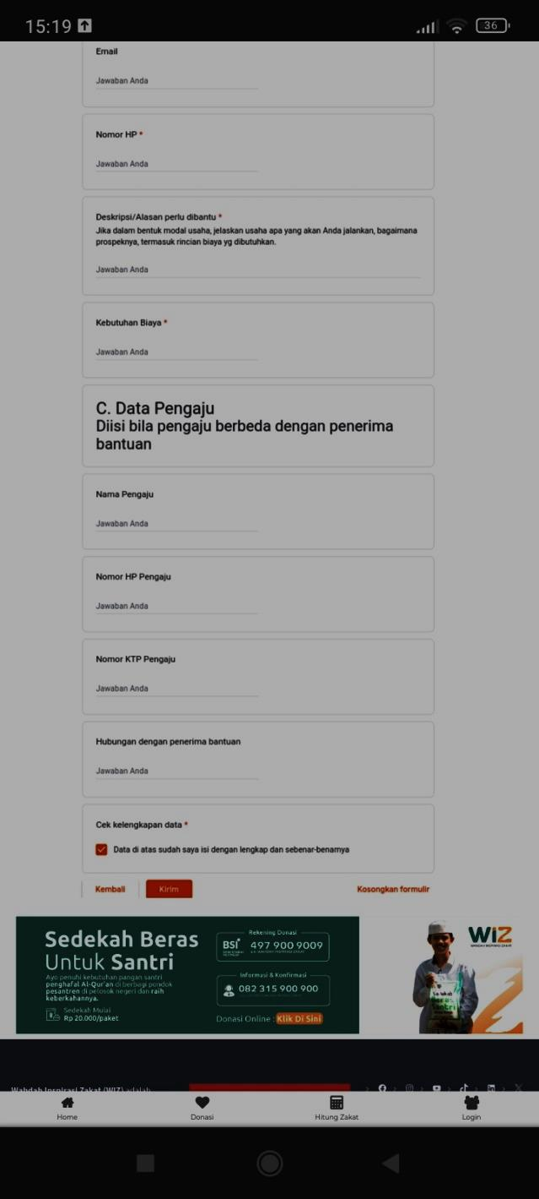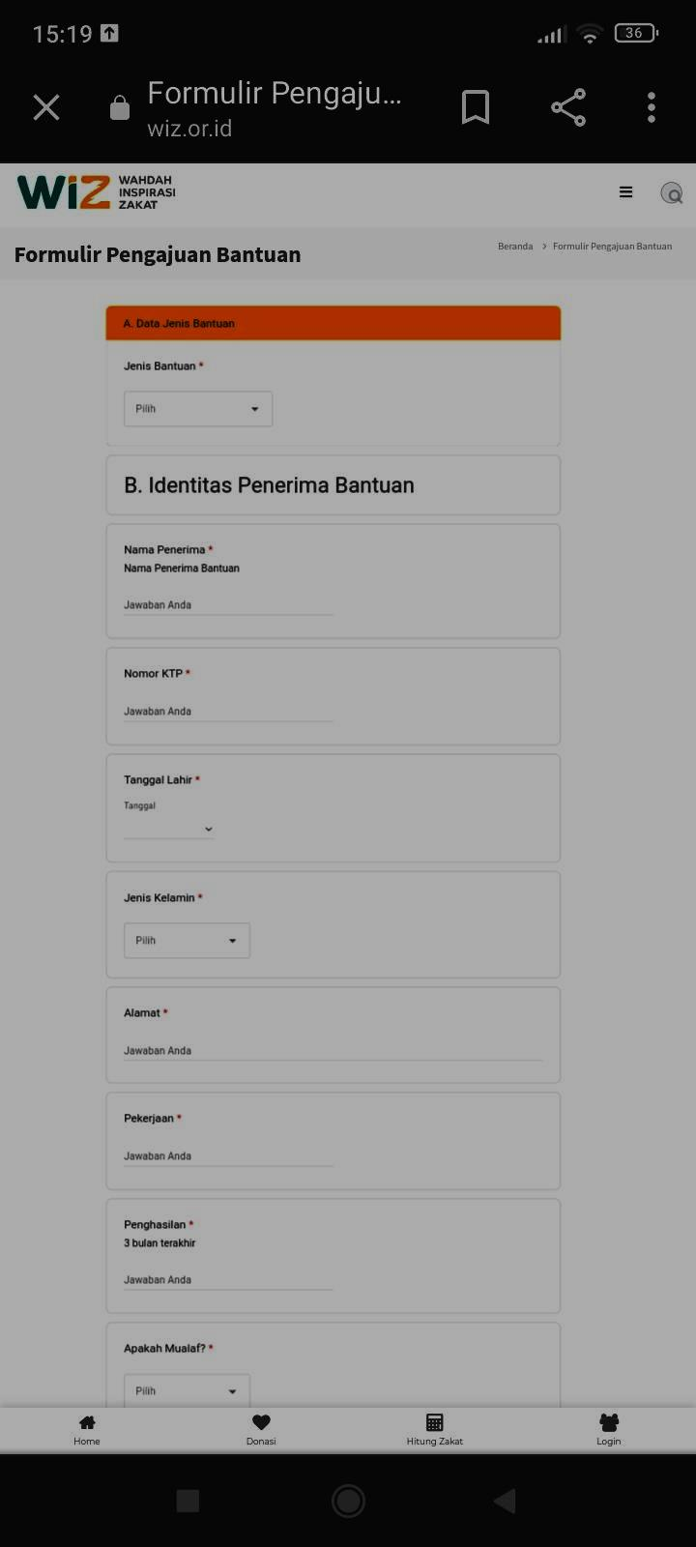**Gambar 5. Formulir Pengajuan Bantuan**

*Sumber:* [*https://Wahdah Inspirasi Zakat.or.id/formulir-pengajuan-bantuan/*](https://wiz.or.id/formulir-pengajuan-bantuan/)

1. Tim Melakukan Survei Kelayakan Program Dan *Aṣnāf* Pada Mustahik

Amil WIZ Pusat meninjau dan melakukan verifikasi kelayakan program seperti survei data pemohon dengan bertanya pada pemohon dan orang di sekitarnya seperti keluarga, ketua RT, dan tetangga pemohon.

1. Penilaian Permohonan Bantuan Zakat

Setelah melakukan peninjauan dan verifikasi data, hasil laporan kemudian diverifikasi oleh manager untuk diberikan penilaian lalu menentukan apakah permohonan diterima/tidak dengan melihat peninjauan dan verifikasi tersebut.

1. Pengajuan ke Bagian Operasional

Laporan yang disetujui oleh manager kemudian diajukan dalam bentuk TOR (*Term Of Reference)* pengajuan ke bagian operasional.

1. Pembuatan SPM

Dari bagian operasional dibuatkan SPM (Surat Perintah Pencairan Dana) yang ditujukan pada pimpinan dan dana disesuaikan dengan pos dana yang ada.

1. Pembagian zakat sesuai kebutuhan

Setelah disetujui oleh pimpinan, WIZ menyalurkan bantuan zakat ke mustahik. Penyaluran kegiatan bisa dalam bentuk dana, program kegiatan dan barang.

1. Pembuatan LPJ

Setelah dana disalurkan ke mustahik, amil WIZ Pusat membuat LPJ (Laporan Pertanggung jawaban) dana dari kegiatan penyaluran tersebut dan mengambil dokumentasi seperti bukti penyaluran bantuan zakat.

* + 1. **Pendistribusian Dana Zakat, Infak, dan Sedekah Pada Lembaga WIZ Pusat**

Pendistribusian zakat adalah proses dalam menyalurkan ataupun membagikan zakat yang dierima dari muzakki yang akan dibagikan kepada mustahik.[109] Dana zakat yang telah dihimpun oleh WIZ Pusat dari para muzakki selanjutnya disalurkan atau didistribusikan kepada yang berhak menerimanya, dalam pendistribusian dana zakat WIZ Pusat memiliki strategi tersendiri guna memastikan dana zakat betul-betul sampai kepada mustahik.[110] Penulis melakukan wawancara dengan Manajer Pendistribusian WIZ Pusat, Pak Ilham memaparkan:

Dalam strategi WIZ dalam mendistibusikan zakat ada dua pola penyaluran dalam direktorat program yaitu pendistribusan dan pendayagunaan. Di WIZ kita menyebutnya strategi *campaign program,* yaitu program pendistribusian secara langsung (*direct selling*) dan program pendayagunaan melalui enam program seperti Berkah Hidayah, Berkah Juara, Berkah Mandiri, Berkah Sehat, Berkah Peduli, dan Berkah Ramadhan.[111]

Dari hasil wawancara penulis dengan Manajer Pendistribusian WIZ Pusat dapat diketahui bahwa pendistribusian dana zakat yang dilakukan oleh WIZ kepada delapan golongan mustahik dapat disebut dengan *campaign program* atau upaya untuk mempromosikan kepada muzakki pada saat pendistribusian. hal ini bertujuan untuk menarik minat muzakki agar berzakat dan berdonasi dengan adanya pendistribusian yang dilakukan. Direktorat program memiliki dua cara dalam mendistribusikan zakat yaitu pendistribusian secara langsung dan program pendayagunaan.

Pendistribusian zakat yaitu program yang bersifat jangka pendek seperti memberi zakat kemudian langsung digunakan atau dikonsumsi. Dalam hal ini *campaign program* dilakukan ketika ada permasalahan atau suatu hal yang membutuhkan bantuan, kemudian dibuat *campaign* atau iklan dan galang donasi sehingga muzakki yang melihat *campaign* tersebut menyetorkan dana bantuan baik berupa zakat, infak, dan sedekah.Ketika dana terkumpul maka zakat disalurkan dengan program dan kategori mustahik yang telah ditentukan. Ada tiga tema utama dalam penataan *campaign* pada program pendistribusian, nanti inilah yang jadi kategori-kategori *campaign* *program* WIZ untuk mendapatkan donasi dalam penyaluran dalam bentuk program yang akan direalisasikan.

Tema yang dimaksud Seperti Berikut:

1. Kondisinya darurat, darurat maksudnya adalah sesuatu yang *urgent* dan harus segera diberikan tindakan karena jika tidak maka akan berakibat terjadi sesuatu yang tidak diinginkan. Contohnya, pembangunan masjid rusak, krisis air pada suatu desa, sarana dan prasarana sekolah yang mengakibatkan terhambatanya kegiatan belajar mengajar, dan terlilit utang piutang. Inilah yang dijadikan WIZ sebagai *campaign* agar para muzakki atau donatur mengyisihkan hartanya baik berupa zakat, infak dan sedekah.
2. Korban, biasanya pada program kesehatan. Misalnya penderita penyakit parah yang tak mampu membiayai pengobatannya sehingga diberikan dana zakat.
3. Pahlawan, misalnya anak yatim yang memiliki keinginan untuk sekolah tinggi tapi tidak punya biaya sehingga dirinya harus bekerja keras untuk mendapatkan biaya sekolah. Oleh karena itu jika para donator melihat *campaign* dan brosur galang donasi maka mereka akan menyisihkan hartanya baik berupa zakat, infak, dan sedekah karena melihat adanya keinginan keras pada diri anak yatim tersebut untuk menuntut ilmu agar dapat keluar dari kebodohan.

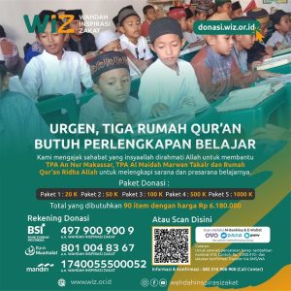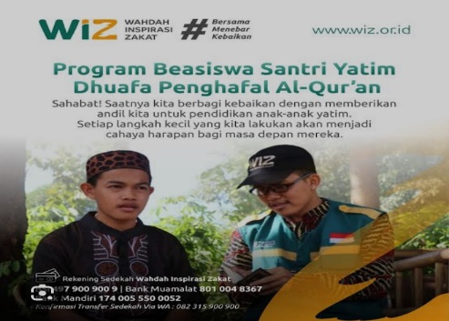**Gambar 6. Contoh *Campaign Program* WIZ**

*Sumber: https://donasi.WIZ.or.id*

Strategi *campaign program* dari WIZ bukan hanya sebatas strategi dalam pendistribusian zakat, melainkan suatu kewajiban dalam mendistribusikan zakat secara langsung pada mustahik. Selain itu, dokumentasi sebagai laporan *report* program berupa *update* penerima manfaat dan laporan pertanggungjawaban sebagai bahan berita acara di media sosial dan juga sebagai pelaporan ke muzakki dalam pendistribusian zakat. Selain pendistribusian secara langsung, WIZ Pusat juga menyalurkan zakat dengan program pendayagunaan yaitu program yang bersifat jangka panjang lewat program pemberdayaan ekonomi seperti pemberian modal usaha yang akan membantu perbaikan ekonomi mustahik dalam jangka waktu yang *relative* panjang melalui enam program-program pemberdayaan yang direalisasikan.

program-program pemberdayaan, yaitu:

1. Berkah Hidayah
2. Da’iQu, adalah salah satu program WIZ pada pemberdayaan para da’i yang sedang berjuang untuk mengajarkan dan menyampaikan dakwah Islam ke pelosok negeri. Para da’i ini juga akan menjadi fasilitator program pemberdayaan WIZ
3. Tebar Al-Qur’an Nusantara, adalah salah satu program lembaga WIZ yang dimana memilih daerah minioritas dan daerah terpencil untuk kegiatan bagi-bagi Al-Qur’an untuk meminimalisir buta akan baca Al-Qur’an.
4. RumahQu (Rumah Qur’ani), adalah pembangunan rumah tahfizh sebagai sarana dalam pembinaan keislamian khususnya lebih kepada anak-anak dan remaja sekolah.
5. Berbagi Bersama Mualaf, kegiatan pembinaan yang ditujukan bagi para mualaf, berupa pendampingan/pembinaan rutin.
6. Tahfizh Community, merupakan program khusus pemberdayaan masyarakat untuk menciptakan para penghafal Al-Qur’an dan dibimbing langsung oleh Muhaffizh dan Muhaffizah yang mutqin.
7. Berkah Juara
8. Beasiswa Da’i, merupakan program beasiswa khusus diperutukkan untuk da’i dengan tujuan menjaga konsistensi dakwah, serta mejaga keseimbangan kuantitas dan kualitas para da’i sebagai sarana dalam program dakwah.
9. Sekolah Guru tahfizh, bertujuan untuk menghasilkan pembin dan pengajar tahfizh handal dan berkualitas, demi mewujudkan Rumah Satu Hafizh.
10. *IBES (Islamic Boarding Enterprenuer School)*, adalah program WIZ yang mana menggabungkan antara pendidikan Islam dengan kewirausahaan.
11. *BEST (Beasiswa Santri Tahfiz),* adalah program yang diberikan kepada anak yatim piatu yang ingin menjadi hafizh Al-Qur’an, yang diharapkan dengan bantuan ini dapat menumbuhkan semangat mereka menjadi penghafal Al-Qur’an.
12. *Berarti (Berkah Beasiswa Prestasi),* merupakan program WIZ yang diberikan kepada anak yang memiliki prestasi namun terkendala dalam perekonomian.
13. TAS (Donasi Tebar Alat Sekolah), program yang dapat membantu siswa dalam meningkatkan motivasi dan prestasi belajar melalui penyediaan sarana sekolah.
14. Program Berkah Sehat
15. *Berkemas (Berkah Kesehatan Masyarakat),* program ini merupakan bantuan yang berbentuk biaya pengobatan dan bimbingan hidup sehat untuk kaum duafa.
16. Pengembangan Wirausaha, program ini bertujuan untuk menumbuhkan wirausaha baru dan pengembangan usaha mikro berbasis kelompok. Kegiatannya meliputi edukasi bisnis berbasis syariah, pendampingan, itervensi modal usaha mikro, strategi marketing serta peningkatan kapasitas.
17. Klinik Sehat, diharapkan program ini mampu memberikan fasilitas kesehatan, pengobatan gratis, konsultasi kesehatan, bekam, terapi kesehatan, dan pemeriksaan ibu dan anak.
18. Ambulance Gratis, merupakan program khusus yang diberikan kepada masyarakat duafa dan anak yatim, berupa pelayanan antar jenazah dnan operasional kebencanaan.
19. Khitanan Massal, program ini untuk layanan yatim ḍuafa, diharapkan dengan program ini membantu yatim ḍuafa dalam bidang kesehatan.
20. Program Berkah Peduli
21. *Bersatu (Berkah Santunan Yatim Duafa),* merupakan program berupa bantun biaya hidup untuk yatim duafa.
22. Peduli Lingkungan, adalah program WIZ dalam melestarikan lingkungan, biasanya berupa penanaman pohon atau gerakan pembersihan pantai.
23. Peduli Kemanusiaan, merupakan program WIZ yang sangat terpadu, mencakup: mitigasi, rehabilitasi, pemenuhan kebutuhan hidup, dan perbaikan infrastruktur yang rusak.
24. Program Berkah Mandiri
25. Perintis (Pelatihan Keterampilan dan Bisnis), merupakan program pelatihan keterampilan yang akan melahirkan angkatan kerja siap guna dan siap pakai.
26. Bina Usaha Mikro Nusantara, diharapkan dapat menumbuhkan wirausaha sukses dan mandiri berbasis individu/kelompok.
27. Wirausaha Ibu Mandiri, Usaha untuk mendejahterakan ibu-ibu janda yang tidak produktif. Diharapkan program ini dapat memberikan solusi dari permasalahan hidup dengan program kewirausahaan dan pelatihan.
28. Program Berkah Ramadhan
29. Tebar Iftar Nusantara, berbagi kebahagiaan dengan menyediakan hidangan buka puasa bagi sesama.
30. Kado Lebaran Yatim, menghadirkan senyum bagi anak yatim dengan memberi kado spesial lebaran.
31. Bingkisan Lebaran Da’i
32. Tebar Sembako Nusantara
33. Tebar Mukena Nusantara
34. Tebar Al-Qur’an Nusantara, mendistribusikan Al-Qur’an dan Iqra’ ke pelosok-pelosok negeri.
    * 1. **Pendistribusian Dana Zakat bagi *Gārimīn***

Berdasarkan rujukan Dewan syariah WIZ Pusat mendefinisikan *Gārimīn* adalah orang yang terlilit utang karena memenuhi kebutuhan pokok hidupnya, jika dia tidak melunasi utangnya maka akan berdampak pada kenyamanan hidupanya seperti keamanannya, keselamatannya, dan kesehatannya. WIZ Pusat memiliki kebijakan tersendiri dalam penyaluran zakat terhadap *aṣnāf* af *Gārimīn.* Syarat-syarat terhadap *aṣnāf Gārimīn* sebagai berikut[112]:

1. Pemohon tidak lagi memiliki aset atau harta berharga karena telah habis melunasi sebagian utangnya
2. Pemohon memiliki utang dengan jangka waktu minimal 3 bulan hingga satu tahun lamanya belum terlunaskan
3. Jumlah utang yang dapat pelunasan dari WIZ kurang dari RP.5.000.000
4. *Gārimīn* yang berutang untuk menyelesaikan permasalahan selain dari syarat di atas dibantu secara *qarḍl al-Hasan* (pengembalian dengan kredit tanpa adanya bunga). Bantuan seperti ini tidak lagi dinamakan bantuan zakat karena adanya pengembalian dari pihak pemohon.

Dari hasil wawancara dengan Direktur Operasional WIZ Pusat dapat diketahui bahwa WIZ Pusat membatasi jumlah penyaluran dana zakat bagi *Gārimīn* karena adanya *aṣnāf* lain yang juga diberikan dana zakat*.* Selain itu, nominal zakat yang diberikan kepada mustahik juga terbatas sehingga dapat dikatakan bantuan zakat tersebut meringankan sebagian beban mustahik meski bantuan pelunasan utang pokoknya tidak seluruhnya.

**Tabel 2. Daftar Mustahik Zakat Berdasarkan *Aṣnāf***

2022

|  |  |
| --- | --- |
| Jenis *Aṣnāf* | Jumlah (Orang) |
| *Faqīr/Miskīn* | 114.052 |
| *Muallaf* | 200 |
| *Gārimīn* | 1 |
| *Riqāb* | 0 |
| *Ibnu Sabīl* | 8 |
| *Fī Sabīlillāh* | 2.787.546 |
| *‘Ᾱmil* | 929 |
| Jumlah | 2.902.737 |

2023

|  |  |
| --- | --- |
| Jenis *Aṣnāf* | Jumlah (Orang) |
| *Faqīr/Miskīn* | 1.827.216 |
| *Muallaf* | 55 |
| *Gārimīn* | 3 |
| *Riqāb* | 0 |
| *Ibnu Sabīl* | 124 |
| *Fī Sabīlillāh* | 5.148.732 |
| *‘Ᾱmil* | 123 |
| Jumlah | 6.976.253 |

Januari-Juni 2024

|  |  |
| --- | --- |
| Jenis *Aṣnāf* | Total (Rp) |
| *Faqīr/Miskīn* | 1.466.686.000 |
| *Muallaf* | 545.000 |
| *Gārimīn* | 0 |
| *Riqāb* | 0 |
| *Ibnu Sabīl* | 11.892.800 |
| *Fī Sabīlillāh* | 1.272.600.000 |
| *‘Ᾱmil* | 551.168.078 |
| Jumlah | 3.302.891.878 |

*Sumber: WIZ Pusat, Data Mustahik Gārimīn 2022-2024.*

**Tabel 3. Daftar Mustahik Zakat *Aṣnāf******Gārimīn***

*Sumber: WIZ Pusat*

Manajer Pendistribusian WIZ Pusat memaparkan takaran pendistribusian dana zakat bagi *aṣnāf Gārimīn* di WIZ Pusat sesuai dengan rekomendasi saat ini. Jumlah pendistribusian kepada *aṣnāf* ini tidaklah terlalu banyak, karena terdapat tujuh *aṣnāf* lain yang perlu difokuskan juga. *aṣnāf Gārimīn* merupakan *aṣnāf* bukan prioritas pada Lembaga WIZ Pusat. WIZ Pusat merupakan Lembaga Amil Zakat yang berbasis ormas di bawah naungan Wahdah Islamiyah yang tujuannya adalah dakwah dan pembinaan keislaman. Oleh karena itu, penyaluran dana zakat pada WIZ Pusat kebanyakan pada *aṣnāf Faqīr/Miskīn* dan *Fī Sabīlillāh* sehingga ketiga *aṣnāf* ini merupakan *aṣnāf* prioritas. Pada *aṣnāf Gārimīn,* tidak semua pemohon yang mengaku sebagai mustahik *aṣnāf Gārimīn* diberikan dana zakatWIZ Pusat memberikan dana zakat pada mustahik *Gārimīn* yang memiliki utang *ḍarūriyah* atau utang karena kebutuhan dan keperluan yang mendesak yang menyangkut agama, jiwa, akal, harta, dan keturunan.[113]

1. ***Konsep Gārim sebagai Mustahik Zakat pada Lembaga WIZ Pusat***
   * + 1. **Kriteria *Gārim* yang Berhak Menerima Zakat**

Penyaluran dana zakat oleh WIZ Pusat kepada delapan *aṣnāf* mustahik zakat yang telah ditentukan pada Al-Qur’an disalurkan secara tepat karena mereka memiliki urgensi masing-masing terhadap zakat. Delapan *aṣnāf* tersebut tentu akan menyesuaikan dengan perkembangan zaman, sehingga penyalurannya kepada mustahik yang tepat dan benar-benar membutuhkan. Menurut Direktur Operasional WIZ Pusat, terdapat beberapa kategori *Gārim* yang layak untuk menerima zakat sesuai arahan dari Dewan Syariah WIZ serta PMA (Peraturan Menteri Agama).[114]

* Utang untuk kemaslahatan seperti memenuhi kebutuhan hidup atau pokok
* Utang untuk biaya pendidikan
* Utang untuk tagihan rumah sakit
* Utang untuk modal usaha atau perniagaaan

Penulis mendapatkan penjelasan dari uraian yang lebih jelas dari informan melalui wawancara. Pak Saiful mengatakan bahwa penyebab orang yang berutang terdapat banyak unsur, adanya keterpaksaan untuk kebutuhan hidupnya adapula hanya sekedar bermewah seperti membeli barang. Selain itu terdapat juga yang berutang untuk perkara seperti pendidikan dan sebagai modal usaha atau perniagaan. Tambahan lagi, melihat kegiatan mengutang ini sudah merajalela pada semua kalangan masyarakat dari masyarakat rendah hingga menengah ke atas.

WIZ Pusat memberikan bantuan dana zakat terhadap piutang yang bersifat *ḍarūriyah,* yaitu kemaslahatan yang bersifat primer atau utama untuk menjaga lima tujuan dasar yaitu agama, jiwa, akal, harta dan keturunan. Jika mustahik tidak mendapatkan dana zakat maka akan mengancam keamanannya hingga keselamatannya WIZ Pusat tidak akan membantu piutang yang dianggap boros dan di luar kebutuhan primer seperti piutang untuk membeli barang mewah dan melebihi keperluan asasi yang ditetapkan.[115]

* + - 1. **Permasalahan dan Keluhan WIZ dalam Menentukan *Gārimīn***

Penyaluran dana zakat kepada delapan *aṣnāf* mustahik zakat yang telah disebutkan pada Al-Qur’an tidaklah mudah. Penentuan *aṣnāf* yang dilakukan oleh amil zakat pada lembaga zakat, di nilai berdasarkan survei dan verifikasi agar zakat yang tersalurkan betul-betul bermanfaat bagi penerimanya. Menurut pak Saiful:

Di dalam Al-Qur’an disebutkan bahwa ada delapan kategori mustahik yang wajib atau berhak menerima dana zakat namun kita perlu berusaha untuk mencari mustahik tepat yang berhak diberikan agar dana zakat tersebut menjadi tepat guna. Masalah yang paling banyak di suatu daerah adalah kemiskinan, dan tingkat kemiskinan akan memancing banyak permasalahan di masyarakat. Makanya tugas lembaga zakat itu bagaimana caranya untuk mengurangi tingkat kemiskinan. Jumlah statistik di Makassar menunjukkan angka masyarakat miskin mencapai 3 juta orang, 3 juta itu perlu didata yang masuk kategori *Faqīr, Miskīn, ‘Āmil Gārimīn, Ibnu Sabīl* dan *Fī Sabīlillāh*. Untuk kategori *Mualaf,* dan *Riqāb* pesentasinya sangat menurun. Contohnya kategori mualaf yang mendapatkan dana zakat adalah mereka yang masuk Islam tidak lebih dari 6 bulan lamanya, oleh karena itu mereka harus di verifikasi waktu lamanya menjadi seorang *mualaf*. Jadi tidak mudah mendata dan mencari mustahik sesuai *aṣnāf*. Jika ada orang yang mengatakan dia adalah *Gārimīn* dan butuh dana zakat, maka harus ditanya dulu kepala desanya, tetangganya, keluarganya betul tidak dia garimin. Siapa tau dia *Gārimīn* hari ini tapi besok sudah tidak. Karena pertama kita butuh survei kelayakan mustahik, dipastikan apakah orang itu adalah *Gārimīn*. Ketika dia garimin dia perlu di survei apakah dia sudah pernah mendapatkan bantuan dari lembaga zakat lain atau tidak. Jika telah mendapatkan maka tidak perlu diberikan dana zakat lagi.[116]

Dari hasil wawancara dengan Direktur WIZ Pusat kita dapat melihat bahwasanya WIZ Pusat mengupayakan menurunkan angka kemiskinan yang ada dengan memberikan bantuan dana zakat kepada masyarakat miskin yang berhak menerima zakat dengan verifikasi data dan kelayakan. Menentukan *aṣnāf* mustahik merupakan hal yang tidak mudah, karena harus menentukan *aṣnāf* yang benar- benar jujur serta valid dalam memberikan info dan gambaran mengapa mustahik itu berhak mendapatkan dana zakat.

* + - 1. **Status *Gārim* Pada Pengutang Riba**

Riba merupakan salah satu aspek yang harus diketahui dan dipahami dengan baik oleh umat Muslim, karena memiliki implikasi besar dalam kehidupan ekonomi dan finansial. Pembahasan tentang riba dibahas dengan secara jelas pada Al-Qur’an dan sunah dari pelarangannya, pengharamannya, jenis-jenisnya hingga cara menghindari dan dampaknya pada kehidupan individu dan masyarakat. Namun meski begitu, masih ada masyarakat yang melakukan transaksi *ribāwī* seperti jual beli hingga praktik utang piutang. Terkait dengan maraknya praktik utang *ribāwī* yang melingkup semua kalangan masyarakat, penulis berkesempatan mewawancarai seorang tokoh agama dan Ketua Komisi Muamalah Dewan Syariah Wahdah Islamiyah, beliau adalah Ustaz Dr. Asri, Lc., M.A. dosen Sekolah Tinggi Ilmu Islam dan Bahasa Arab (STIBA) Makassar, dalam wawancara beliau menyampaikan pendapatnya tentang utang yang ada riba di dalamnya dan mengatakan:

Dalam agama Islam, utang piutang merupakan akad yang dibolehkan secara syar’i dengan tujuan memberikan bantuan kepada orang yang berutang. Hanya saja agama kita menutup jalan, jangan sampai orang yang dzohirnya ingin membantu orang justru memanfaatkan dan mengambil kesempatan untuk meraup keuntungan. Makanya syariat kita melarang untuk memggambil keuntungan dari pemberian utang pada orang lain. Dalam agama Islam sangat dianjurkan untuk menolong orang secara ikhlas tanpa mengharapkan imbalan. Seperti hadis yang artinya Allah senantiasa menolong hamba itu selama hamba itu juga senantiasa menolong saudaranya. Keberadaan praktik-praktik akad transaksi utang piutang yang disyaratkan ada bunga ketika dikembalikan maka itu adalah sesuatu yang sangat jelas diharamkan pada agama kita. Sesuai firman allah yang artinya allah menghalalkan jual beli dan melarang riba bahkan beberapa ayat setelah itu Allah memberi ancaman pada pemakan riba. Saat ini kita lihat bahwasanya praktik-praktik riba saat ini lebih kompleks, baik secara individu bahkan saat ini sudah terlembagakan dengan adanya perbankan, pegadaian dan semisalnya. Tentunya ini perkara-perkara yang menjadi ujian untuk umat islam pada saat ini, karena sebagian besar dari lembaga-lembaga tersebut mengharapkan sistem akad utang pitang yang didalamnya ada unsur ribawi. Jelas ini merupakan perkara-perkara yang sangat dilarang dalam agama kita.[117]

Dari hasil wawancara dengan Ketua Komisi Muamalah Dewan Syariah Wahdah Islamiyah kita dapat mengetahui bahwa utang piutang merupakan akad yang dibolehkan secara syariat dengan tujuan memberikan bantuan pinjaman tanpa adanya tambahan dalam pengembalian utang. Bahkan dalam hadis dikatakan bahwa Allah Swt. menolong hambanya selama hamba itu menolong saudaranya. Namun praktik utang piutang *ribāwī* yang marak pada saat ini merupakan perkara yang haram dan Allah Swt. telah menyebutkan pada Al-Qur’an tentang keharaman dan hukuman bagi pemakannya.

WIZ Pusat memberikan bantuan dana zakat pada pengutang riba sesuai dengan kasus yang ada. Bapak Ahmad Tajuddin yang merupakan mustahik *Gārim* mendapatkan bantuan dana zakat mengaku sangat bersyukur dengan adanya lembaga zakat dan cepatnya bantuan tersebut sampai kepadanya. Ketika dia mengalami kesulitan dalam ekonomi dan terlilit utang yang berbunga, dia menceritakan hal yang dia alami di kantor WIZ Pusat dan melakukan verifikasi kelayakan untuk mendapatkan bantuan. Pak Ahmad mengatakan:

Saya berutang pada individu atau *person* yang biasanya di sebut rentenir dengan bunga sebesar 20%, Saya pun mengambil pinjaman pada lembaga keuangan pembiayaan atau koperasi dengan bunga sebesar 20% juga. Meski bunga ini lumayan memberatkan, Saya sadar dan tahu bahwa ini merupakan transaksi yang tidak diizinkan oleh agama. Namun saya menganggap transaksi ini ada niat di dalamnya karena adanya niat untuk membantu bagi individu dan lembaga yang memberikan utang pada Saya. Faktor karena desakan ekonomi dan kebutuhan yang penting saat itu membuat saya mengambil piutang tersebut. Saya sebagai pihak yang mengalami kesulitan dibantu dengan lembaga keuangan untuk mendapatkan dana modal usaha tanpa ribet karena tidak banyaknya persyaratan dan prosedur yang panjang. Sangatlah mudah mendapatkan dana pada *person* dan lembaga keuangan yang ada bunga di dalamnya. Sehingga ini yang membuat banyak orang tergiur dan tidak hanya melakukannya sekali namun berkali-kali karena tidak membutuhkan prosedur dan tidak butuh banyak persyaratan. Adanya pula promosi dan iklan-iklan dana yang cepat cair tanpa perantara karena hanya membutuhkan hitungan jam saja, sehingga banyak orang tidak berpikir panjang mengambil pinjaman tersebut. Menurut saya lembaga keuangan dan person yang diharapkan dapat membantu saya untuk piutang secara syariah tanpa adanya riba tidak bisa membantu secara cepat di kala kita membutuhkan karena panjangnya prosedur dan banyaknya persyaratan untuk mendapatkan bantuan tersebut. Saya sangat bersyukur pada kehadiran lembaga-lembaga zakat yang ada seperti WIZ Pusat. Ketika saya menghadapi masalah, saya tidak sungkan menceritakan kesulitan yang saya alami pada lembaga WIZ Pusat apalagi saya pernah terlilit utang yang ada riba didalamnya yang jumlahnya mencapai puluhan juta rupiah. Hal ini membuat psikis saya terganggu, Alhamdulillah WIZ memberikan bantuan dana sebesar Rp. 1.000.000 dan solusi untuk keluar dari masa sulit tersebut.[118]

Dari hasil wawancara dengan mustahik *Gārim* yang mendapat bantuan dana zakat dari WIZ Pusat, kita dapat melihat bahwasanya mustahik sadar akan keharaman transaksi piutang akibat riba. Namun karena hal yang mendesak dan tidak mendapatkannya pinjaman yang berbasis syariah tanpa ada bunga di dalamnya, maka dia melakukan transaksi piutang riba tersebut demi modal usaha untuk keberlangsungan hidupnya. Kemudahan mendapatkan dana dengan beberapa persyaratan saja dan adanya promosi yang berbunyi “dana cepat cair” hanya hitungan jam saja dana segera didapatkan. Lain halnya dengan lembaga keuangan syariah yang memiliki banyak persyaratan dan seleksi kelayakan mendapatkan pinjaman tanpa bunga, dan penantian dana pinjaman yang membutuhkan waktu hingga berbulan-bulan.

Distribusi zakat telah ditetapkan untuk delapan *aṣnāf*/golongan (Q.S. al-Taubah/9: 60) yakni:  *Faqīr, Miskīn, 'āmil, Mualaf, Riqāb, Gārimīn, Fī Sabīlillāh* dan *Ibnu Sabīl*. Lafaz *al-Gārimīn* dalam bahasa Arab merupakan jamak dari lafaz *Gārim*, artinya orang yang punya utang/debitur. Menurut Direktur Operasional WIZ Pusat mengatakan bahwa *Gārimīn* adalah orang yang berutang untuk kebaikan, bukan untuk maksiat, dan orang tersebut tidak mampu membayar.[119] Pak Asri juga menyampaikan pendapatnya tentang kondisi yang dibolehkannya berutang dengan ada riba didalamnya. Ustaz Asri mengatakan:

Terkait dengan hal seperti ini tentunya kita perlu menganalisa betul apakah seseorang itu berada dalam kondisi yang sangat membutuhkan atau darurat untuk berutang dengan cara yang diharamkan ini atau tidak. Dalam agama kita ada beberapa hal yang bisa dianggap sampai pada tingkatan darurat. Sekalipun dalam sebagian ulama membatasi tingkatan darurat itu dikatakan darurat jika sampai jiwanya terancam. Misalnya orang butuh makanan dan belum makan beberpaa hari, dia tidak bisa membeli makanan dengan cara berutang *ribāwī* maka ini perkara dibolehkan. Karena kita dibolehkan menempuh jalan yang diharamkan demi untuk menghilangkan sesuatu yang bersifat darurat mafsadatnya dalam diri kita. Namun sebagian ulama mengatakan selama lima tujuan maslahah syariat yang di tetapkan dalam agama kita terancam maka itu dianggap sebagai darurat. Seperti terancam agamanya, jiwanya, akalnya, kerhormatan dan harta bendanya. Intinya bahwasanya kalau seandainya ada memang yang dalam kondisi darurat dan dia tidak mendapatkan kecuali berutang dengan cara *ribāwī* maka tentunya baginya itu adalah dia boleh berutang sesuai dengan kadar kebutuhannya. Dalam hal ini dia melakukan tindakan tersebut untuk memenuhi kebutuhan hidupnya, namun baiknya dia mencari jalan lain yang lebih halal agar terjaga kehormatannya. Jika tidak mendapatkan maka boleh dia menempuh cara dengan berutang ribawi untuk memenuhi kebutuhannya.[120]

Dari hasil wawancara dengan Ustaz Asri kita dapat mengetahui bahwa kondisi yang dibolehkannya orang berutang riba ketika dia dalam kondisi darurat atau kondisi yang mengancam lima tujuan maslahah syariat seperti mengancam agama, mengancam jiwa, mengancam akal, mengancam keturunan dan mengancam harta benda. Jika dia tidak mendapatkan jalan yang halal maka dalam keadaan yang terancam tersebut, ia boleh mengambil utang *ribāwī* meski diharamkan oleh syariat namun tetap pada kadar sesuai kebutuhan saja.

Selain bantuan dana zakat kepada *Gārim* yang berutang riba, WIZ Pusat juga memberikan bantuan pada *Gārim* seperti bantuan pembayaran SPP dari dana zakat kepada orang-orang yang terkendala dalam pelunasan biaya Pendidikan. Sebagaimana hasil wawancara penulis dengan pak Lukmanul Hakim yang merupakan mustahik *Gārim* yang mendapat dana zakat mengatakan bahwa bantuan dana zakat dari WIZ Pusat sangat efektif untuk membantu kesulitannya dalam pelunasan biaya pendidikannya. Ketika Ia kesulitan ekonomi dan belum melunasi pembayaran SPP kuliahnya, Ia menceritakan *problem* dan kesulitannya saat itu pada amil WIZ Pusat. Pak Lukman memaparkan:

Alhamdulillah saya tidak pernah mengambil utang riba karena saya tahu jelas hukumnya adalah haram. Saya mendapatkan bantuan zakat untuk pembayaran SPP kuliah yang berjumlah Rp. 2.150.000 setiap semester, Alhamdulillah WIZ waktu itu memberikan bantuan dana sebesar Rp. 1.500.000 untuk melunasi pembayaran SPP kuliah saya. Semoga WIZ Pusat semakin meningkatkan pengembangannya, terkhusus bantuan dana kepada *aṣnāf Gārimīn* agar semakin banyak masyarakat yang merasakan manfaat bantuan dana tersebut.[121]

Dari hasil wawancara di atas, dapat diketahui bahwa WIZ Pusat menjadi salah satu lembaga zakat di Sulawesi Selatan yang mampu menyalurkan dana zakat tanpa perantara dan waktu yang panjang. Waktu vertifikasi kelayakan dan survei pada calon mustahik yang akan dibantu hanyalah sebulan dan paling lama dua bulan saja, sehingga mustahik mendapatkan solusi dari kesulitannya dengan cepat.

Selain untuk pelunasan pembayaran pendidikan pribadi, adapula yang datang ke WIZ Pusat untuk miminta bantuan dana zakat karena tunggakan pembayaran pendidikan anaknya. Dalam wawancara dengan pak Alfarisi yang merupakan mustahik *Gārim*, dia mengaku memiliki utang pada temannya dan tunggakan pembayaran SPP sekolah anaknya dengan total utang sebe-sar Rp.5.000.000. Dia menghubungi staf WIZ Pusat dan menceritakan keluhannya agar mendapatkan bantuan. Pihak WIZ Pusat menanggapi hal tersebut dan segera melakukan vertifikasi mustahik lalu memberikan bantuan pelunasan utang sebesar Rp. 1.500.000.[122]

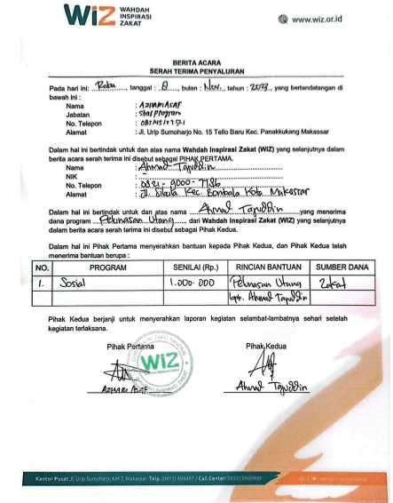**Gambar 7. Berita Acara Serah Terima Penyaluran Terhadap *Gārimīn***

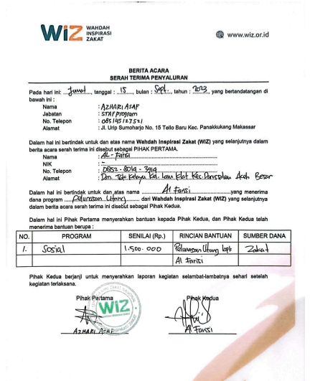

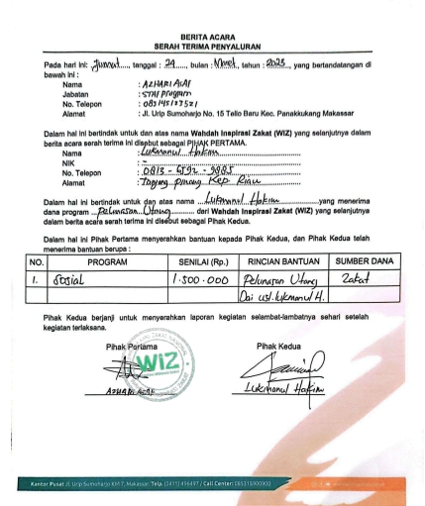

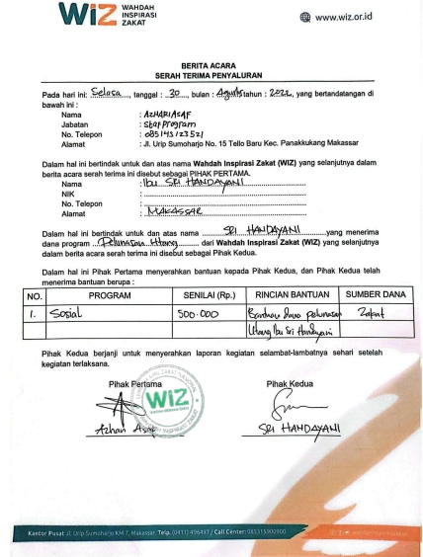*Sumber: WIZ Pusat*

WIZ Pusat memberikan dana zakat bagi *Gārim* yang terlilit utang riba maupun tanpa riba. Dalam wawancaranya, Pak Saiful memaparkan:

Kalau presentase, kita tidak pernah tentukan berapa persen. Kami di WIZ tidak pernah menentukan untuk *aṣnāf Gārim* itu berapa persen yang kita berikan baik *Gārim* kategori riba Maupun *non* riba. Termasuk untuk *aṣnāf* yang lain kita tidak pernah menentukan presentasenya berapa.[123]

Dari hasil wawancara dengan Pak Saiful dapat diketahui bahwa WIZ Pusat tidak menentukan presentase persen pada delapan golongan mustahik yang akan diberikan dana zakat dan menyamaratakan *aṣnāf Gārim* kategori riba Maupun *non* riba. Lalu bagaimana penetapan status *Gārim* pada pengutang riba menurut WIZ Pusat? Manajer Pendistribusian WIZ Pusat, pak Ilham memaparkan:

*Gārim* atau orang yang terlilit utang masuk dalam kategori delapan *aṣnāf* mustahik yang mendapat dana zakat untuk melepaskannya dari lilitan utangnya. Dalam Al-Qur’an, telah disebutkan delapan kelompok yang berhak menerima zakat dan salah satunya adalah *Gārimīn*. Yang di maksud *Gārimīn* adalah mereka yang meminjam untuk membiayai kebutuhannya dan di pakai untuk kemaslahatnya (utangnya di dalam masalah kebaikan) kemudian tidak mampu membayar utangnya. Maka dia di beri zakat untuk membayar utangnya sesuai kadar yang dia tidak mampu membayarnya. Dengan syarat orang yang terlilit utang, utangnya bukan untuk maksiat. Barang siapa yang berutang dalam kemaksiatan seperti minuman keras, judi, riba maka tidak boleh diberikan zakat padanya kecuali dia bertaubat dan berhenti dari dosa ini dan menyesalinya serta bertekad untuk tidak melakukannya lagi. Dengan demikian tidak ada yang salah pemberian zakat kepadanya dalam rangka membantu dia untuk bertobat.[124]

Dari hasil wawancara dengan Manajer Pendistribusian WIZ Pusat kita dapat mengetahui bahwa penyaluran dana zakat WIZ Pusat kepada delapan *aṣnāf* termasuk *aṣnāf Gārimīn* merujuk pada Al-Qur’an dan sunah. *Gārimīn* yang ditujukan untuk dana zakat adalah orang yang terlilit utang demi kemaslahatan mendesak atau kebutuhan diri dan keluarganya, bukan untuk kemaksiatan dan pemborosan harta belaka. Apabila tidak ditunaikan maka akan mengancam keamanan dan keselamatannya. Pemberian dana zakat kepada mustahik *Gārim* yang berutang riba diharapkannya istiqamah pada tobatnya sehingga dia tidak kembali pada piutang *ribāwī.* Oleh karena itu, orang yang terlilit utang riba menurut WIZ Pusat dapat dikategorikan sebagai *Gārim.* Namun ia boleh diberikan dana zakat ketika dia bertaubat dan bertekad untuk tidak berutang riba lagi. Maka disini kita melihat adanya sistem atau metode yang baik dalam pengelolaan dan penyaluran dana zakat di WIZ Pusat WIZ tidak hanya memberikan dana zakat untuk membantunya keluar dari kesulitan terhadap lilitan utang, melainkan membantunya juga keluar dari dosa maksiat seperti berutang riba.

Ketua Komisi Muamalah Dewan Syariah Wahdah Islamiyah, Ustaz Dr. Asri, Lc., M.A. juga menyampaikan pendapatnya tentang status *Gārim* pada orang yang terlilit utang riba. Ustaz Asri memaparkan:

Ya kalau memang ada orang yang terlilit utang sekalipun itu utang ribawi maka dia termasuk dalam kategori *Gārim* ketika dia tidak mampu membayar utangnya bahkan dalam kondisi tertentu. Ini bisa menjadi prioritas utama untuk dijadikan sebagai orang yang diberikan bantuan dana zakat untuk bersegera dia terbebas dari lillitan utang yang semakin menjerat dirinya. Karena semakin lama semakin berbunga dan semakin bertambah utangnya, sehingga kalau dikatakan apakah termasuk orang dalam kategori *Gārimīn* maka kita mengatakan orang seperti ini yang lebih berhak dibayarkan utang nya apalagi kalau dia berutang untuk kebutuhan hidupnya karena seolah-olah dia berutang dalam kondisi terpaksa maka ia adalah orang yang paling berhak dibayarkan utangnya. Sekalipun mungkin bagi kita bahwasanya dia melakukan transaksi ribawi yang diharamkan oleh agama kita tapi kita mengatakan bahwasanya kadang dan rata-rata orang melakukan itu karena terjerat dengan kondisi yang darurat atau minimal sangat membutuhkan untuk mendapatkan dana tersebut dengan cara yang tidak dibenarkan. Pada hakikatnya orang-orang seperti ini kebanyakan orang-orang yang terzalimi orang-orang yang tidak bisa mendapatkan bantuan dengan cuma-cuma apalagi zaman sekarang ini jarang-jarang ada orang yang memberikan bantuan dengan cuma-cuma, semua mau mendapatkan keuntungan sehingga terpaksa dia harus berutang dengan cara seperti itu. Maka tentunya mereka sangat bisa dibantu untuk melakukan pelunasan terhadap utang-utangnya itu. Allahu a’lam. [125]

Dari hasil wawancara dengan Ustaz Dr. Asri, Lc., M.A. kita dapat mengetahui bahwa orang yang terlilit utang riba dapat dikategorikan sebagai *Gārim* dan dapat diberikan dana zakat. Namun tidak semua orang yang terlilit dari utang *ribāwī* dikategorikan sebagai *Gārim.* *Gārim* yang dimaksud adalah orang yang mengambil piutang riba karena terpaksa dan berada pada kondisi yang mendesak atau mengancam lima tujuan maslahah syariat. Bahkan orang yang terlilit utang *ribāwī* dengan kondisinya mengambil utang dengan cara yang haram*,* maka dia harus menjadi prioritas untuk dibantu agar lekas keluar dari jeratan riba. Pada hakikatnya orang yang mengambil utang *ribāwī* kebanyakan orang yang tidak bisa mendapatkan bantuan dengan cuma-cuma. Apalagi di zaman saat ini banyak orang ingin mendapatkan keuntungan dari bantuannya, sehingga ia mengambil utang dengan cara *ribāwī*.

**BAB V**

**PENUTUP**

1. ***Kesimpulan***

Dari hasil penelitian yang telah diuraikan, maka dapat ditarik kesimpulan sebagai berikut:

1. Kategorisasi mustahik yang dilakukan WIZ Pusat didasarkan pada syariat kepada delapan golongan mustahik dari tim pada saat *assesment* atau hasil survei verifikasi mustahik yang berupa poin-poin pertanyaan kepada calon mustahik di kantor WIZ Pusat dan pada formulir pengajuan bantuan yang dapat diisi di website formulir Pengajuan Bantuan seperti [https://WIZ.or.id/formulir-pengajuan-bantuan/](https://wiz.or.id/formulir-pengajuan-bantuan/) yang digunakan sebagai pengajuan bantuan online. Dari verifikasi terhadap calon mustahik dapat diketahui apakah calon mustahik tersebut masuk dalam delapan golongan kategori mustahik yang dapat diberikan dana zakat.
2. Penetapan status *Gārim* pada pengutang riba menurut WIZ Pusat dinilai dengan hukum dan syariat yang berlaku. Orang yang terlilit utang riba dapat dikategorikan sebagai *Gārim* dan dapat diberikan dana zakat. Namun tidak semua orang yang terlilit dari utang *ribāwī* dikategorikan sebagai *Gārim.* *Gārim* yang dimaksud adalah orang yang mengambil piutang riba karena terpaksa dan berada pada kondisi yang mendesak atau mengancam lima tujuan maslahah syariat. Namun ia boleh diberikan dana zakat ketika dia bertaubat dan bertekad untuk tidak berutang riba lagi.Pemberian dana zakat kepada mustahik *Gārimīn* yang berutang riba diharapkannya istiqamah pada tobatnya sehingga dia tidak kembali pada piutang *ribāwī.*
3. ***Implikasi Penelitian***

Berdasarkan hasil penelitian tersebut dapat dikemukakan implikasi secara Teoretis dan praktis sebagai berikut:

1. **Implikasi Teoretis**

Kategorisasi mustahik kepada delapan golongan mustahik zakat merupakan salah satu aspek penting dalam penyaluran zakat. Islam sudah mengatur siapa saja golongan orang yang berhak menerima zakat dalam Al-Qur’an dan hadis agar amil zakat tidak salah sasaran memberikan dana zakat. Verifikasi terhadap calon mustahik yang dilakukan amil zakat bertujuan untuk mengetahui kategori calon mustahik dalam delapan golongan mustahik yang dapat diberikan dana zakat. Penelitian ini membuktikan bahwa verifikasi mustahik yang berupa poin-poin pertanyaan berimplikasi pada penentuan mustahik zakat sehingga penyalurannya dapat tepat guna bagi mustahik.

Implikasi Teoretis pada penelitian ini berkaitan dengan mustahik zakat *Gārimīn* yang berutang riba*.* Penelitian ini membuktikan bahwa kondisi yang mendesak atau mengancam lima tujuan maslahah syariat pada seseorang berimplikasi terhadap bolehnya mengambil jalan yang diharamkan seperti berutang riba. Orang yang berutang riba pada kondisi yang dapat dikategorikan sebagai *Gārimīn* dapat diberikan dana zakat setelah ia bertaubat dan bertekad untuk meninggalkan piutang riba*.* Bahkan orang yang terlilit utang *ribāwī* dengan kondisinya mengambil utang dengan cara yang haram*,* maka dia harus menjadi prioritas untuk dibantu agar lekas keluar dari jeratan riba.

1. **Implikasi Praktis**

Hasil peneltian ini memberikan implikasi pada kehadiran lembaga zakat WIZ Pusat dalam melakukan penyaluran zakat pada delapan kategori mustahik yang sangat bermanfaat bagi mustahik. Namun hampir semua alokasi pendanaannya tidak merata. Penyaluran dana zakat kepada mustahik *Gārimīn* di WIZ Pusat tidak sebanyak *aṣnāf* lainnya. Mustahik *Gārimīn* merupakan *aṣnāf* bukan prioritas. Orang yang terlilit utang *ribāwī* dengan kondisinya yang mengambil utang dengan cara haram*,* maka dia harus menjadi prioritas untuk dibantu agar lekas keluar dari jeratan riba. Pada hakikatnya orang yang mengambil utang *ribāwī* kebanyakan orang yang tidak bisa mendapatkan bantuan dengan cuma-cuma. Apalagi di zaman saat ini banyak orang ingin mendapatkan keuntungan dari bantuannya, sehingga ia mengambil utang dengan cara *ribāwī.*

Majunya dan maraknya transaksi piutang sesuai dengan perkembangan zaman saat ini, baik itu piutang untuk maslahat yang bersifat primer hingga maslahat yang bersifat sekunder. Penulis mengharapkan agar kedepannya penelitian tentang piutang diperluas lagi seperti efektivitas akad yang dilakukan dalam utang piutang. Bagaimana dampaknya pada hubungan sosial, seperti orang terdekat sekitar yang memberikan bantuan dana untuk meringankan beban seperti piutang. Tentunya akan ada gesekan pada hubungan sosial jika pembayaran tidak lancar dan tidak lagi saling memahami, sehingga berkonsekuensi pada keretakan hubungan kekeluargaan, tetangga dan pertemanan.

**DAFTAR PUSTAKA**

*Al-Qur’ān al-Karīm*

Buku:

Abdillah, Abu, Syamsuddin, Muh. bin abi Fath bin abi Fadl al-Ba’ly, *Al-Muṭli’ ‘Ala Alfāẓ al-Muqni’*. t.t.: Maktabah Al-Sawadī, 1423 H/2003 M.

Abdussamad, Zuchri, *Metode Penelitian Kualitatif.* Cet. I; Makassar: CV. Syakir Media Press, 2021.

Ah. Azharuddin Lathif, Nahrowi, *Pengantar Hukum Bisnis: Pendekatan Hukum Positif dan Hukum Islam.* Jakarta: Universitas Islam Negeri Syarif Hidayatullah, 2020.

Al-Naisābūrī, Abu Abdullah Muhammad bin Abdullah al-Hākim, *al-Mustadrak ‘alā ṣahīhain,* juz 2.Cet. I; Beirut: Dār al-Kutub al-‘Ilmiyah 1411H/1990 M

Al-‘Asqalānī, Ahmad bin ‘Alī bin Hajar bin Abū al-Fadl, *Fathu al-Bārī Syarhu Sahīhi al-Bukhārī,* Juz 4. Beirut: Dar al-Ma’rifah, 1379.

Al-Albānī, Muhammad Nasir al-Dīn, *Sahih al-Targīb wa al-Tarhīb*, Juz 2. Al-Riyaḍ: Maktabah al-Mu’ārif, 1431 H/2000M.

Al-Anșāri, Muhammad bin Mukrim bin ‘Alī Abū al-Fadl Jamāl al-Dīn Ibnu Manzūr, *Lisān al-‘Arab*, Juz 14*.* Cet. III; Beirut; Dār Sādir, 1414 H.

Al-Barkatī, Muhammad ‘Amīm al-Ihsān al-Mujaddidī, *Al-Ta’rīfāt al-Fiqhiyyah.* Cet I; t.t.: Dār al-Kutub al-‘Ilmiyyah, 1424 H/ 2003 M.

Al-Bukhari, Abdillah Muhammad ibn Isma’il ibn Ibrahim, *Sahih Al-Bukhari*, Juz 2. Cet. V; Dimasyqu: Dār Ibnu Kaṡīr, 1414 M/1993 H.

Al-Fauzan, Solih bin Fauzan al-Fauzan, *Al-Mulakhkhās al-Fiqh,* Juz 1. Dar al-‘Alāmiyah1436 H/ 2015 M.

Al-Gazāli, Abū Hāmid Muhammad bin Muhammad al-Gazāli, *Ihyā’Ulūm al-Dīn.* Beirut: Dār al-Ma’rifah, 1403 H/1982 M.

Al-Gazī, Muhammad bin Qasim, *Fathu al-Qarīb.* Beirut: Dār Ibnu Hazm, 1425 H/2005 M.

Al-Khin, Muṣtofā dan Muṣtofā al-Bugā, *Al-Fiqh al-Manhaj,* Juz 2. Cet. IV; Dimasyqu: Dār al-Qalam, 1413 H/ 1992 M.

Al-Maqdisī, Abū Muḥammad Muwaffaq al-Dīn ‘Abdullāh bin Ahmad bin Muḥammad bin Qudāmah al-Jama’īlī. Al-Mugni, Juz 2. Kairo: Maktabah al-Qāhirah, 1388 H/1968 M.

*Al-Mausū’ah al-Fiqhiyyah al-Kuwaitiyyah,* Juz 23. Cet. II; Kuwait: Dār al-Salāsil, 1404-1427 H.

Al-Naisābūrī, Abu Abdullah Muhammad bin Abdullah al-Hākim, *al-Mustadrak ‘alā ṣahīhain,* juz 2*.* Cet. I; Beirut: Dār al-Kutub al-‘Ilmiyah 1411H/1990 M

Al-Naisābūrī, Abu al-Husain Muslim bin al-Hijaj al-Qasyīri, *Shahīh Muslim*, Juz 2. Beirut: Dār ihyau al-Tarātsi al-‘Arabī, 1474 H/1955 M.

Al-Naisābury, Muhammad bin Ibrāhim Ibnu al-Mundzir, *al-Ijmā’.* Cet. I, t.t.; Dār:al-Muslim, 1425 H/2004 M.

Al-Nawawī, Abu Zakaria Muhyī al-Dīn bin syarif, *Al-Majmū’ Syarhu al-Muhażżab*, Juz 6. al-Qāhirah: Idārah al-Tibā’ah al-Munīrah, 1344 H-1347H.

Al-Qahṭānī, Sa’īd bin ‘Alī bin Wahf, *al-Zakāh fi al-Islāmi fi Ḍaui al-Kitab wa al- Sunnah.* Cet. III; Markazu al-Da’wah wa al-Irsyadu bi al-Qaṣbi: t.t.p., 1431 H/2010 M.

-------. *Maṣārif al-Zakāh fī al-Islām*. al-Riyaḍ: t.p., 1426 H.

Al-Qarḍawi, Yusuf, *Fiqhu al-Zakāh,* Juz 1. Cet. XXVI; t.t: t.p, 1427 H/2006M.

Al-Qazwīnī, Ibnu Majah Abū Abdillāh bin Yazīd, *Sunan Ibnu Majah,* Juz 3. Cet. I; t.t: Dār al-Risalah al-‘Alāmiyah, 1430 H/2009 M.

Al-Qurṭubī, Muḥammad ibn Ahmad ibn Muḥammad ibn Rusyd, *bidāyah al-Mujtahid wa nihāyah al-Muqtasid*, juz 2. Cet. I; al-Qāhirah: Dar Ibnu al-Jauzī, 1435 H/2004 M.

Al-Sugdī, Abu al-Hasan ‘Alī bin al-Husain bin Muhammad*, al-Nutaf fī al-Fatāwā*, Juz 1. Cet. II; Beirut: Muassasah al-Risalah.

Al-Zuhaylī, Wahbah, *Al-Fiqh al-Islami Wa ‘Adillatuhu,* Juz 9. t.t: Dār: al-Fikri, t.th.

Amiruddin dan Zainal Asikin, *Pengantar Metode Penelitian Hukum.* Jakarta: PT. Raja Grafindo, 2006.

Arikunto, Suharsini, *Prosedur Penelitian Suatu Penelitian Praktek.* Cet. I; Jakarta: Rineka Cipta, 1992 M.

Hafidhuddin, Didin, *Zakat Dalam Perekonomian Modern.* Cet. I; Jakarta: Gema Insani Press, 2002.

Ibn ‘Abdil Hādi, Muhammad, *Hāsyiah al-Musnad ‘Alā Sunan Ibnu Majah,* Juz 2. t. Cet: Beirut: Dārul Jīl, t.th.

Ibn ‘Alī, Muhammad bin Mukrim, Abu Al-Fadl, dan Jamāluddin Ibnu Mandzur al-Ansārī, *Lisān al-‘Arab.* Beirut: Dār șādir, 1414 H.

Ibn Abdil Bar, *Al-Istidzkār*, Juz 3. Beirut: Dār al-Kutub al-Ilmiah, 1421 H/2000 M.

Ibn Aqīl, Abdullah ibn ‘Abdil Azīz. Syarhu ‘Umdatul-Ahkām, Juz 2. Cet. I; Damaskus: Dār al-Nawādir, 2010.

Ibn Ḥanbal, Aḥmad bin Muḥammad, *Musnad al-Imām Aḥmad,* Juz 2. Cet. I; al-Qāhirah: Dār al-Ḥadīs, 1416 H/ 1995 M.

Ibn Muhammad, Șalih bin ‘Abdil ‘Azīz bin Muhammad, *al-Fiqh al-Muyassar Fī ḍaui al-Kitāb wa al-Sunnah.* Cet. I; al-Riyaḍ: Dār I’lām al-Sunnah, 1430 H/2009 M.

Ibn Qudāmah, Abu Muhammad ‘Abdullah bin Ahmad bin Muhammad bin Muhammad, *al-Mugnī,* Juz 6. Cet. III; Riyaḍ: Dār ‘Alīm al-Kutub, 1417 H/1997 M.

Kartono, *Pengertian Observasi.* Bandung: Alfabeta, t.th.

Kementerian Agama Republik Indonesia, *Panduan Zakat Praktis.* Jakarta,2013.

Muṣṭafā, Ibrāhīm, dkk, *Mu’jam al-Wasīt,* Juz 1. t.t: Dār: al-Da’wah 1431H/2010 M.

Nasir, Muhammad, *Metodologi Penelitian*. Jakarta: Balai Aksara, 1998.

Nasution, Khoiruddin, *Riba dan Poligami*. Yogyakarta: Pustaka Pelajar bekerjasama dengan Academia, 1996.

Sābiq, al-Sayyid, *Fiqhu as-Sunnah*. Cet. I; al-Qāhirah: al-Fathu al-A’lāmi al-‘Arabī, 1365 H/1946 M.

Siyoto, Sandu dan M. Ali Sodik, *Dasar Metodologi Penelitian*. Cet. I; Yogyakarta: Literasi Media Publishing, 2015.

Soekanto, Soerjono dan Budi Sulistyowati, *Sosiologi: Suatu Pengantar*. Cet. I; Jakarta: Rajawali Pers, 2006.

Sudaryono, *Metodologi Penelitian*. Cet. I, Jakarta: PT Rajagrafindo Persada, 2017.

Sudjarwo dan Basrowi, *Manajemen Penelitian Sosial*. Bandung: Mandar Maju, 2009.

Sugiyono, *Memahami Penelitian Kualitatif.* Bandung; Alfabeta, 2012.

-------. *Metode Penelitian Bisnis*. Cet. II; Bandung: Penerbit Alfabeta, 2018.

-------. *Metodologi Penelitian Kuantitatif, Kualitatif dan R&D.* Cet. XXII; Bandung: Alfabeta, 2015.

Tim penyusun Kamus Pusat, *Kamus Bahasa Indonesia.* Cet. V; Jakarta: Pusat Bahasa, 2017.

Republik Indonesia, *Undang-undang Republik Indonesia No. 23 Tahun 2011 Tentang Pengelolaan Zakat.*

Jurnal Ilmiah:

Dimas Andi Wiyono dan Miftahur Ridho “Peran Lembaga Amil Zakat WIZ dalam Mengelola Zakat Konsumtif dI Kota Tangerang“, Mushawwir: Jurnal manajemen Dakwah dan Filantropi Islam 1, No. 1 (2023), h. 38.

Akbar, Khaerul, dkk, “Kriteria *Fī Sabīlillāh* sebagai Mustahik Zakat pada Lembaga Amil Zakat Nasional Wahdah Islamiyah Pusat”, AL-KHIYAR: Jurnal Bidang Muamalah dan Ekonomi Islam 2, No. 2 (2022), h. 211.

Disertasi, Tesis, dan Skripsi:

Afiq, Muhammad bin Pahruddin, “Kriteria Asnaf Garimin Sebagai Mustahik Zakat Menurut Fikih Islam (Kajian di Lembaga Zakat Selangor, Malaysia)”, *Skripsi,* Banda Aceh; Fak. Syariah dan Hukum UIN Ar-Raniry, 2022).

Minu, Ihwan Wahid, “Peranan Zakat Dalam Penanggulangan Kemiskinan Di Kota Makassar (Studi Kasus Baznas Kota Makassar)”, *Tesis* (Makassar, Bidang Ekonomi Syariah Pascasarjana UIN Alauddin, 2017).

Mohammad, Suhaib, “Pembagian Zakat Terhadap Garim menurut Fikih Klasik dan Fikih Kontemporer (Studi Kasus di Wilayah Jojor Darul Takzim, di Malaysia)”, *Skripsi,* Jakarta; Fak. Syariah dan Hukum UIM Syarif Hidayatullah, 2009.

Nur, Sri Reski, “Kriteria al-Garimin Sebagai Mustahik Zakat dalam Perspektif Fikih Islam”, *skripsi*, Makassar; Jurusan Perbandingan Madzhab Stiba Makassar. 2020.

Situs resmi:

“1 Dinar Berapa Gram? Simak Penjelasannya dalam Beberapa Periode”, *Situs Resmi* *Liputan6*, <https://www.liputan6.com/hot/read/5420918/1-dinar-berapa-gram-simak-penjelasannya-dalam-beberapa-periode?page=3> (23 Nopember 2023).

“1 Dirham Berapa Gram? Simak Penjelasannya dalam Beberapa Periode”, *Situs Resmi* *Liputan6*, <https://www.liputan6.com/hot/read/5420918/1-dinar-berapa-gram-simak-penjelasannya-dalam-beberapa-periode> (22 Nopember 2023).

“Badan Lembaga Amil Zakat di Indonesia”, *Situs Resmi Indonesia Baik.Id,* [https://indonesiabaik.id/infografis/badan -lembaga-amil-zakat-di-indonesia (4](https://indonesiabaik.id/infografis/badan%20-lembaga-amil-zakat-di-indonesia%20(4) Nopember 2023).

“Gali Potensi Zakat Kemenag Gelar Rapat Koordinasi dengan Baznas”, *Situs Resmi Kementerian Agama RI Kantor Wilayah Provinsi Lampung,* [https://lampung.kemenag.go.id/news-519572-.html (5](https://lampung.kemenag.go.id/news-519572-.html%20(5) Nopember 2023).

Profil Lembaga”, *Situs Resmi WIZ,* [https://WIZ.or.id/profil-lembaga/](https://wiz.or.id/profil-lembaga/) (4 Juli 2023).

Jumlah Pinjaman Online Warga Sulawesi Selatan Kini Mencapai Rp928 Miliar”, *Situs Resmi Tribunnews.com,* <https://m_tribunnews.com.cdn.ampproject.org/v/s/m.tribunnews.com/amp/regional/2023/07/12/jumlah-pinjaman-online-warga-sulawesi-selatan-kini-mencapai-rp928-miliar?amp_js_v=a6> (31 oktober 2023).

Kriteria Gārimin Penerima Zakat, *Situs Resmi Almanhaj,* [https://almanhaj.or.od/2796-kriteria-algharimin-penerima-zakat.html (13](https://almanhaj.or.od/2796-kriteria-algharimin-penerima-zakat.html%20(13) Agustus 2023).

“Profil Lembaga”, *Situs Resmi WIZ,* https://WIZ.or.id/profil-lembaga/ (14 Juli 2023).

“Riba Bukan Hanya Soal Bunga Bank?! Apa Penjelasannya?”, *Situs Resmi Universitas Islam Indonesia Program Studi Ekonomi Islam,*  <https://fis.uii.ac.id/ekis/riba-bunga-bank/> (13 Juli 2024).

WIZ, “Lazis Wahdah resmi berganti nama menjadi WIZ”[https://wahdah.or.id/soft-launching-oleh-ketua-harian-dpp-wi-lazis-wahdah-resmiberganti-nama-menjadi-wahdah-inspirasi-zakat-WIZ (18](https://wahdah.or.id/soft-launching-oleh-ketua-harian-dpp-wi-lazis-wahdah-resmiberganti-nama-menjadi-wahdah-inspirasi-zakat-wiz%20(18) Mei 2024).

Wahdah Islamiyah, “Sejarah Singkatnya Berdirinya Wahdah Islamiyah”, situs Resmi Wahdah Islamiyah. <https://wahdah.or.id/sejarah-berdiri-manhaj/> (18 Mei 2024).

Republika, “Fenomena Pinjaman Online Muncul Akibat Tingginya Kemiskinan”, *Situs Resmi Republika*, <https://ekonomi.republika.co.id/berita/s1dcg6370/sosiolog-fenomena-pinjaman-online-muncul-akibat-tingginya-kemiskinan> (31 oktober 2023).

**LAMPIRAN-LAMPIRAN**

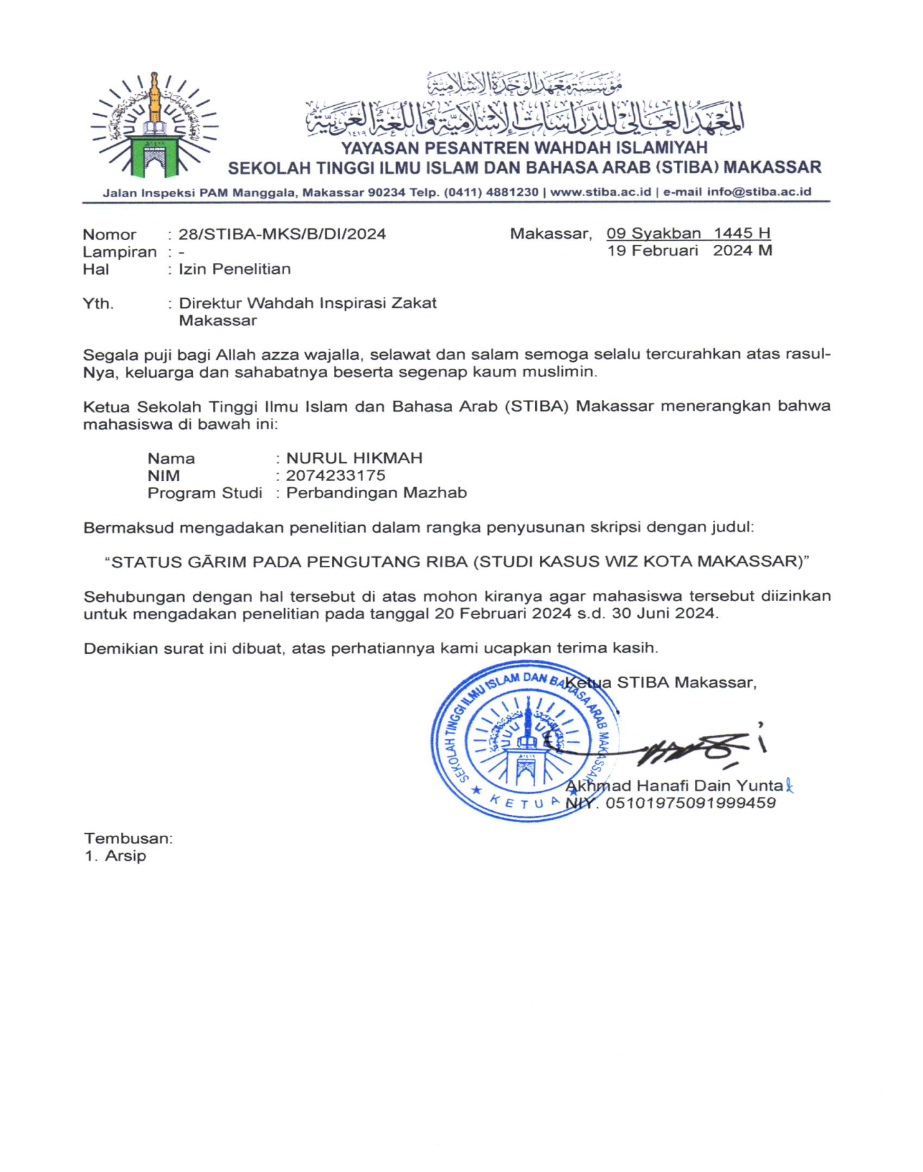***Lampiran 1:***

**SURAT IZIN PENELITIAN**

***Lampiran 2:***

**SURAT KETERANGAN PENELITIAN**

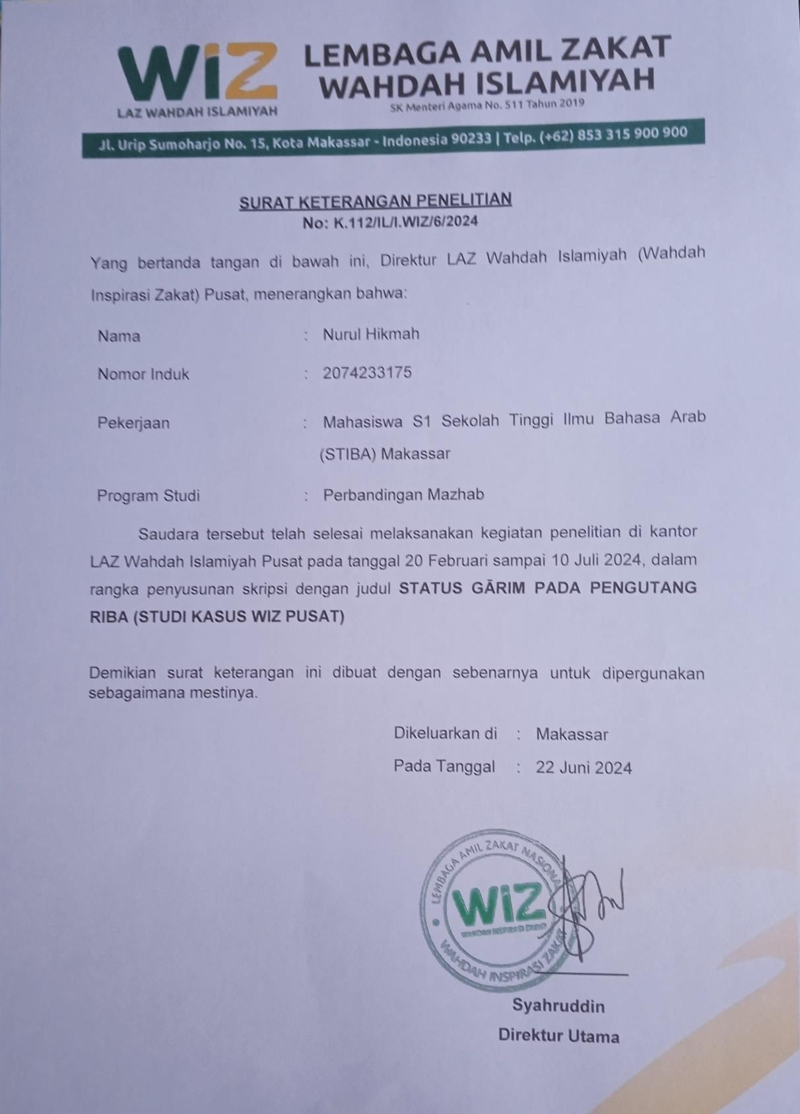

**SURAT BUKTI PELAKSANAAN WAWANCARA**

Yang bertandatangan dibawah ini:

Nama : Nurul Hikmah

Nim : 2074233175

Jurusan/Prodi : Syariah/Perbandingan Mazhab

Perguruan Tinggi : Sekolah Tinggi Ilmu Islam dan Bahasa Arab (STIBA) iiiiiiiiiiiiiiiiiiiiiiiii iiMakassar

Telah melakukan wawancara dengan:

Nama : Alfarisi Amir

Jenis Kelamin : Laki-laki

Umur : 40 Tahun

Alamat : Desa Lamklat, Kec. Darussalam, Kab. Aceh Besar, Prov. iiiiiiiiiiiiiiiiiiiiiiiiiiiiiiiiiiiAceh

Pekerjaan/Status : *GᾹRIM*

Dalam rangka pelaksanaan studi untuk pengumpulan data-data yang dianggap perlu dan dibutuhkan dalam penyusunan skripsi dengan judul “STATUS *GᾹRIM* PADA PENGUTANG RIBA (Studi Kasus WIZ Pusat)” program studi Perbandingan Mazhab Sekolah Tinggi Ilmu Islam dan Bahasa Arab (STIBA) Makassar.

Aceh, 18 Mei 2024

(Alfarisi Amir)

**SURAT BUKTI PELAKSANAAN WAWANCARA**

Yang bertandatangan dibawah ini:

Nama : Nurul Hikmah

Nim : 2074233175

Jurusan/Prodi : Syariah/Perbandingan Mazhab

Perguruan Tinggi : Sekolah Tinggi Ilmu Islam dan Bahasa Arab (STIBA) iiiiiiiiiiiiiiiiiiiiiiiii iiMakassar

Telah melakukan wawancara dengan:

Nama : Lukmanul Hakim

Jenis Kelamin : Laki-laki

Umur : 37 Tahun

Alamat : Jl. Ir. Sutami No. 07, Kec. Bukit Bestari, Kab. Kota iiiiiiiiiiiiiiiiiiiiiiiiTanjumg, Prov. Kep. Riau

Pekerjaan/Status : *GᾹRIM*

Dalam rangka pelaksanaan studi untuk pengumpulan data-data yang dianggap perlu dan dibutuhkan dalam penyusunan skripsi dengan judul “STATUS *GᾹRIM* PADA PENGUTANG RIBA (Studi Kasus WIZ Pusat)” program studi Perbandingan Mazhab Sekolah Tinggi Ilmu Islam dan Bahasa Arab (STIBA) Makassar.

 Riau, 16 Mei 2024

(Lukmanul Hakim)

**SURAT BUKTI PELAKSANAAN WAWANCARA**

Yang bertandatangan dibawah ini:

Nama : Nurul Hikmah

Nim : 2074233175

Jurusan/Prodi : Syariah/Perbandingan Mazhab

Perguruan Tinggi : Sekolah Tinggi Ilmu Islam dan Bahasa Arab (STIBA) iiiiiiiiiiiiiiiiiiiiiiiii iiMakassar

Telah melakukan wawancara dengan:

Nama : Dr. Asri, Lc., M.A.

Jenis Kelamin : Laki-laki

Umur :

Alamat :

Pekerjaan : Dosen STIBA Makassar

Jabatan : Ketua Komisi Muamalah Dewan Syariah Wahdah iiiiiiiiiiiiiiiiiiiiiiiiiiiiiiiiiiIslamiyah

Dalam rangka pelaksanaan studi untuk pengumpulan data-data yang dianggap perlu dan dibutuhkan dalam penyusunan skripsi dengan judul “STATUS *GᾹRIM* PADA PENGUTANG RIBA (Studi Kasus WIZ Pusat)” program studi Perbandingan Mazhab Sekolah Tinggi Ilmu Islam dan Bahasa Arab (STIBA) Makassar.

 Makassar, 30 Juni 2024

(Dr. Asri, Lc., M.A.)

**SURAT BUKTI PELAKSANAAN WAWANCARA**

Yang bertandatangan dibawah ini:

Nama : Nurul Hikmah

Nim : 2074233175

Jurusan/Prodi : Syariah/Perbandingan Mazhab

Perguruan Tinggi : Sekolah Tinggi Ilmu Islam dan Bahasa Arab (STIBA) iiiiiiiiiiiiiiiiiiiiiiiii iiMakassar

Telah melakukan wawancara dengan:

Nama : Ahmad Tajuddin

Jenis Kelamin : Laki-laki

Umur : 45 Tahun

Alamat : Lapangan bola Pampapangan, Desa Abbulosibatang, Kec. Iiiiiiiiiiiiiiiiiiiiiii Marusu, Kab. Maros

Pekerjaan/Status : *GᾹRIM*

Dalam rangka pelaksanaan studi untuk pengumpulan data-data yang dianggap perlu dan dibutuhkan dalam penyusunan skripsi dengan judul “STATUS *GᾹRIM* PADA PENGUTANG RIBA (Studi Kasus WIZ Pusat)” program studi Perbandingan Mazhab Sekolah Tinggi Ilmu Islam dan Bahasa Arab (STIBA) Makassar.

Maros, 17 Mei 2024

(Ahmad Tajuddin)

***Lampiran 3:***

**DAFTAR RESPONDEN WAWANCARA**

|  |  |  |  |
| --- | --- | --- | --- |
| No | Nama Responden | Pekerjaan | Waktu Wawancara |
| 1 | Saiful | Direktur Operasional WIZ Pusat | 1 Maret 2024 |
| 2 | Alfajrul | Manajer Administrasi Umum Wahdah Inspirapsi Zakat Pusat | 22 Juni 2024 |
| 3 | Zulkarnain | Manajer HRD WIZ Pusat | 22 Juni 2024 |
| 4 | Ilham Habo | Manajer Pendistribusian | 28 Juni 2024 |
| 5 | Adi Kurniawan | Manajer CRM WIZ Pusat | 28 Juni 2024 |
| 6 | Dr. Asri, Lc., M.A. | Ketua Komisi Muamalah Dewan Syariah Wahdah Islamiyah | 30 Juni 2024 |
| 7 | Lukmanul Hakim | *Gārimīn* | 16 Mei 2024 |
| 8 | Alfarisi | *Gārimīn* | 18 Mei 2024 |
| 9 | Ahmad Tajuddin | *Gārimīn* | 17 Mei 2024 |

***Lampiran 4:***

## PEDOMAN WAWANCARA

Wawancara dengan amil zakat WIZ Pusat

1. Bagaimana latar belakang berdirinya WIZ Pusat?
2. Bagaimana Visi dan Misi WIZ Pusat?
3. Adakah susunan pengurus WIZ Pusat?
4. Bagaimana pemilihan dan proses pengangkatan amil WIZ Pusat?
5. Bagaimana bentuk pengorganisasian yang dilakukan WIZ Pusat?
6. Apa saja program-program yang ada di WIZ Pusat?
7. Bagaimana strategi WIZ dalam mendistribusikan zakat?
8. Bagaimana kategorisasi mustahik zakat dalam penyaluran zakat pada WIZ Pusat?
9. Bagaimana penentuan mustahik di WIZ Pusat?
10. Apa saja kendala yang dihadapi WIZ Pusat dalam menentukan *Gārim*?
11. Apa saja dasar atau rujukan WIZ dalam menentukan kategori *Gārim?*
12. Menurut Anda apakah pengutang riba dikategorikan dengan *al-Gārimīn*?
13. Bagaimana proses pendistribusian zakat di WIZ Pusat?
14. Apakah ada kebijakan khusus penyaluran zakat pada WIZ Pusat bagi *Gārim* yang berutang riba?

Wawancara pada Mustahik zakat

1. Kepada siapa biasanya Anda berutang?
2. Bagaimana cara Anda untuk mendapatkan utang?
3. Apakah ada jaminan untuk melakukan transaksi piutang tersebut?
4. Berapa jumlah utang yang Anda tanggung?
5. Berapa persen bunga yang dikenakan setiap perbulan pada utang tersebut?
6. Apa bunga utang tersebut tidak memberatkan Anda?
7. Untuk keperluan apa pinjaman tersebut Anda lakukan?
8. Faktor apa yang mendorong Anda berutang kepada rentenir/ perusahaan yang menyediakan piutang berbunga?
9. Apakah Anda tahu tentang hukum berutang dengan bunga riba?
10. Menurut Anda, apakah bantuan yang diberikan WIZ Pusat efektif membantu kesulitan anda?
11. Langkah-langkah apa yang Anda lalui untuk mendapatkan bantuan dari WIZ Pusat?
12. Apa saran dan usulan Anda untuk WIZ Pusat?

Wawancara pada tokoh agama

1. Bagaimana pendapat Anda mengenai praktek utang piutang berbunga yang menjadi fenomena sosial saat ini?
2. Bagaimana pendapat Anda mengenai orang yang terpaksa berutang riba demi memenuhi kebutuhan hidupnya?
3. Menurut Anda, apakah orang yang terlilit utang berbunga atau riba dapat dikategorikan sebagai *Gārim*?
4. Menurut Anda, bolehkah pengutang riba dibantu dalam melunaskan utangnya?

***Lampiran 5:***

**DOKUMENTASI**

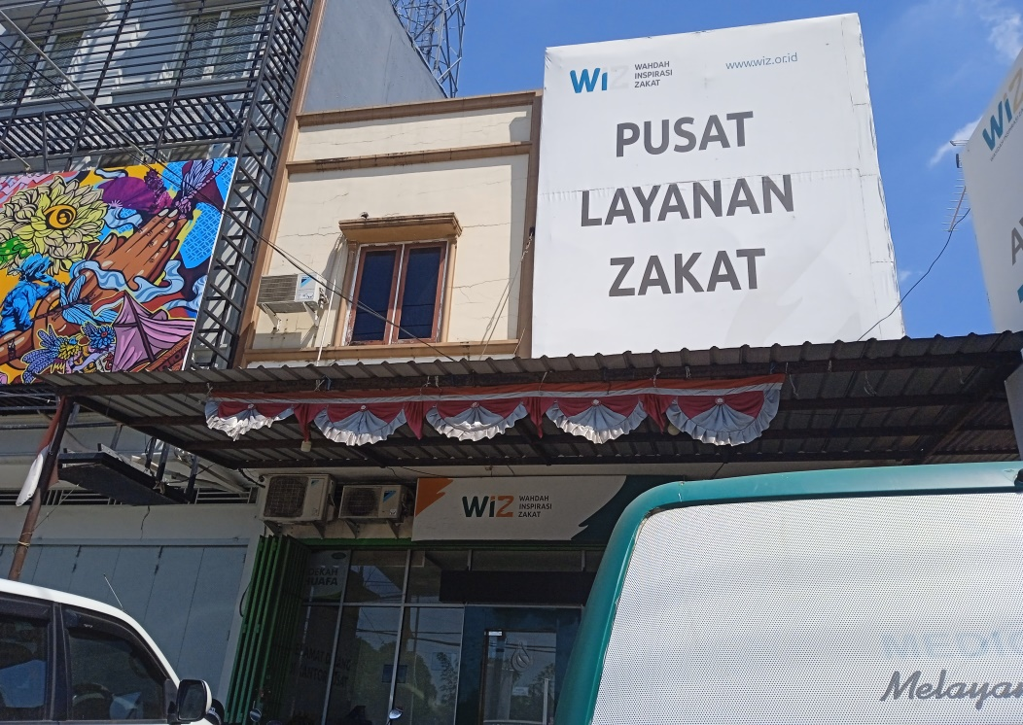

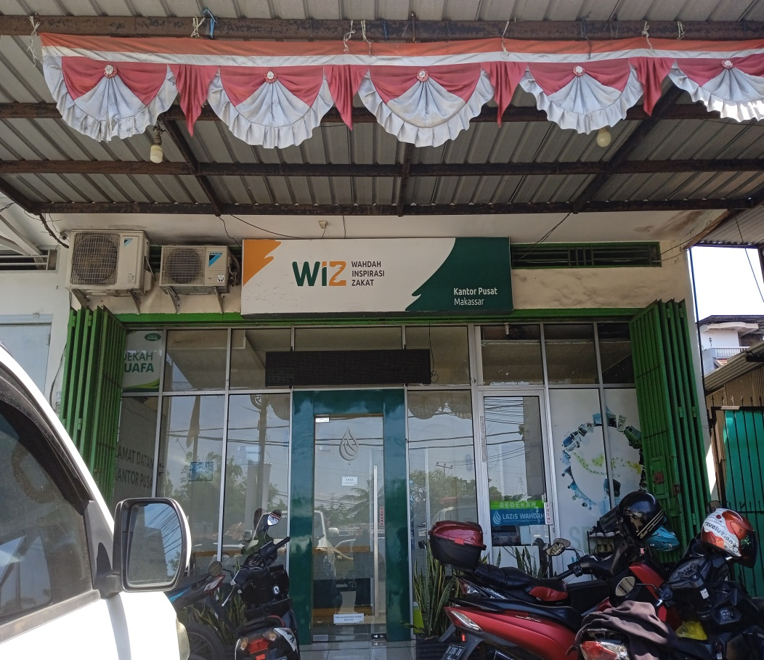

Kantor Wahdah Inspirasi Zakat Pusat

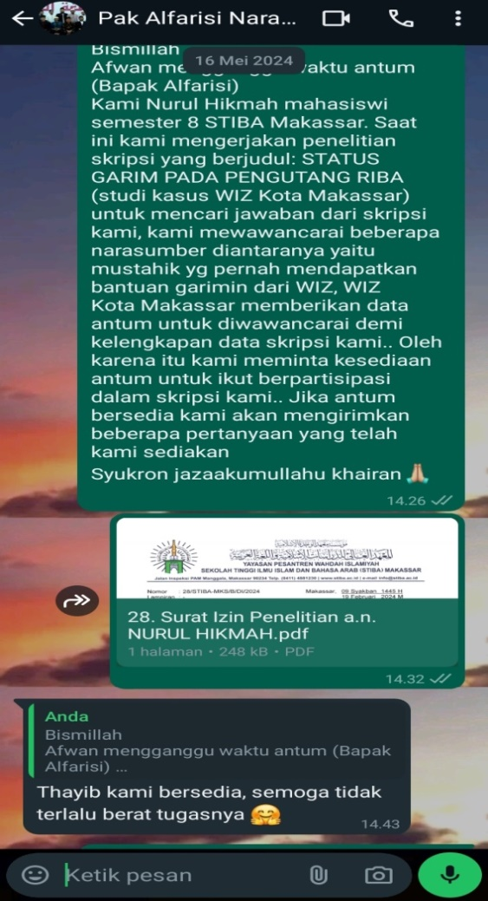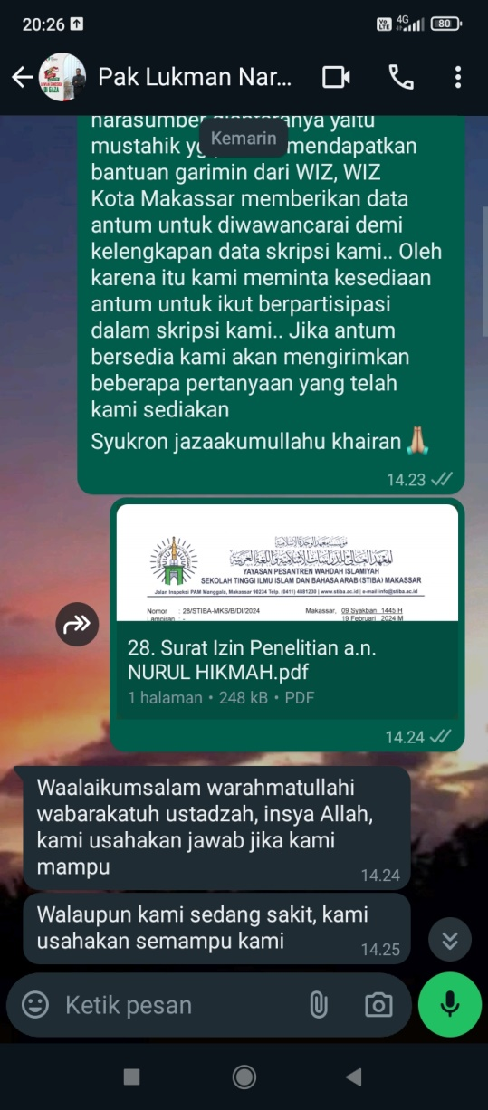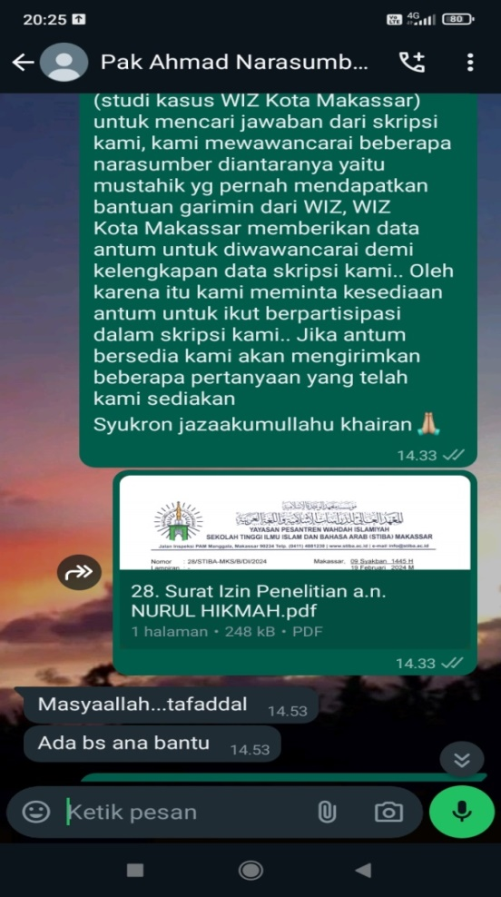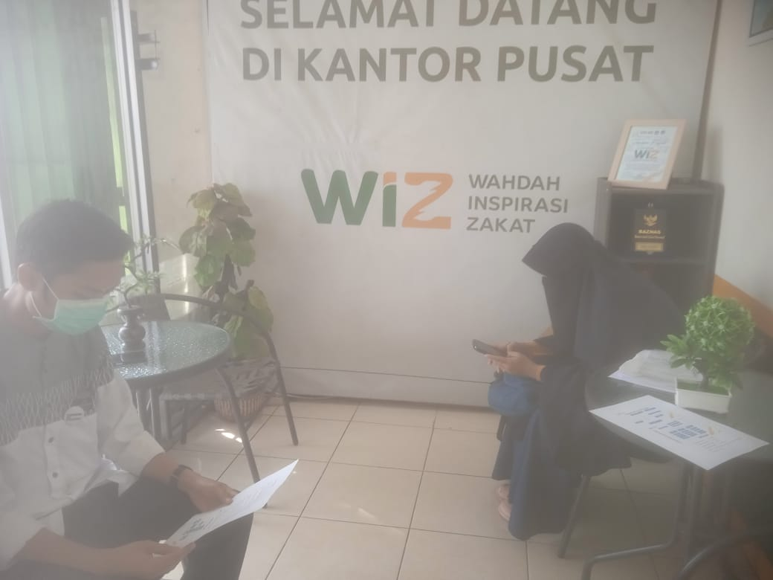

Wawancara dengan Amil Wahdah Inspirasi Zakat Pusat

Wawancara dengan Mustahik zakat *Gārimīn* di Wahdah Inspirasi Zakat Pusat

**DAFTAR RIWAYAT HIDUP**

1. **Identitas Pribadi**

Nama : Nurul Hikmah

TTL : Takalar, 11 November 2000

Jenis Kelamin : Perempuan

Agama : Islam

Jurusan : Syariah

Program Studi: Perbandingan Mazhab

Emai : hikmahrull45@gmail.com

Alamat : Lingkungan Masalleng, Kec. Mappakasunggu, Kabupaten jjTakalar, Sulawesi Selatan

**Data Keluarga**

Nama Orang Tua

Ayah : Abdul Gaffar

Ibu : Mawardah

1. **Riwayat Pendidikan Formal**
2. SD Negeri No. 207 Inpres Takalar 1 (2006-2012)
3. SMP Negeri 1 Takalar (2012-2015)
4. SMA Negeri 1 Takalar (2015-2018)
5. STIBA Makassar (2019-2024)

1. “Kota Makassar”, *Situs resmi Sulsel,* [https://sulselprov.go.id/pages/info_lain/22 (14](https://sulselprov.go.id/pages/info_lain/22%20(14) Oktober 2023).
2. Al-Sayyid Sābiq, *Fiqh al-Sunnah*, Juz 3 (Cet. I; Al-Qāhirah: Al-Fathu al-A’lāmi al-‘Arabī, 1365 H/1946 M), h. 128.
3. “Riba Bukan Hanya Soal Bunga Bank?! Apa Penjelasannya?”, *Situs Resmi Universitas Islam Indonesia Program Studi Ekonomi Islam,*  <https://fis.uii.ac.id/ekis/riba-bunga-bank/> (13 Juli 2024).
4. “Jumlah Pinjaman Online Warga Sulawesi Selatan Kini Mencapai Rp928 Miliar”, *Situs Resmi Tribunnews.com,* [https://m_tribunnews.com.cdn.ampproject.org/v/s/m.tribunnews.com/amp/regional/2023/07/12/jumlah-pinjaman-online-warga-sulawesi-selatan-kini-mencapai-rp928-miliar?amp_js_v=a6 (31](https://m_tribunnews.com.cdn.ampproject.org/v/s/m.tribunnews.com/amp/regional/2023/07/12/jumlah-pinjaman-online-warga-sulawesi-selatan-kini-mencapai-rp928-miliar?amp_js_v=a6%20(31) oktober 2023).
5. Republika, “Fenomena Pinjaman Online Muncul Akibat Tingginya Kemiskinan”, *Situs Resmi Republika*, <https://ekonomi.republika.co.id/berita/s1dcg6370/sosiolog-fenomena-pinjaman-online-muncul-akibat-tingginya-kemiskinan> (31 oktober 2023).
6. Muṣtofā al-Khin dan Muṣtofā al-Bugā, *Al-Fiqh al-Manhajī*, Juz 2 (Cet. IV; Dimasyqu: Dār al-Qalam, 1413 H/ 1992 M), h. 11.
7. Kementerian Agama Republik Indonesia, *Panduan Zakat Praktis* (Jakarta: Direktorat Pemberdayagunaan Zakat, 2013), h. 8.
8. Kementerian Agama Republik Indonesia, *Al-Qur’an dan Terjemahnya* (Bandung: Cordoba, 2019), h. 196.
9. Abū Hāmid Muhammad bin Muhammad al-Gazāli, *Ihyā’Ulūm al-Dīn* (Beirut: Dār al-Ma’rifah, 1403 H/1982 M), h. 100.
10. Abū ‘Abdillah Muhammad bin Ismā’il al-Bukhari al-Ju’fī, *Ṣaḥih al-Bukhārī,* Juz 2 (Cet. V; Dimasyqu: Dār Ibnu Kaṡīr, 1414 H/1993 M), h. 799.
11. Abū Abdillāh Muhammad bin Yazīd Majah al-Qazwīnī, *Sunan Ibnu Majah,* Juz 3 (Cet. I; t.t.: Dār al-Risalah al-‘Alāmiyah, 1430 H/2009 M), h. 489.
12. Nur Sri Reski, “Kriteria al-Garimin Sebagai Mustahik Zakat dalam Perspektif Fikih Islam”, *Skripsi* (Makassar, Jurusan Syariah STIBA Makassar, 2020), h. 7.
13. “Badan Lembaga Amil Zakat di Indonesia”, *Situs Resmi Indonesia Baik.Id,* [https://indonesiabaik.id/infografis/badan -lembaga-amil-zakat-di-indonesia (4](https://indonesiabaik.id/infografis/badan%20-lembaga-amil-zakat-di-indonesia%20(4) Nopember 2023).
14. “Gali Potensi Zakat Kemenag Gelar Rapat Koordinasi dengan Baznas”, *Situs Resmi Kementerian Agama RI Kantor Wilayah Provinsi Lampung,* [https://lampung.kemenag.go.id/news-519572-.html (5](https://lampung.kemenag.go.id/news-519572-.html%20(5) Nopember 2023).
15. “Profil Lembaga”, *Situs Resmi Wahdah Inspirasi Zakat,* [https://Wahdah Inspirasi Zakat.or.id/profil-lembaga/](https://wiz.or.id/profil-lembaga/) (4 Juli 2023).
16. Tim penyusun Kamus Pusat, *Kamus Bahasa Indonesia* (Cet. V; Jakarta: Pusat Bahasa, 2017), h. 1836.
17. Tim penyusun Kamus Pusat, *Kamus Bahasa Indonesia* (Cet. V; Jakarta: Pusat Bahasa, 2017), h. 1405.
18. “Profil Lembaga”, *Situs Resmi* *Wahdah Inspirasi Zakat,* [https://Wahdah Inspirasi Zakat.or.id/profil-lembaga/](https://wiz.or.id/profil-lembaga/) (4 Juli 2023).
19. Wahdah Inspirasi Zakat, “Lazis Wahdah resmi berganti nama menjadi WAHDAH INSPIRASI ZAKAT”[https://wahdah.or.id/soft-launching-oleh-ketua-harian-dpp-wi-lazis-wahdah-resmiberganti-nama-menjadi-wahdah-inspirasi-zakat-Wahdah Inspirasi Zakat (18](https://wahdah.or.id/soft-launching-oleh-ketua-harian-dpp-wi-lazis-wahdah-resmiberganti-nama-menjadi-wahdah-inspirasi-zakat-wiz%20(18) Mei 2024).
20. Sa’īd bin ‘Alī bin Wahf al-Qahṭānī, *Maṣārif al-Zakāh fī al-Islām* (Al-Riyaḍ: t.p., 1426 H).
21. Abu Zakaria Muhyī al-Dīn bin syarif al-Nawawī, *Al-Majmū’ Syarah al-Muhażżab*, Juz 6 (Al-Qāhirah: Idāratu al-Tibā’ah al-Munīrah, 1344 H-1347H).
22. Muḥammad ibn Ahmad ibn Muḥammad ibn Rusyd al-Qurṭubī*, Bidāyatu al-Mujtahid wa Nihāyatu al-Muqtasid*, Juz 2, (Cet. I; Al-Qāhirah: Dar Ibnu al-Jauzī, 1435 H/2014 M)
23. Muhammad bin Ibrahim bin Abdullah al-Tuwayjrī, *Mausu’ah al-Fiqh al-Islamī,* Juz 3 (Cet.I; t.p.: Baytu al-Afkāri al-Daulyah, 1430 H/2009 M).
24. Didin Hafidhuddin, *Zakat dalam Perekonomian Modern* (Cet. I; Jakarta: Gema Insani Pers, 2002).
25. Mohammad Suhaib, “Pembagian Zakat Terhadap Garim menurut Fikih Klasik dan Fikih Kontemporer (Studi Kasus di Wilayah Jojor Darul Takzim, di Malaysia)”, *Skripsi* (Jakarta; Fak. Syariah dan Hukum UIM Syarif Hidayatullah, 2009 M).
26. Nur Sri Reski, “Kriteria al-Garimin Sebagai Mustahik Zakat dalam Perspektif Fikih Islam”, *Skripsi* (Makassar, Jurusan Syariah STIBA Makassar, 2020).
27. Muhammad Afiq bin Pahruddin, “Kriteria Asnaf Garimin Sebagai Mustahik Zakat Menurut Fikih Islam (Kajian di Lembaga Zakat Selangor, Malaysia)”, *Skripsi* (Banda Aceh; Fak. Syariah dan Hukum UIN Ar-Raniry, 2022).
28. Nurcholipah, “Analisis Pembagian Zakat Terhadap *Gārim* dalam Perspektif Menanggulangi Riba (Studi Kasus pada BZIS Mandiri)”, *Skripsi* (Depok; Prodi Akuntansi Syariah Sekolah Tinggi Ekonomi Islam SEBI, 2015).
29. Zainal Muttaqin, Safwan Kamal “Investigasi Pendayagunaan Zakat Asnaf Garim Menjadi Alternatif Utang Piutang (Studi pada Baitul Mal Langsa*)” J-EBIS (JURNAL Ekonomi dan Bisnis Islam)* no. .2 (2022): 371-398.
30. Ibrāhīm Muṣṭafā, dkk., *Mu’jam al-Wasīṭ,* Juz 1 (t.t.: Dār: al-Da’wah 1431 H/2010 M), h. 396.
31. Muhammad bin Mukrim bin ‘Alī Abū al-Fadl Jamāl al-Dīn Ibnu Manzūr al-Anșāri, *Lisān al-‘Arab*, Juz 14(Cet. III; Beirut; Dār Sādir, 1414 H). h. 358.
32. Abū Muḥammad Muwaffaq al-Dīn ‘Abdullāh bin Ahmad bin Muḥammad bin Qudāmah al-Jama’īlī al-Maqdisī, *Al-Mugni*, Juz 2 (Kairo: Maktabah al-Qāhirah, 1388 H/1968 M), h. 427.
33. Abdullāh ibn ‘Abdil Azīz ibn Aqīl, *Syarhu ‘Umdatul-Ahkām*, Juz II (Cet. I; Damaskus: Dār al-Nawādir, 2010), h. 551.
34. Wizārah al-Aūqāf wa al-Syu-ūn al-Islāmiyyah, *Al-Mausū’ah al-Fiqhiyyah al-Kuwaītiyyah*, Juz 23 (Cet. II; Kuwait: Dār al-Salāsil, 1404-1427 H), h. 226.
35. Didin Hafidhuddin, *Zakat dalam Perekonomian Modern* (Cet. I; Jakarta: Gema Insani Press, 2002), h. 7.
36. Kementerian Agama Republik Indonesia, *Al-Qur’an dan Terjemahnya* (Bandung: Cordoba, 2019) h. 7.
37. Kementerian Agama Republik Indonesia, *Al-Qur’an dan Terjemahnya,* h. 196.
38. Abū ‘Abdillah Muhammad bin Ismā’il al-Bukharī al-Ju’fī, *Shaḥih al-Bukhārī,* Juz 1 (Cet. V; Dimasyqu: Dār Ibnu Kaṡīr, 1414 H/1993 M), h. 12.
39. Muḥammad ibn Ahmad ibn Muḥammad ibn Rusyd al-Qurṭubī,*, Bidāyatu al-Mujtahid wa Nihāyatu al-Muqtasid*, Juz 2, (al-Qāhirah: Dar Ibnu al-Jauzī, 1435 H/2014 M), h. 5.
40. Ahmad bin ‘Alī bin Hajar bin Abū al-Fadl al-‘Asqalānī, *Fathu al-Bārī Syarhu Sahīh al-Bukhārī,* Juz 4 (Beirut: Dar al-Ma’rifah, 1379), h. 215.
41. Ṣalih bin Fauzan al-Fauzan, *Al-Mulakhkhās al-Fiqh,* Juz 1 (Dar al-‘Alāmiyah1436 H/ 2015 M), h. 179.
42. Muḥammad ibn Ahmad ibn Muḥammad ibn Rusyd al-Qurṭubī, *Bidāyatu al-Mujtahid wa Nihāyatu al-Muqtasid*, Juz 1, h. 3.
43. Abū Abdillāh Muhammad bin Yazīd Majah al-Qazwīnī, *Sunan Ibnu Majah,* Juz 3 (Cet. I; t.t.; Dār al-Risalah al-‘Alāmiyah, 1430 H/2009 M), h. 12.
44. Kementerian Agama Republik Indonesia, *Al-Qur’an dan Terjemahnya,* h. 591.
45. Ṣalih bin Fauzan al-Fauzan, *Al-Mulakhkhās al-Fiqh*, Juz 1, h. 196.
46. Wahbah al-Zuhaylī, *Al-Fiqh al-Islami Wa ‘Adillatuhu*, Juz 2 (t.t: Dār: al-Fikri, t.th.), h. 910.
47. Abū Abdillāh Muhammad bin Yazīd Majah al-Qazwīnī, *Sunan Ibnu Majah*, Juz 3, h. 39.
48. Tim penyusun Kamus Pusat, *Kamus Bahasa Indonesia* (Cet. V; Jakarta: Pusat Bahasa, 2017), h. 1869.
49. Kementerian Agama Republik Indonesia, *Al-Qur’an dan Terjemahnya,* h. 45.
50. Kementerian Agama Republik Indonesia, *Al-Qur’an dan Terjemahnya,* h. 146.
51. Sa’īd bin ‘Alī bin Wahf al-Qahṭānī, *al-Zakāh fī al-Islām fī Ḍaui al-Kitab wa al-Sunnah* (Cet. III; Markazu al-Da’wah wa al-Irsyadu bi al-Qaṣbi: t.t.p., 1431 H/2010 M), h. 72.
52. Kementerian Agama Republik Indonesia, *Al-Qur’an dan Terjemahnya,* h. 196.
53. Muhammad bin Qasim al-Gazī, *Fathu al-Qarīb* (Beirut: Dār Ibnu Hazm, 1425 H/2005 M), h. 134.
54. Ibn Muhammad, Șalih bin ‘Abdil ‘Azīz bin Muhammad, *al-Fiqh al-Muyassar Fī Ḍaui al-Kitāb wa al-Sunnah. (*Cet. I; al-Riyaḍ: Dār I’lām al-Sunnah, 1430 H/2009 M), h. 146.
55. Abū Abdillāh Muhammad bin Yazīd Majah al-Qazwīnī, *Sunan Ibnu Majah*, Juz 3, h. 590.
56. Sa’īd bin ‘Alī bin Wahf al-Qahṭānī, *Maṣārifu al-Zakāh fī al-Islām* (al-Riyaḍ: t.p., 1426 H), h. 39.
57. Abu Abdillah, Syamsuddin, Muh. bin Abi Fath bin Abi Fadl al-Ba’ly, *Al-Muṭli’ ‘Ala Alfāẓi al-Muqni’* (t.t.: Maktabah Al-Sawadī, 1423 H/2003 M), h. 179.
58. Sa’īd bin ‘Alī bin Wahf al-Qahṭānī, *Maṣārif al-Zakāh fī al-Islām*, h. 39.
59. Kriteria *Gārimin* Penerima Zakat*, Situs Resmi Almanhaj,* [https://almanhaj.or.od/2796-kriteria-algharimin-penerima-zakat.html (13](https://almanhaj.or.od/2796-kriteria-algharimin-penerima-zakat.html%20(13) Agustus 2023).
60. Abu Zakaria Muhyī al-Dīn bin syarif al-Nawawī, *Al-Majmū’ Syarhu al-Muhażżab*, Juz 6 (al-Qāhirah: Idāratu al-Tibā’ah al-Munīrah, 1344 H-1347H), h. 205.
61. Muhammad bin Ibrāhim Ibnu al-Mundzir al-Naisābury, *Al-Ijmā’,* Cet. 1 (t.t.; Dār:al-Muslim, 1425 H/2004 M), h. 48.
62. Abu Zakaria Muhyī al-Dīn bin Syarif al-Nawawī , *Al-Majmū’ Syarhu al-Muhażżab*, Juz 6, h. 206.
63. Abu al-Husain Muslim bin al-Hijaj al-Qasyīri al-Naisāburī, *Shahīh Muslim,* Juz 2 (Beirut: Dār ihyau al-Tarātsi al-‘Arabī, 1474 H/ 1955 M), h. 754
64. Wizārah al-Aūqāf wa al-Syu-ūn al-Islāmiyyah, *Al-Mausū’ah al-Fiqhiyyah al-Kuwaitiyyah,* Juz 23 (Cet. II; Kuwait: Dār al-Salāsil, 1404-1427 H), h. 321.
65. Wahbah bin Mustafa al-Zuhaylī, *Al-Fiqh al-Islāmi wa Adillatuhū,* Juz 3, h. 1968.
66. Muhammad bin Ibrahim At-Tuwaijri, *Mukhtaṣar al-Fiqhi al-Islāmī Fī Ḍaui Al-Qur’an wa al-Sunnah*, (Cet. XI; Dār Aṣdāu al-Mujtami’, 1431 H/ 2010 M), h. 611.
67. Muḥammad ibn Ahmad ibn Muḥammad ibn Rusyd al-Qurṭubī, *Bidāyatu al-Mujtahid wa Nihāyatu al-Muqtasid*, Juz 1, h. 43.
68. Muḥammad bin Ṣāliḥ bin Muḥammad al-‘Uṡaimīn, *Ta’līqāt Ibn ‘Uṡaimīn ‘alā al-Kāfī libni Qudāmah*, Juz 3 (t.d.), h. 88.
69. Ibrāhīm Muṣṭafā, dkk., *Mu’jam al-Wasīṭ,* Juz 1 (t.t.: Dār: al-Da’wah 1431 H/2010 M), h. 262.
70. Abu Muhammad ‘Abdullah bin Ahmad bin Muhammad bin Muhammad bin Qudāmah, *al-Mugnī,* Juz 6 (Cet. III; Riyaḍ: Dār ‘Alīm al-Kutub, 1417 H/1997 M), h. 51.
71. Kementerian Agama Republik Indonesia, *Al-Qur’an dan terjemahnya*, h. 47.
72. Kementerian Agama Republik Indonesia, *Al-Qur’an dan terjemahnya*, h. 66.
73. Abu al-Husain Muslim bin al-Hijaj al-Qasyīri al-Naisābūrī, *Shahīh Muslim*, Juz 3 (Beirut: Dār ihyau al-Tarātsi al-‘Arabī, 1474 H/1955 M), h. 1219.
74. Abu al-Husain Muslim bin al-Hijaj al-Qasyīri al-Naisābūrī, *Shahīh Muslim*, Juz 3, h. 92.
75. Sa’īd bin ‘Alī bin wahf al-Qahṭānī, *Al-Ribā* (Riyaḍ: Maṭba’aا safīr, 1433 H), h. 44.
76. Muhammad bin Ibrahim bin Abdullah al-Tuwayjrī, *Muwaswa’atu al-Fiqhi al-Islamī,* Juz 3 (Cet.I; t.p.: Baytu al-Afkāri al-Daulyah, 1430 H/2009 M), h. 472.
77. Abū ‘Abdillah Muhammad ibn Ismā’il al-Bukhari, *Sahih Al-Bukhari*, Juz, h. 761.
78. Kementerian Agama Republik Indonesia, *Al-Qur’an dan Terjemahnya,* h. 408.
79. Abu Abdullah Muhammad bin Abdullah al-Hākim al-Naisābūrī, *Al-Mustadrak ‘alā Ṣahīhain,* juz 2 *(*Cet. I; Beirut: Dār al-Kutub al-‘Ilmiyah 1411H/1990 M), h.43.
80. Kementerian Agama Republik Indonesia, *Al-Qur’an dan Terjemahnya,* h. 103.
81. Aḥmad bin Muḥammad bin Ḥanbal, *Musnad al-Imām Aḥmad,* Juz 2 (Cet. I; Al-Qāhirah: Dār al-Ḥadīs, 1416 H/ 1995 M), h.298.
82. Republik Indonesia, *Undang-undang Republik Indonesia No. 23 Tahun 2011* *Tentang Pengelolaan Zakat,* Bab I, Pasal 1.
83. I Made Laut Mertha Jaya, *Metode Penelitian Kuantitatif dan Kualitatif* (Cet. II; Yogyakarta: QUADRANT, 2021), h. 64.
84. Sudaryono, *Metodologi Penelitian* (Cet. I; Jakarta: PT Rajagrafindo Persada, 2017), h. 88.
85. “Profil Lembaga”, *Situs Resmi Wahdah Inspirasi Zakat,* https://Wahdah Inspirasi Zakat.or.id/profil-lembaga/ (4 Juli 2023).
86. Nahrowi dan Ah. Azharuddin Lathif, *Pengantar Hukum Bisnis: Pendekatan Hukum Positif dan Hukum Islam* (Jakarta: Universitas Islam Negeri Syarif Hidayatullah, 2020), h. i.
87. Yahman dan Nurtin Taringan, *Riset Desain dalam Metodologi Penelitian,* (Cet. I; Jakarta: Kencana, 2019), h. 14.
88. Soerjono Soekanto dan Budi Sulistyowati, *Sosiologi: Suatu Pengantar* (Cet. I; Jakarta: Rajawali Pers, 2006), h. 68.
89. Kartono, *Pengertian Observasi* (Bandung: Alfabeta, t.th), h. 142.
90. Amiruddin dan Zainal Asikin, *Pengantar Metode Penelitian Hukum* (Jakarta: PT. Raja Grafindo, 2006), h. 84.
91. Suharsimi Arikunto, *Prosedur Penelitian Suatu Penelitian Praktek* (Cet. I; Jakarta: Rineka Cipta, 1992 M), h. 231.
92. Sudjarwo dan Basrowi, *Manajemen Penelitian Sosial* (Bandung: Mandar Maju, 2009), h. 161.
93. Sugiyono, *Memahami Penelitian Kualitatif,* (Bandung; Alfabeta, 2012), h. 85.
94. Sugiyono, *Metodologi Penelitian Kuantitatif, Kualitatif dan R&D,* h. 338.
95. Sandu Siyoto dan M. Ali Sodik, *Dasar Metodologi Penelitian* (Cet. I; Yogyakarta: Literasi Media Publishing, 2015), h. 100.
96. Zuchri Abdussamad, *Metode Penelitian Kualitatif* (Cet. I; Makassar: CV. Syakir Media Press, 2021), h. 165.
97. Sugiyono, *Metode Penelitian Bisnis* (Cet. II; Bandung: Penerbit Alfabeta, 2018), h. 15.
98. Wahdah Islamiyah, “Sejarah Singkatnya Berdirinya Wahdah Islamiyah”, Situs Resmi Wahdah Islamiyah. <https://wahdah.or.id/sejarah-berdiri-manhaj/> (18 Mei 2024).
99. Wahdah Islamiyah, “Sejarah Singkatnya Berdirinya Wahdah Islamiyah”, Situs Resmi Wahdah Islamiyah. <https://wahdah.or.id/sejarah-berdiri-manhaj/> (18 Mei 2024).
100. Alfajrul, Manajer Administrasi Umum Wahdah Inspirasi Zakat Pusat, *Wawancara*, 22 Juni 2024.
101. Wahdah Inspirasi Zakat, “Lazis Wahdah resmi berganti nama menjadi Wahdah Inspirasi Zakat”[https://wahdah.or.id/soft-launching-oleh-ketua-harian-dpp-wi-lazis-wahdah-resmiberganti-nama-menjadi-wahdah-inspirasi-zakat-Wahdah Inspirasi Zakat (18](https://wahdah.or.id/soft-launching-oleh-ketua-harian-dpp-wi-lazis-wahdah-resmiberganti-nama-menjadi-wahdah-inspirasi-zakat-wiz%20(18) Mei 2024).
102. Alfajrul, Manajer Administrasi Umum Wahdah Inspirasi Zakat Pusat, Wawancara, 22 Juni 2024.
103. Saiful, Direktur Operasional Wahdah Inspirasi Zakat Pusat, *Wawancara*, 3 Maret 2024.
104. Zulkarnain, Manajer HRD Wahdah Inspirasi Zakat Pusat, *Wawancara*, 22 Juni 2024.
105. Adi Kurniawan, Manajer CRM Wahdah Inspirasi Zakat Pusat, Wawancara, 28 Juni 2024.
106. Adi Kurniawan, Manajer CRM Wahdah Inspirasi Zakat Pusat, *Wawancara*, 28 Juni 2024.
107. Ilham Habo, Manajer Pendistribusian Wahdah Inspirasi Zakat Pusat, *Wawancara*, 28 Juni 2024.
108. Saiful, DIrektur Operasional Wahdah Inspirasi Zakat Pusat, *Wawancara*, 14 Mei 2024.
109. Muhammad bin Ibrahim At-Tuwaijri, *Mukhtaṣar al-Fiqhi al-Islāmī Fī Ḍaui Al-Qur’an wa al-Sunnah*, (Cet. XI; Dār Aṣdāu al-Mujtami’, 1431 H/ 2010 M), h. 607.
110. Khaerul Akbar, dkk, “Kriteria *Fī Sabīlillāh* sebagai Mustahik Zakat pada Lembaga Amil Zakat Nasional Wahdah Islamiyah Pusat”, *AL-KHIYAR: Jurnal BidangMuamalah dan Ekonomi Islam 2*, No. 2 (2022), h. 211.
111. Ilham Habo, Manajer Pendistribusian Wahdah Inspirasi Zakat Pusat, *Wawancara*, 28 Juni 2024.
112. Saiful, Diektur Operasional Wahdah Inspirasi Zakat Pusat, *Wawancara,* 14 Mei 2024.
113. Ilham Habo, Manajer Pendistribusian Wahdah Inspirasi Zakat Pusat, Wawancara, 17 Juli 2024.
114. Saiful, Direktur Operasional Wahdah Inspirasi Zakat Pusat, Wawancara, 22 Februari 2024.
115. Saiful, Direktur Operasional Wahdah Inspirasi Zakat Pusat, *Wawancara*, 14 Mei 2024.
116. Saiful, Direktur Operasional Wahdah Inspirasi Zakat Pusat, *Wawancara,* 14 Mei 2024.
117. Asri, Ketua Komisi Muamalah Dewan Syariah Wahdah Islamiyah, *Wawancara*, 30 Juni 2024.
118. Ahmad Tajuddin, Mustahik Zakat*, Wawancara*, 17 Mei 2024.
119. Saiful, Direktur Operasional Wahdah Inspirasi Zakat Pusat, *Wawancara*, 14 Mei 2024.
120. Asri, Ketua Komisi Muamalah Dewan Syariah Wahdah Islamiyah, *Wawancara*, 30 Juni 2024.
121. Lukmanul Hakim, Mustahik Zakat, *Wawancara*, 16 Mei 2024.
122. Alfarisi, Mustahik Zakat*, Wawancara*, 18 Mei 2024.
123. Saiful, Direktur Operasional Wahdah Inspirasi Zakat Pusat*, Wawancara*, 17 Juli 2024.
124. Ilham Habo, Manajer Pendistribusian Wahdah Inspirasi Zakat Pusat, *Wawancara*, 28 Juni 2024.
125. Asri, Ketua Komisi Muamalah Dewan Syariah Wahdah Islamiyah, *Wawancara,* 30 Juni 2024.